一寸＝t3-匕

k `

### 骨骼、关节和肌肉疾病



8

4 ,

章

皿

｀

｀劓

第

第89节肌肉骨骼系统生物学379骨骼 379

肌肉 380

肌膊和滑囊 381

韧带381关节 381

年龄的影响～382

第列节肌肉骨骼疾病的症状与诊断383

疼痛 383

关节肿瘤 395

第95节骨与关节感染395

骨髓炎 395

感染性关节炎 396

第96节关节疾病397

第97节 结缔组织的自身免疫性疾病406

＿＿． ， 系统性红斑狼疮 406

系统性硬化病 408

眼千燥综合征 409

|  |  |  |
| --- | --- | --- |
| 活动困难 384  关节僵硬 384  关节摩擦音 385  临床查体 385 |  | 多发性肌炎和皮肌炎 409混合型结缔组织病410 复发性多软骨炎 411  嗜酸性筋膜炎 412 |
| 实验室检查 386  神经检查 386 X线检查一386双能X线吸收法 | 386 | 第98节血管性疾病412  结节性多动脉炎 414  巨细胞动脉炎 415  风湿性多肌痛 416 |
| CT与MRI 386 |  | 韦格纳肉芽肿 417 |

骨扫描 386

关节穿刺检查 386

关节镜检查 386

第91节骨质疏松症386第92节佩吉特骨病389第93节骨坏死390

第94节骨与关节肿瘤392

骨肿瘤 392

其他骨骼病变 395

贝赫切特综合征417 Takayasu动脉炎418 Churg-Strauss综合征 419亨诺赫舍恩莱因紫瘢420

第99节痛风和假性痛风421第100节手部疾病424

第101节足部疾病429

第102节 肌营养不良及相关疾病435第103节肌肉、滑囊和肌牖疾病437

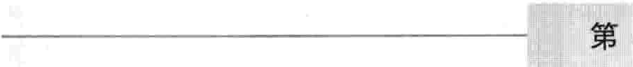89节 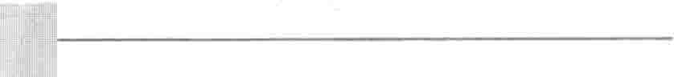

### 肌肉骨骼系统生物学

肌肉骨骼系统是人体形态、稳定性和运动的物质基础。它由众多的骨、肌肉、肌腿、韧带、关节、软骨和结缔组织构成。结缔组织为机体的多种组织提供支持和连接。它的主要成分包括弹性纤维和胶原，一种蛋白支持物质。

379

骨骼

骨骼是一种强壮且处于不断动态变化中的组织，具有多种功能。它是机体的坚强结构并为脆弱的内脏器官

380第8章 骨骼、关节和肌肉疾病

提供保护屏障。它为骨髓提供场所，血细胞在此形成。它还是机体钙的储存库。儿童时期，某些骨骼存在特殊区域称为生长板（衙板）。在这些区域，一定时间内骨骼会不断生长直至其闭合。此后，基于人体某些部位骨骼强度的需要，骨的横径增长大于纵径增长。

骨骼有两种形态，扁平骨（如颅骨和椎体）和管状骨

（如大腿骨和手臂骨，称为长骨）。所有骨具有相同的基本结构。坚固的外层（称为皮质骨）包括大量的蛋白质、如胶原，和一种称为轻基磷灰石的物质，其主要由钙和其他矿物质组成。轻基磷灰石提供了骨的强度和密度。骨的内层结构（骨小梁）较外层薄弱且密度低。骨髓充满于骨小梁中。骨髓中有能造血的特殊细胞（如干细胞）。血管为骨骼提供血运，神经分布于骨的周围。

，／，．二你知道吗......

骨结构始终在人的一生中适应地根据人的

活动及负重压力做出挑战性反应。

骨骼持续处于一种称为重塑的过程中。在此过程中，陈旧的骨组织将被新生者取代。平均每10年，机体的各个部位的骨均经历此变化。为保持骨的强度和密度，机体需要充分的钙和其他矿物质及多种激素，如甲状旁腺素、生长激素、降钙素、雌激素、睾丸激素。

骨的外面有一层薄膜，称为骨膜。损伤引起的疼痛主要是由于集中于骨膜的神经所致。血管穿越骨膜为骨提供血供。

肌

肌肉有三种类型：骨骼肌、平滑肌和心肌。骨骼肌平滑肌属于骨骼肌肉系统。

肉

｀ 骨骼肌即是人们通常认为的肌肉，通过收缩完成各种动作。收缩纤维按一定方式规律排列形成束状形成骨骼肌，在显微镜下呈条纹状，称为横纹肌。骨骼肌在收缩时速度不同。骨骼肌是维持肢体姿势和运动的组织，它附着于骨上。在骨与关节周围，附着拈抗性肌群。如在肘关节前方有屈肘的胧二头肌，在后方有伸肘的胧三头肌。这些反向运动是平衡的。平衡使得机体运动流畅，同时防止骨骼肌肉系统的损伤。骨骼肌是受大脑支配的随意肌，受人的意识控制，其形态和力量保持不变或通过锻炼增长。另外，睾丸激素和生长激素有助于儿童肌肉的增长和成人肌肉形态的维持。

平滑肌控制着一些不易被人体察觉的机体功能。它包绕在许多血管周围通过收缩来调节血流量。包绕在肠道周围的平滑肌通过收缩使食物残渣沿肠道向下运动。平滑肌也受大脑支配，但不是随意肌。其收缩和舒张的启动由机体的需要控制，所以其活动不易被人察觉。因此平滑肌又称为不随意肌。

心肌是构成心脏的肌肉，不属于骨骼肌肉系统。和骨骼肌一样其纤维按一定的规律排列，在显微镜下也呈条纹状，和骨骼肌一样同属千横纹肌。但心肌的节律性和舒缩活动不受人的意识支配。

    

膝关节内部结构

膝关节的结构有利于自我保护。它的外面由坚韧的关节囊包绕，能自由屈伸以满足运动的需求，并目有足够的强度将关节结构维系在一起。关节襄的内衬滑膜组织可以分泌滑液来润滑关节。覆盖在胫骨和股骨末端表面的软骨可以减少运动时产生的摩

擦。半月板作为胫、股骨之间的缓冲垫可以分散应力在关节上的作用。充满滑液的滑囊为邻近骨的皮肤或肌健的活动提供缓冲。膝内和后侧的韧带加强了关节囊，增加了膝关节的稳定性。骸骨在前方保护了膝关节。

沁， ,

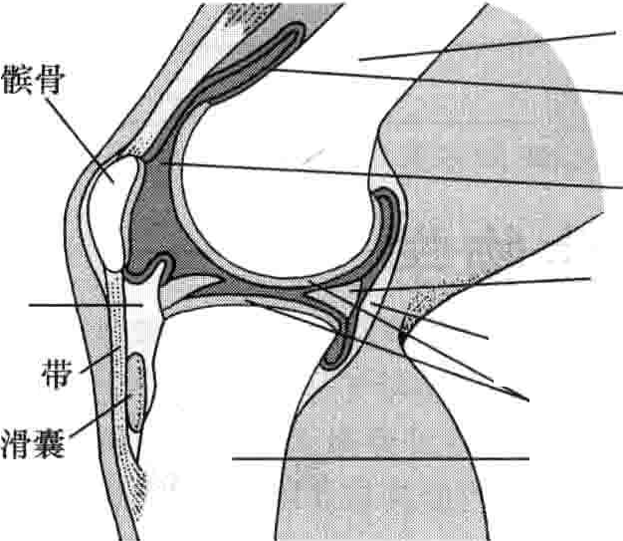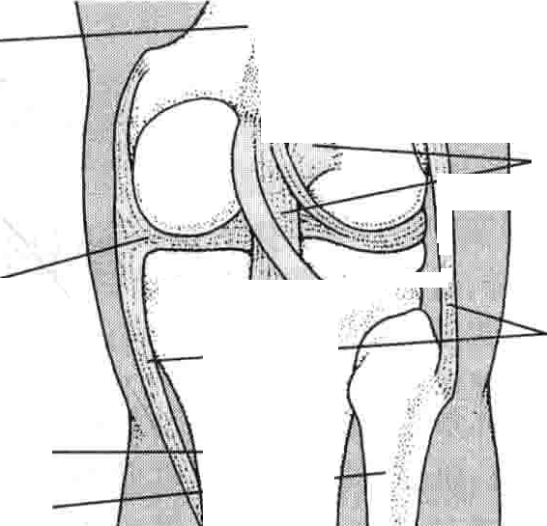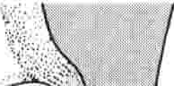

股骨 媳'.;．名

芬，哥．＇· ＼·欠

滑膜 削i，《 懦霍］

叉韧带

滑液 宣II

脂垫

关节囊

韧

、

半月板

二却I;]

侧副韧带

笋

软骨

胫骨

胖骨

侧视图 ＇

后视图

｀

--

     



～．一

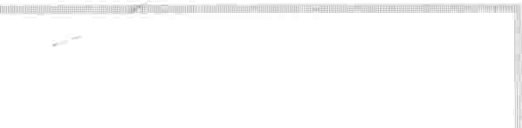第89节 旦肉骨骼系统生物学 381

`



肌肉骨骼系统



并1「:1

．









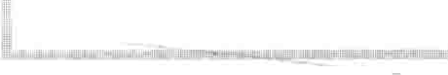. -

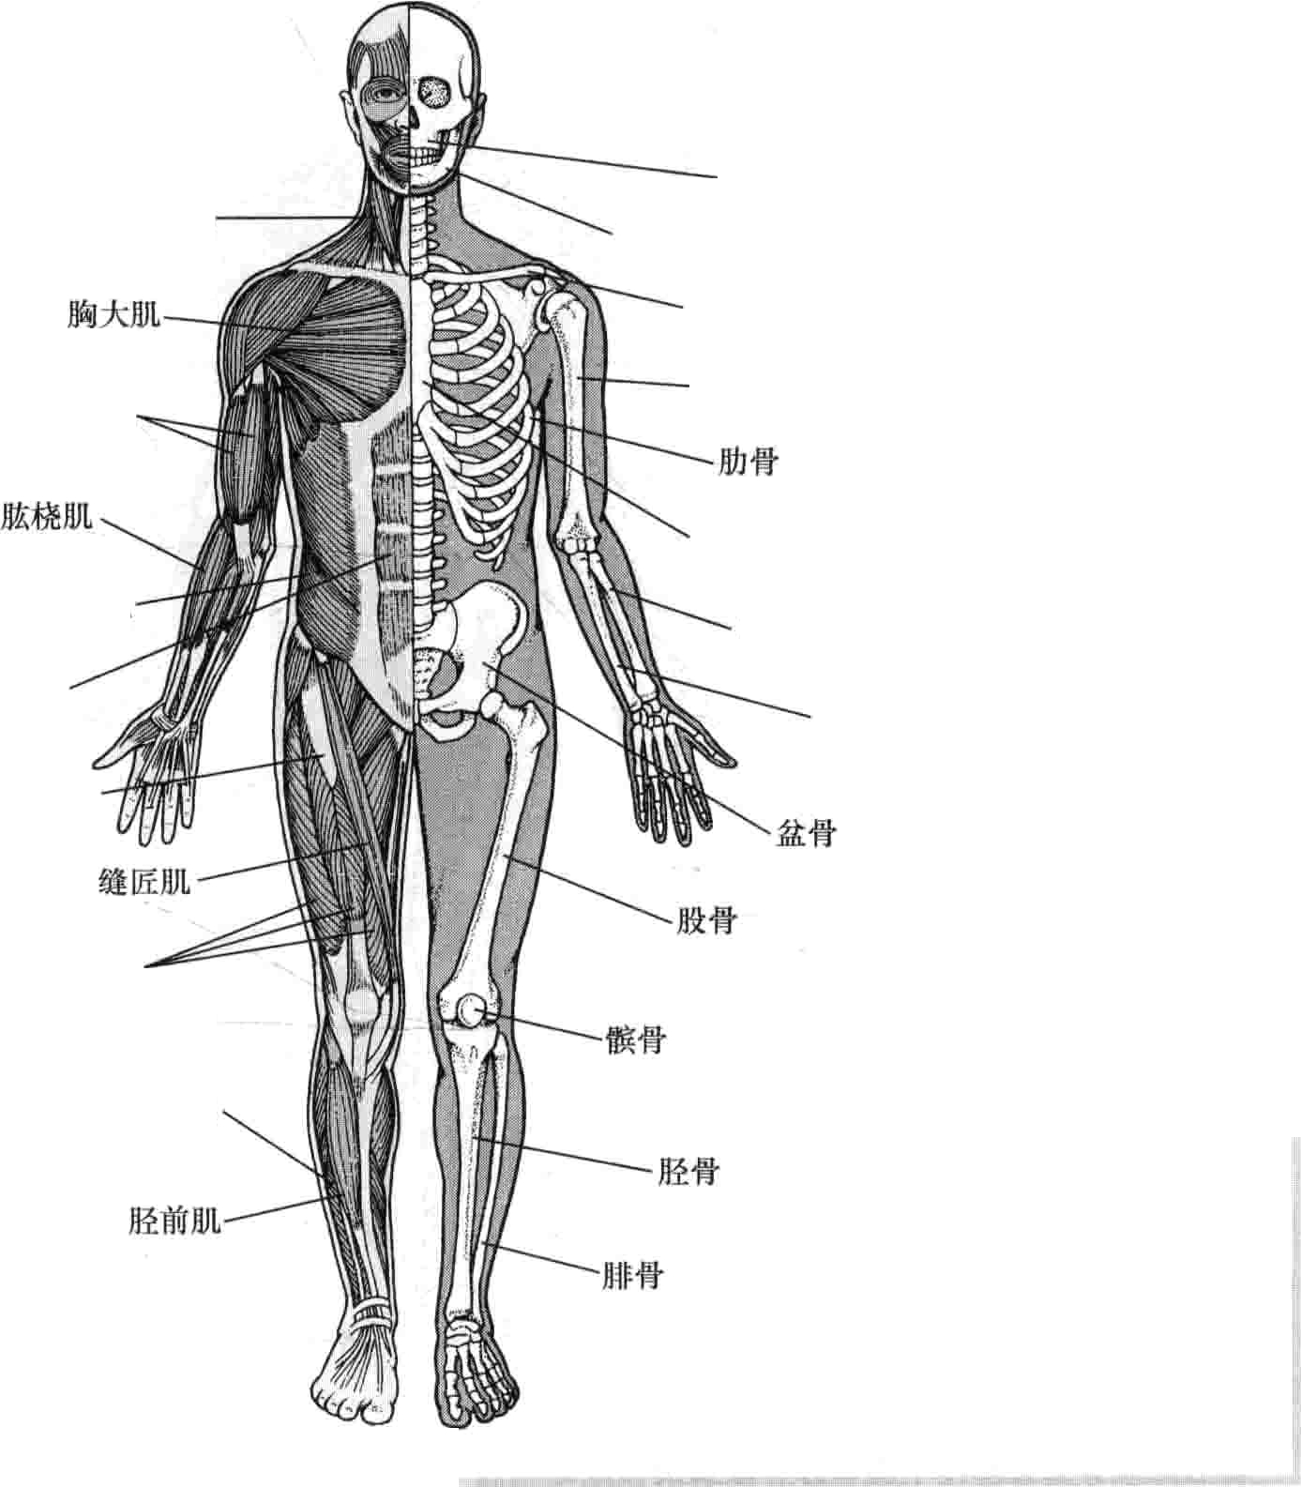

肌肉

骨骼

上颌骨

胸锁乳突肌

下颌骨

锁骨

脓骨

脓二头肌

胸骨

腹外斜肌

挠骨

腹直肌

尺骨

mi肌l.1HIil

股四头肌

趾长伸肌

可封五二哩

一号臣I

I

`

II

_ _

肌腕和滑囊

肌腿是坚韧的结缔组织带，主要由僵硬的胶原蛋白构成。它使肌肉末端牢固地固定于骨上。肌腿外有润滑的健鞘组织，使得其在运动时不产生摩擦。

肌健周围有滑囊组织，其内充满滑液，为肌健提供缓冲作用，保护肌腿免受损伤。滑襄也为邻近组织提供缓冲，如骨和韧带之间｀避免邻近组织在运动时相互摩擦而引起磨损和破裂。

韧带

韧带是坚韧的纤维结缔组织索，由胶原蛋白和弹

，

力纤维构成。其中的弹力纤维允许韧带某种程度的伸缩。韧带包围在关节周围，具有稳定和加强关节的作用，使运动按一定方向进行。韧带也具有连接骨的作用。

关节

骨与骨的连接形成关节。有的关节，如颅骨之间的缝隙，一般不活动。而其他关节可产生不同程度的活动。关节的构造决定了其活动方向和程度。例如肩关节，是忤臼关节，可使上肢产生内旋、外旋、向前、向后及侧方的运动。在肘部、手部和足趾的较链关节仅能产生屈伸运动。

迎—第8章骨骼、关节和肌肉疾病＿





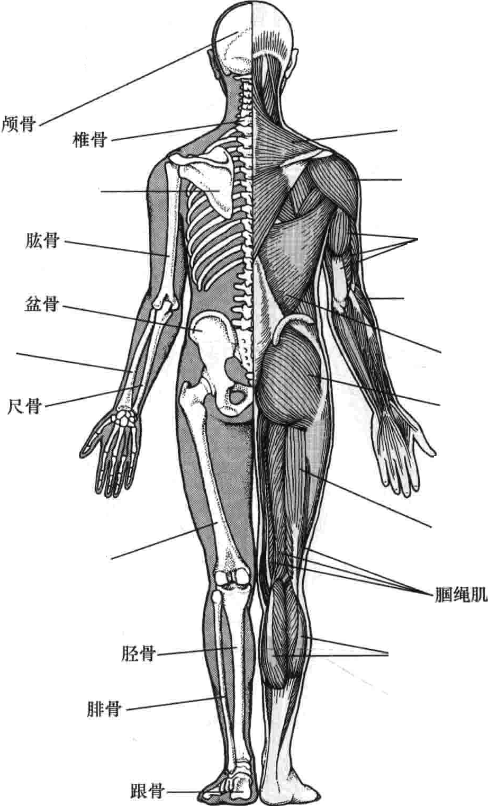-

骨骼

肩胖骨

 挠骨

股骨



肌肉

斜方肌

三角肌胧三头肌

脉挠肌

背阔肌臀大肌

股二头肌

胖肠肌

＿

 

关节的成分为其提供了稳定性并减轻因连续使用而造成损伤的危险性。在关节内，骨的末端有一层软骨覆盖。软骨是一种由胶原（胶原是一种坚韧的纤维组织）水和蛋白多糖（蛋白多糖是软骨弹性的物质基础）构成的光滑、坚韧、有弹性的保护组织，它可以减少关节活动时产生的摩擦。关节内有滑膜组织包绕关节形成关节囊。滑膜组织的细胞产生少量清亮的液体（滑液）充满关节腔，滑液为软骨提供营养并大大减少了关节活动时产生的摩擦。

年龄的影响

大多数人的骨密度在30岁后开始下降。女性在绝经期后骨密度降低的速度加快，其结果使得骨骼脆弱而易造成损伤，特别是老年人。

'

随着年龄的增长，软骨和结缔组织的改变对关节产生影响。关节软骨变薄，软骨成分（蛋白多糖）也发生变性，这都使关节的弹性降低且易受损伤。一些人的关节面不再像以前那样正常滑动，结果导致关节炎的发生。另外，关节也会因韧带和肌腿内结缔组织硬化变脆而僵硬。这些变化都会限制关节的活动度。

30岁后，人的骨骼肌量开始下降（少肌症）。在这个

过程中，肌肉的数量以及肌纤维的数目和大小都在逐渐降低。其结果造成了骨骼肌质、量和肌力均逐步下降。幸运的是，有规律的锻炼可以部分改善这种情况的发生，或者至少明显推迟该病的到来。肌纤维的类型也受到年龄的影响，人体中某些肌纤维比另一些的收缩速度快，但随着年龄的增长，快收缩纤维比慢收缩纤维退变程度大，快收缩纤维肌纤维数量较慢收缩纤维减少的快，造成了老年人的肌肉收缩速度减慢。

3-

第90节肌肉骨骼疾病的症状与诊断－38

`

第90节

## 肌肉骨骼疾病的症状与诊断

肌肉骨骼系统由肌肉、关节、韧带、肌膊以及滑囊组成。其中任何一部分都可能受到外伤或其他疾病的损伤。临床上，许多不同的诊断手段应用于肌肉骨骼疾病的诊断。

常见的肌肉骨骼系统疾患症状包括疼痛、肌力减退

关节僵硬、关节摩擦音和关节活动范围降低。炎症可引起红、肿、热、痛及功能障碍。肌肉骨骼系统多种疾患均可导致炎症的产生，包括自身免疫性疾病和感染。炎症可影响关节，液体蓄积于关节腔内，导致肿胀和关节活动范围的减少。

症状

疼痛

疼痛是大多数肌肉骨骼疾患的主要症状。疼痛可轻可重，局限或弥漫。在多数损伤中，疼痛可急性发作和短时的，而也可伴随慢性疾病持续存在，如风湿性关节炎。病因

骨骼、关节、肌肉、肌膊、韧带、滑囊和神经的损伤均

可引起疼痛。损伤是最常见的原因。如果没有损伤发生，或疼痛持续几天，通常有别的原因造成该疼痛。

骨的疼痛一般是深在的、穿透性的或钝性的，通常由损伤引起。另外，感染和肿瘤也可引起骨的疼痛。

肌肉疼痛虽然不如骨的疼痛剧烈，但却让病人感到相当痛苦。例如，小腿的肌肉抽筋或痉挛（肌肉的持续性收缩）时引起的较剧烈的四头肌僵痛往往让人难以忍受。引起肌肉疼痛的原因多种多样，运动性损伤、自身免疫反应、血供减少、感染及肿瘤的浸润都可能引起肌肉疼痛的发生。

肌腿和韧带的疼痛程度不如骨的疼痛剧烈，通常在

其牵拉和移动时加重。引起肌腿疼痛的原因包括肌腿炎、健鞘炎、内外上棵炎和肌腿损伤。引起韧带疼痛的原因通常为损伤（扭伤）。

纤维肌痛通常引起肌肉、肌腿和韧带的疼痛。其疼

痛位于多部位且很难准确描述。病人往往伴随其他症状。

事实上，所有关节的损伤和疾患均可产生疼痛和僵

硬，通常称为骨关节炎痛。当关节活动时，疼痛加重，程度从轻到重。在某些情况下，伴随疼痛有肿胀的发生。关节炎症（关节炎）通常是关节疼痛的原因。有多种类

型的关节炎，包括类风湿性关节炎和其他的炎症性关节炎、骨关节炎、感染性关节炎、痛风和假痛风引起的关节炎。其他关节疼痛的原因包括自身免疫性疾病和血管性疾病（如系统性红斑狼疮、风湿性多肌痛、结节性多动脉炎），骨的缺血性坏死和损伤（如脱位、扭伤、累及关节面的骨折）。有疼痛源千关节附近的地方，如肌健和滑囊，似乎亦起源于关节。

有时，肌肉骨骼疾病的疼痛由于神经压迫引起。这些情况包括管道综合征（如腕管综合征、肘管综合征和管综合征）。疼痛沿神经分布区放射，有时有灼烧样感。

滑囊炎和纤维肌痛可引起滑搅疼痛。通常，运动所

涉及的滑襄疼痛会严重一些。

有时看似肌肉骨骼系统的疼痛实际是其他系统器官引起。例如，脾和胆囊的疾病可引起肩关节的疼痛。背部疼痛因腹主动脉瘤引起。臂痛可由心脏病（心肌梗死）引起。另外，肌肉骨骼系统一处的疼痛可由另一处引起。例如，年轻人膝部疼痛可由于鹘部股骨头骨际滑脱引起。

评价和治疗

有时，疼痛的类型提示了疼痛源于何处。例如，当活动时疼痛加重提示肌肉骨骼系统疾患，疼痛伴随肌肉痉挛提示肌肉疾患。医师触诊的部位（如关节、韧带、滑骤）出现肿胀和压痛提示了疼痛的来源。当然，通常疼痛的这些特征并不能提示其来源和原因。因此，医师通常要根据其他临床表现、实验室检查和X线来明确诊断。例如，莱姆病以关节疼痛和牛眼状皮肤红斑为特点，血液检查可以发现该病病原微生物的特异性抗体。痛风的特点是第一距趾关节和其他关节急起的红、肿、痛，血液学检查会发现血尿酸明显增高。

血液学检查要结合医师的临床查体。单独的血液

学检查不能肯定或否定临床诊断。血液学检查包括类风湿因子、抗核抗体通常用于常见关节炎的辅助诊断，如类风湿性关节炎、系统性红斑狼疮。一般只有临床症状明显提示该病或症状异常严重时才考虑进行上述检查。

X线检查最初是用于提供骨的影像，它不能显示肌

肉、肌腿和韧带。当医师怀疑有骨折，或是骨的肿瘤、骨的感染，或是确定病人存在某种关节炎（如类风湿性关节炎、骨关节炎）时通常进行X线检查。

计算机扫描(CT)比X线更为敏感，当平片发现骨存

384 第8章骨骼、关节和肌肉疾病

在问题时，或是需获得更多的细节，可进行CT检查。

不同于X线，磁共振成像(MRI)可以确定软组织如肌肉、韧带、滑囊、肌腿的异常。所以，当医生怀疑有重要韧带或肌腿损伤或是关节内重要结构损伤时，要进行 MRI检查。

针对病因治疗，疼痛可以明显缓解。另外，医师可以

选择止痛剂如扑热息痛、非笛体类消炎药治疗；当疼痛严重时可选择阿片类药物。根据病因，可选择冷热疗法，或是关节制动来缓解肌肉骨骼的疼痛。

活动困难

身体的部分或全部均可出现活动困难。病因

引起肢体无力或限制关节活动的疾病均可导致活动

困难。当活动引起疼痛时也会出现活动受限。特定的神经系统疾病可影响活动，但不出现疼痛和无力。例如帕金森病可导致肌肉僵硬、震颤和起始运动困难。

关节疾患：原有损伤所致的关节僵硬可限制关节活

动速度和福度。当关节废用时，会出现僵硬。例如当由于中风所致病人上肢麻痹，或是夹板制动一段时间后，肩、肘关节内瘢痕组织生长，如果患者关节不能规律屈伸，关节会僵硬在一定位置上。由于外伤或关节炎，液体会蓄积于关节腔内而影响关节活动。由于损伤所致的软骨碎片（典型的是膝关节）会导致关节绞锁。

肌力减退：尽管许多人疲劳或极度疲惫时会觉得无

力，但真正意义上的肌力减退是用力但不会产生肌肉收缩。正常的随意肌肉收缩是大脑发布指令，由脊髓和神经传导到达相应的功能肌肉。因此引起神经、肌肉系统或两者连接的损伤或疾病会导致肌力减退。

脑部疾病包括中风、损伤、肿瘤和退行性疾病（如多发性硬化症，可影响脊髓和神经）。脊髓疾病包括损伤出血和肿瘤。破裂的椎间盘可影响脊髓神经根，外周神经的损伤和多发性神经病。神经肌肉功能可因重症肌无力注射肉毒素、某种毒药（如有机磷酸盐，用于神经毒气和杀虫剂）而受影响。

引起肌力减退的肌肉疾病包括肌肉萎缩和脊髓灰质

评价和治疗

医师以临床症状和查体诊断肌力减退Q医师首先要明确肌肉是否能正常收缩。当病人肌肉可以正常收缩，但关节活动困难，医师会帮助病人在放松状态下活动关节（被动活动）。如果活动时伴疼痛，可能是存在炎症。如果活动时仅产生轻微疼痛但产生阻碍，可能存在关节挛缩（如瘢痕组织）。

如果被动活动无疼痛或阻碍，患者又无帕金森症或神

经疾病等引起始发运动困难的表现，尽力活动后仍不能产生运动，则真正的肌力减退存在。肌肉无力的病因多根据患者的症状提示确定，哪一块肌肉受累、肌肉是否存在收缩、肌张力如何和通过叩诊锤检查反射等。例如，如果大块肌肉存在无力，如鹘、大腿或肩，则致患疾病可能导致肌肉广泛的损伤。如果无力发生在眼肌（可导致复视），则可能是影响神经肌肉连接的疾病。如果无力发生在手指手和足，特别是伴感觉丧失，则病因可能是神经的多发损害（多发性神经病）。支配手指、手和足的神经是人体最长的最重要的神经。如果肌肉有挛缩，则疾患已存在数月或数年。如果病人的反射减弱或缓慢，则神经受到损害。如果反射活跃或速度增快，则可能是脑部或脊髓损害。医师通过被动活动检查肌肉张力。当周围神经损伤时，肌张力减弱。当脑部或脊髓损害时，肌张力增高。

一 如果病因还不明确，其他检查会有帮助。脑部或脊髓

疾病可通过神经显像的检查如CT或MRI检查。区分周围神经损伤、肌肉、神经肌肉连接处疾病，肌电图和神经传导检测通常很有用。其他特殊疾病（如低血钾和低维生素D)通过血液化验检测。

关节固定时，关节柔韧性通过理疗和牵拉运动得以

最大化。如果关节活动范围由千组织瘢痕严重受限，应手术治疗。缓解肌肉无力的根本是解除病因。

关节僵硬

关节僵硬是一种活动时关节受限或困难的感觉。这种感觉并非由无力或关节勉强活动时疼痛所引起。有些存在僵硬的病人关节可以全幅度活动。关节僵硬可以在醒后或休息后立即发生或加重。关节僵硬通常伴随关节

炎。肌肉无力通常发生于制动之后（石膏或长时间卧床），而老年人由于缺乏活动，导致肌肉总量减少也可引起肌肉无力。剩余的肌肉则功能正常，但总量不能达到正常水平。

肌力减退可发生在一个肢体或肢体的一部分，典型

的例子如单一的神经、肌肉或关节受累，而当广泛的神经肌肉疾病时，无力是弥漫的。

疼痛：当肌肉、韧带、骨和关节疼痛时，会自主不自主

地活动受限，这通常给人一种印象，即使神经肌肉系统正常也会产生无力症状。

炎。晨僵通常发生在类风湿性关节炎或其他类型炎症性关节炎，它一般在晨起后出现，而活动l ~2．个小时后逐步减轻。

医师通过病人的症状和查体诊断关节僵硬的原因。

要明确问题不是伴随活动的疼痛或无力。由于关节炎是常见原因，要进行血的检查（如类风湿因子、抗核抗体）和X线检查。

解除病因可以缓解关节僵硬。牵伸、理疗和热水浴

可以提高关节的柔韧性。

－－ 一一．

｀

竺下

｀

第90节肌肉骨骼疾病的症状与诊断 385

肌力减退分类

疾病根源

举例 说明

＿ ＿ ＿，l.一-上』1、”“....

一，＇＂＇

肌肉疾病

神经－肌肉接头疾病脊髓损伤

脊髓内神经细胞退化脊柱神经根损伤

单条神经损伤（单神经

病）

多条神经损伤（多神经

病）

服用皮质类固醇药物血钾过低

甲状腺激素水平异常

维生素0水平过低

肌营养不良症

感染或炎性疾病（急性病毒性肌炎，多肌炎）

重症肌无力，箭毒中毒，伊兰综合征，杀虫剂中毒，肉毒中毒，白喉

颈或背部创伤，脊髓肿瘤，，脊柱狭窄，多发性硬化，横向脊髓炎，维生素Bl2缺乏症

肌萎缩侧索硬化

颈椎或腰椎椎间盘突出

糖尿病型神经病，局部压迫



糖尿病，急性感染性多神经炎．叶酸缺乏，其他代谢性疾病

皮质类固醇肌病

低钾血肌病

甲状腺激素水平过高（甲状腺功能亢进江戈甲状腺激素水平过低（甲状腺功能减退）

骨软化症

一组导致不同程度肌力减退的遗传性肌肉疾病

肌肉触痛或疼痛，肌力减退多组肌肉肌力减退或麻痹

损伤部位以下的臂和腿肌力减退或麻痹，进行性感觉减退，背痛、肠道、膀胱和性功能受影响

进行性肌肉肥大及强度降低，但感觉未丧失

颈部疼痛，手臂、下背部肌力减退或麻木，坐骨神经痛和腿部肌力减退或麻木

受损神经作用的部位肌力减退、麻痹或感觉丧失

受损神经作用的部位肌力减退、麻痹或感觉丧失开始时肌无力在鹘部，后逐渐扩大到全身

周期性的全身肌无力，开始时发展较快

甲状腺激素水平过高产生的肌力减退通常多出现在肩部，而不是腿部；甲状腺激素水平过1园引起的肌力减退多出现在腿部

背部疼痛和腿部肌无力，个别有全身疼痛

心理问题



抑郁，想象症状， 病

主诉全身无力，麻痹，并没有神经损-

伤的证据

关节摩擦音

许多人关节活动时存在“昧，味”声，在许多特殊的关节疾患时同样也会出现。例如当骸骨软骨面由于骨关节炎破坏时会出现摩擦音，病人有颖下颌关节疾病时，也会出现异响。医师询问病人的症状和查体确定关节摩擦音是否由关节疾病所引起的症状。只有明确为关节疾病时，才能给予相应的评估和治疗。关节摩擦音本身无需治疗。

###### 诊断

医师通常根据病人的症状和查体诊断肌肉骨骼系统疾病。实验室检查、影像学检查和其他诊断性操作可以帮助医师明确某种疾病。 ．．

临床查体

当医师怀疑某种疾病时，查体时会有针对性。检查骨骼时，若怀疑有骨折，医师会注意相关部位（如上肢、腿）有无畸形，若存在畸形提示骨骼力线异常。特别是当怀疑存在骨折、肿瘤或骨感染（骨髓炎）时，医师会触诊骨骼表面的皮肤，观察有无压痛或畸形。脊柱的骨质疏松性压缩骨折最初时非常疼痛，但无畸形。如果怀疑骨髓炎，医师或护士会检查患者有无发热。

当患者主诉肌力减退时，医师应检查肌肉的大小、质地和柔韧性。当肌肉不自主运动或抽搞时，更多提示神经系统疾患。如果发现肌肉萎缩，可能是由于肌肉或神经损伤引起，也可能是长期卧床废用性引起。如果是肌肉肥大，通常是锻炼（如举重）的结果，当然也可能是病理因素引起，如某个肌肉萎缩，其他肌肉会发生代偿性肥大。此外，当肌肉被不正常的组织取代时，也会出现肌肉肥大（仅仅是大小而非肌力增加），如淀粉样变性或某些遗传性疾病如杜兴肌营养不良。

为了确定肌力减退的具体部位和减退程度，必须对肌肉进行系统性检查，通常从头颈部开始，然后是上肢，最后是下肢。正常人可保持双臂伸直位一分钟而不下垂、无震颤或翻转。当发生肌肉无力时可出现上臂下垂伴手掌内旋的体征。医师可通过反向推拉来测试肌肉抵抗阻力的能力。肌力测定也可以医师让病人完成某种特殊动作来完成。如用足跟或足趾行走，快速地反复蹲、站起10次，或从椅子反复坐、站起10次等。当病人按要求用眼看各个方向时出现复视，说明一个或多个眼肌肌力减退。

在做关节检查时，应要求关节处于完全松弛状态，被动地活动关节来测量关节的活动范围和肌肉张力。当支配某个肌肉的神经受损时，其被动抵抗力会减弱。当脊髓或脑部损伤时，其被动抵抗力会增加。肌力减退时，医

386 第8章骨骼、关节和肌肉疾病

师还会用一个叩诊锤检查腌反射。当支配神经损伤时，腿反射减弱，当脊髓或脑部损伤时，健反射会亢进。

实验室检查 －

实验室检查通常用于肌肉骨骼疾病的辅助诊断。例如，当存在炎症时，血沉值会上升，当然，由于炎症原因多样，所以单凭血沉不能明确诊断。通常也检测肌酸激酶。当有广泛性肌肉组织进行性破坏时，其值增高。当存在类风湿性关节炎时，可抽血检测抗环瓜氨酸肤抗体（抗－ CCP抗体）。当患有系统性红斑狼疮时，可检测自身免疫性抗体（抗核抗体）。

实验室检测也用于监测治疗的疗效。如血沉可部分用于类风湿性关节炎和风湿性多肌痛的监控。

神经检查

神经传导检查能帮助判断支配肌肉的神经是否功能正常。在做神经传导检查时，会常常做肌电图检查。肌电图是对神经到达肌肉的电脉冲的记录，可反映肌肉本身和神经肌肉接头的功能状态。神经传导检查和肌电图可提示问题在肌肉本身（如肌炎或肌肉萎缩），还是在支配肌肉的神经（如中风、脊髓疾病或多神经病），抑或是在神经肌肉接头处（如重症肌无力）。神经传导检查在诊断外周神经疾患时非常有用，如结节性多动脉炎和尺神经麻痹。

X线检查

X线检查可用于骨骼疼痛区域的评估和骨折、肿瘤、损伤、感染、畸形（如先天性鹘发育不良）的诊断。同时， X线检查也能明确患者是否存在某种特定的关节炎（如类风湿性关节炎和骨关节炎）。X线检查不能显示软组织如肌肉、韧带、滑囊、肌腺或神经。为明确创伤所致的关节损害，医师可应用常规X线检查或压力X线检查。

关节造影术是将造影剂注入到关节腔内，以便在X线检查时能更好地显示关节内的结构，如韧带、滑襄、半月板、软骨等的一种影像学检查手段。当关节韧带撕裂或软骨损伤时，可行关节造影，但在现在的临床实践中，对于这些病变多选用核磁共振(MRI)。

双能X线吸收法

在评价和诊断骨质疏松时需要测量骨密度，而目前

测量骨密度最精确的方法是双能X线吸收法(DEXA)。在该检查中，低剂量的X线会通过脊柱、鹘部、腕部等区域精确测量这些部位的骨密度值。为了区分骨质疏松和其他骨病，医师会结合病人的症状、医疗条件、药物使用、血或尿的化验及DEXA综合判断。

CT与MRI

相对于普通的X线，CT和MRI能提供更多的参考信息，可判断损伤的范围和程度。CT与MRI可显示普通X线无法显示的骨折。M田对肌肉、韧带、肌腕等组织的成像尤有价值。当严重的软组织问题时（关节内韧带或肌腿损伤），可选用MRI。CT在骨成像上效果最佳。相对于CT，在费用和时间上MRI花费更多，且易让病人产生幽闭恐惧症。

骨扫描

骨扫描有时用于骨折的诊断，特别是当其他影像学手段不能显示骨折时。该技术使用静脉注射放射活性物质99铸标记的磷酸盐化合物，该物质会被骨骼吸收并被骨扫描的探测仪探测到，从而使骨骼显像。骨扫描还用于骨感染和转移性骨肿瘤的诊断。

关节穿刺检查 ·

关节穿刺用于关节疾患的诊断。用穿刺针穿刺进入关节腔内抽取关节液（滑液），在显微镜下观察并分析后作出诊断。如我们可以根据关节液内含有的细菌作出感染的诊断。如果关节液内发现尿酸盐结晶，可作出痛风或假痛风的诊断。由于快速、简便和疼痛轻，通常此过程在医师办公室内即可完成，而且感染的风险小。

关节镜检查

关节镜是一种将微细的纤维光纤插入关节腔内，使术者能在内镜直视下钳取关节内组织进行病理学检查，必要时进行外科手术的操作过程。手术切口小，患者采用局部、脊髓或全身麻醉。在做关节镜时，可发现关节滑膜炎，韧带、肌腿或软骨的撕裂，以及骨与软骨的碎片。所有这些病变可在关节镜下修复和治疗，而且感染的风

险IJ`0

关节镜术后的恢复时间比传统的外科手术要快，大部分病人住院时间小于一天。

第191节

骨质疏松症

骨质疏松症是指骨密度进行性下降，从而使骨变得脆弱，容易产生骨折的一种疾病。

｀

－－－

老年、雌激素缺乏、维生素D和钙摄入不足、某些降低维持骨密度和强度的疾病。

．一

第91节骨质疏松症 387

**`**

较小的外力或无明显外力可致脊柱、鹘、腕部骨折。有些病人无任何症状，而另一些患者可突发严重的疼痛或渐进性骨性疼痛或畸形。

医师对高危人群检测骨密度。

可采用增加维生素D和钙摄入、增加负重的体育锻炼和服用双磷酸盐药物来预防和治疗骨质疏松。

骨含有使之坚韧和致密的钙和磷。为了维持骨密

度，机体不仅需要补充足够的钙和其他矿物质，而且需要体内适量的激素，如甲状旁腺激素、生长激素、降钙素、雌激素、睾丸酮等。充足的维生素D补充可以促进食物中钙的吸收及钙和骨的结合。维生素D可以通过食物吸收获得，也可以通过日光照射皮肤而产生。

骨骼可以通过不断的分解和重建来适应外界环境

的改变，在此过程中一部分骨被吸收而同时又产生了新的骨组织，该过程在健康骨中持续进行。改建会给骨的形态和密度带来影响。年轻人骨的长径和横径均会增大，直到一定年龄后，骨的长径不会增加而横径有可能增加。

由于年轻人骨的形成大千骨的破坏，因而在30岁之

前骨密度会进行增加并在30岁左右到达高峰，30岁后骨密度逐步降低。如果机体调节骨矿物质含量的能力下降，那么骨逐渐会变得疏松和脆弱，从而导致骨质疏松症

性的和与年龄相关的等字眼来形容这一原发性的骨质疏松症。

原发性骨质疏松的主要原因是雌激素的缺乏，特别

是绝经后。50岁以上的男性的雌激素水平较绝经后的妇女高，但随着年龄的增加其水平亦会降低，伴随骨质疏松的低激素水平在男女均可出现。雌激素的缺乏会增加骨的溶解并导致快速的骨量丢失。当维生素D和钙摄入不足而致低水平时，更能加重骨丢失。低水平的维生素D导致钙不足，会刺激甲状旁腺的功能（分泌甲状旁腺素），它会增加骨的溶解，骨的新生也会减弱，当然原因不明。

大量其他的原因也会增加骨丢失的风险和导致妇女骨质疏松症的产生。这些风险因素在男性病人也同样重要。当病人有过因骨质疏松而致的骨折，其发生再骨折的风险很高。

继发性骨质疏松症：引起继发性骨质疏松症的典型

疾患如肾功能衰减和内分泌疾病（特别是柯兴氏病、甲状旁腺功能亢进、甲状腺功能亢进、生长激素水平低下、和糖尿病）。药物引起的继发性骨质疏松症的例子如服用糖皮质激素、巴比妥类药物、抗惊厥药物。过量服用酒精咖啡因和吸烟可加重已有的骨质疏松，但不是致病

原因。

的发生。

·一

．特发性骨质疏松症：特发性骨质疏松症是骨质疏松

II石一'..- :;..,I

妇女的骨密度降低

妇女在30岁前，骨密度随年龄逐渐增高，30岁时骨骼最为强壮。30岁后骨密度逐渐降低。绝经期后骨密度下降更快，常在平均年龄51岁左右出现。

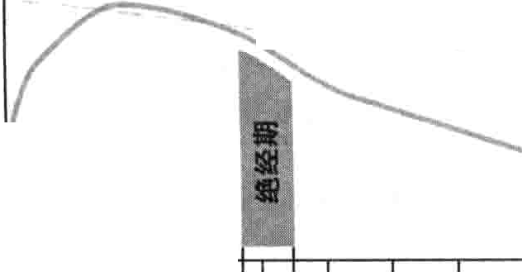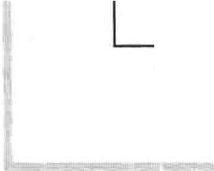

20

30

40 50

年龄

60

70

80

赵和丰



类型

美国大约有800万女性和200万男性患有骨质疏松症。骨质疏松症主要分为两个类型：原发性骨质疏松和继发于其他疾病的继发性骨质疏松症。

原发性骨质疏松症：骨质疏松症患者中，超过95%女性和超过80％男性是原发性的。大多数病例发生在绝经后和老年男性患者。通常用绝经后、退行性的、老年

症中罕见的类型，特发性说明原因不清。这种骨质疏松症好发于儿童和年轻人，他们具有正常的激素水平和生理功能，无维生素缺乏，但骨的强度明显减弱。

临床表现

早期由于骨量丢失是缓慢的，所以症状不明显，有的人终生无症状。

当骨密度下降形成骨塌陷和骨折时，会引起疼痛和

畸形，疼痛可能是突发性的，也可以是渐进性的。在长骨中，骨折通常发生于骨的两端，而不是中部。在脊柱中

（椎体），骨折通常发生于中下部，这种类型的骨由于骨质疏松症，有高风险骨折。． ．

椎体压缩性骨折（椎体骨折）可发生于任何类型的骨质疏松症中，这种骨折称为骨质疏松性骨折。脆弱的椎体可自发或在轻微外力下发生骨折，由千骨折可产生慢性腰痛。骨折后，疼痛可突然出现在某个特定部位，病人站立或行走时加重，并出现该部位的压痛，疼痛一般在数周或数月后缓解。如果多个椎体发生骨折，可产生畸形（驼背），并引起肌肉拉伤和疼痛。

微小的外力和不慎摔倒也可以引起其他部位骨折，其中最严重的是骸部骨折，是老年人功能障碍和不能生活自理的主要原因。常见的腕部骨折，称为柯雷氏骨折，通常发生于绝经后的骨质疏松症患者，另外，骨质疏松症的病人，骨的愈合也缓慢。

388 第8章骨骼、关节和肌肉疾病

--

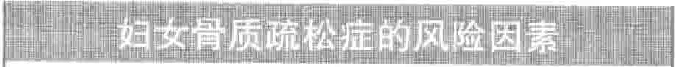7家族成员有骨质疏松症

饮食中钙和维生素D摄入不足弓i运动少

白人或亚洲人种体格较瘦

lit使用某种药物，如皮质类固醇或过量的甲状腺

激素

过早绝经晴吸烟

旧过度饮酒或过量咖啡因

诊断

对于下述患者，医师应考虑骨质疏松的诊断。

·大于65岁的妇女

·有危险因素的50~65岁的妇女

·发生过骨质疏松性骨折（在轻微外力或无外力）的男性或女性，即使骨折发生在年轻时。

·解释不清的下腰痛的65岁以上成人。

* X线显示骨密度降低。

骨密度检查可以肯定或否定骨质疏松症的诊断，即使在骨折发生前。有许多快速的检测技术测量腕部或足

跟的骨密度。当然最有用的是双能X线吸收法－

(DEXA），它可以用来测量最易发生骨折的部位的骨密度，如脊柱和骸部。此项检查是无痛的，5 ~ 15分钟即可完成，除了在诊断时有用外，还可以监测治疗疗效。

预防和治疗

对于骨质疏松症，预防比治疗更重要和有效。因为相对于恢复巳降低的骨密度，保持骨密度的不变更为容易。预防包括摄入足够的钙和维生素D、参加负重的锻炼，对于某些人则需服用一定的药物。治疗同样涉及足够钙和维生素D的摄入、参加负重的锻炼。所有病人需服用药物。

饮食和锻炼：摄入足够的钙和维生素D通常是非常有效的，尤其是在骨密度达到高峰之前(30岁左右），之后也仍需摄入足够的钙和维生素D。推荐每日服用1200~ 1500毫克的钙和800单位的维生素D，尽管略低于年轻人所需的剂量。每日喝2杯(8盎司）富含钙和维生素D的牛奶、平衡膳食及摄取800单位的维生素D是重要的，但大多数妇女仍需额外补充钙剂。许多钙制剂均可用，这些制剂中有的还包括维生素D。

负重性锻炼如走步或爬楼梯可增加骨密度。而不负重的锻炼如游泳则不会增加骨密度。锻炼还可以增加机体的平衡性，减少可致骨折摔倒的发生。奇怪的是，对千绝经前的妇女，田径运动等剧烈锻炼可导致骨密度的轻度降低，这可能与卵巢分泌的雌激素的改变有关。

勹＼你知道吗.'....

MI凹

多数老年妇女需每日补充维生素D 800单

位。

药物：许多相同的药物用于骨质疏松症的预防和治疗。

二磷酸盐（阿仑脾酸盐、利塞 酸盐、伊班瞬酸盐、挫来腺酸）对于治疗骨质疏松症十分有用，并且常常用千一线药物。资料显示二磷酸盐可增加骸部和脊柱部位的骨密度，降低骨折发生的风险。阿仑 酸盐和利塞滕酸盐可每月给药（口服），陛来 酸可通过静脉给药，伊班 酸盐可口服或静脉给药。

口服的二磷酸盐应起床后用一整杯水（6～8盎司吞服），30分钟内不应服用其他药物和食品。食物在胃内会减少药物的吸收。由于口服的二磷酸盐会刺激食道黏膜，所以服用后应30分钟内不能平躺，或者进食后才能平躺。某些人，包括吞咽困难、有胃肠道症状（烧心或恶心 或有胃肠道疾病的，不能口服二磷酸盐。这些人可静脉使用伊班 酸盐和嗤来 酸。另外，下列人不宜服用二磷酸盐。

·怀孕或哺乳期的妇女。

·血钙处于低水平的人。

·有严重肾疾患的人。

患者应服用二磷酸盐多长时间并不明确a－一般来说至少5年，有时服用更长的时间可能会更有效。

有的病人服用二磷酸盐后会出现下颌骨骨坏死，此时下颌骨可出现破坏和感染。静脉使用二磷酸盐、患有癌症或两者兼而有之的病人处于高风险状态。当然并不能确定二磷酸盐即可引起下颌骨坏死，如果能确定，应为某种特定的药物所致。

降钙素，抑制骨的破坏，是另一种治疗用药。降钙素似乎较其他药物在降低骨折风险方面作用弱。降钙素可以注射或喷鼻使用。它可降低血钙水平，但应检测血钙水平。

激素治疗，如雌激素，可用于预防和治疗，维持妇女骨密度，这些治疗在绝经后4~6年内最有效，但稍晚使用，也可减慢骨量丢失和降低骨折风险。对于大多数妇女，由于使用激素所带来的风险高于应用价值，因此通常不采用此种治疗。决定绝经后是否使用激素替代疗法是复杂的。

雷洛昔芬是雌激素样药物，它在预防和治疗骨质疏松症方面作用弱于雌激素。但它没有雌激素的一些副作用，因此对于不能使用或不愿使用二磷酸盐的病人可以使用雷洛昔芬。雷洛昔芬可降低脊柱骨折的风险，可能降低乳腺癌的风险。

男性不能从雌激素中获益，但当血中睾丸酮水平低

-」-

｀｀

『＇丁＿＿＿

第92节佩吉特骨病 389

、

时，可以使用睾丸酮激素替代疗法c

可以每天小剂量注射一种称为特立帕肤的人工合成的甲状旁腺激素。它可以增加新骨形成，增加骨密度，降低骨折风险。下列人群可使用此疗法：

·使用二磷酸盐治疗期间仍出现明显的骨量丢失和骨折的病人。

·不能使用二磷酸盐的病人。

·不同寻常的严重的骨质疏松症。

骨折的治疗：骨质疏松引起的骨折必须治疗。对于骸部骨折可采用半骸或全榄置换。腕部骨折可采用外科手术或石膏治疗。对于疼痛的椎体压缩骨折可临时采用

背部支具治疗。降钙素可减轻椎体压缩骨折所致的疼痛。

可用椎体成形术，治疗椎体压缩骨折。在此过程中，骨水泥（聚甲基丙烯酸甲酷PMMA)被注入到塌陷的椎体中，可缓解疼痛和纠正畸形C平均每个椎体用时一小时。后凸成形术与椎体成形术类似，其操作过程中使用气摸，在注入骨水泥前，气囊可以将椎体撑开回原有形状。在椎体成形和后凸成形术中，PMMA注入到骨中，畸形可复位。但相邻的椎体或肋骨发生骨折的风险不会降低，甚至会增加。手术的其他风险包括骨水泥的渗凋和心肺方面的问题。

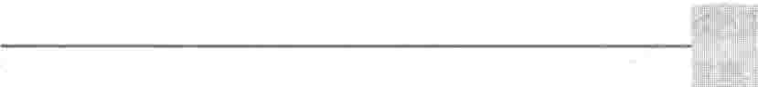  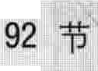



#### 佩吉特骨病

佩吉特骨病（畸形性骨炎）是一种慢性的骨疾病，表现为多发的骨的异常转换，导致多发的骨膨大和骨软化。圃由于骨破坏和骨形成的增加，导致病骨比正常骨骼撸

厚，变脆。，

1(1可以没有症状，或者表现为骨痛、骨畸形、关节炎、和

痛性神经压迫。

X线表现为骨性异常。

n疼痛和并发症都要治疗，可以给予双磷酸盐。

佩吉特病可以累及任何骨骼，但最常累及的是骨盆 大腿骨（股骨）、颅骨、小腿（胫骨）、脊柱（椎体）、锁骨，和上臂骨（胧骨）。

佩吉特病很少发生于年龄小于40岁的人群。在美

国，年龄大于40岁的人群中大约有1％的人患有该疾病，而且发病率随着年龄的增加而升高。但是，该病的发病率似乎正在下降。男性发生佩吉特病的可能性比女性高50%。佩吉特病在欧洲（不包括斯堪的纳维亚），澳大利亚和新西兰更为常见。在英国尤为常见。

病因

正常情况下，破坏衰老骨的细胞（破骨细胞）和形成新生骨的细胞（成骨细胞）处于平衡状态｀共同维持骨的结构和完整性。在佩吉特病中，在骨骼的一些部位破骨细胞和成骨细胞变的异常活跃，这些部位骨破坏和重建

（骨重塑）的速度增加是非常显著的。代谢异常活跃区域体积增大，虽然体积逐渐变大，但是其结构是异常的，而且脆性增加。

佩吉特病的病因目前还不清楚。该疾病有家族性趋势，而且最近的研究表明一组基因缺陷可能与该病的发

病有关。另外，一些证据表明该病可能与一种病毒有关。虽然与一种病毒感染有关，但并没有证据表明该病具有传染性。

并发症：骨的过度增生可能会压迫穿过小的开口处的神经和其他组织。椎管可能会变窄并且压迫脊髓。骨性关节炎可能在邻近病变骨的关节发生。

少数情况下，由于受累骨骼增加的血流量对心脏产生额外的负荷，最终发展为心力衰竭。不足1％的佩吉特病患者受累骨骼发生癌变。向骨肿瘤进展的佩吉特患者可最终发展为骨肉瘤、纤维肉瘤或软骨肉瘤。

血钙水平升高（高钙血症）有时见于卧床不起的老年佩吉特病患者，或任何发展为制动或脱水的佩吉特病患者。血钙水平升高可能导致多种问题，例如高血压、肌无力、便秘和泌尿系结石。

症状

佩吉特病患者可能出现骨痛、骨膨大或者骨畸形，但是患者经常没有任何症状。骨痛表现为深在的持续钝痛，有时疼痛严重，而且疼痛常在夜间加重。膨大的骨端可能会压迫神经，导致更多的疼痛。如果骨性关节炎发生，会出现关节痛和关节僵硬。

其他症状因骨骼受累部位的不同而表现不同。颅骨可能增大，眉或前额可能更加凸出。当患者需要戴更大的帽子才合适时，他们会发现这种增大。增大的颅骨可能会损害内耳（耳蜗），这可以引起听力下降和头晕。增大的颅骨会压迫神经，导致头痛。可能会出现头皮静脉怒张，这可能由千颅骨血流量增加导致。椎体可能会变大、变脆弯曲，导致身高下降和驼背姿势。损害的椎体

390 第8章 骨骼、关节和肌肉疾病

可能会压迫脊髓的神经，导致疼痛、麻木、麻刺感、无力，极少数情况下甚至会导致肢体瘫痪。骸部或腿部骨骼受累的患者可能会导致弓形腿和步长变短，步态不稳。受累的骨发生骨折的几率可能会增加。

诊断

佩吉特病常于其他原因行X线或实验室检查时偶然发现。另外，诊断需要结合症状和体格检查。X线检查表现为佩吉特病特征性的骨折异常和实验室检查检测血中碱性磷酸酶（参与骨细胞形成的一种酶）水平可进一步确定诊断。骨扫描（应用铸进行的一种放射性核素检查）可显示骨骼受累部位。

预后

佩吉特病患者的预后大部分常非常好。但是，少数发展为骨癌的人预后很差。伴有其他并发症的患者，例如心力衰竭或脊髓受压，预后可能也会比较差，除非这些并发症能够及时成功地被处理。

治疗

患有佩吉特病的患者，如果症状导致患者不适，或者存在重要的风险或潜在的并发症如听力丧失、骨性关节炎、畸形，则需要手术治疗。

常用的止疼药物如对乙酰氨基酚和非肖体类抗炎药

置换。

可选用一种双磷酸盐药物—一阿伦 酸盐(alendr­ onate)、轻乙磷酸盐(etidronate 帕米磷酸盐(pamidr­ onate)、利塞 酸盐(risedronate)、(zoledronate)，用于缓解佩吉特病的进展。除pamidronate、zoledronate等药物需要静脉给药外，其他药物均可口服。这些药物可在以下情况应用：

·骨科手术前预防或减少术中出血

·治疗佩吉特病引起的疼痛

·预防或减缓不能接受手术治疗患者的无力或瘫痪的进展

·预防骨关节炎、听力丧失加重、骨骼畸形加重

·血中碱性磷酸酶水平高于正常两倍或更高的患者

新型的双磷酸盐（例如zoledronale)似乎能在更长的时间内延缓佩吉特病的进展。

有时采用皮下注射或肌肉注射降钙素治疗该病。它的疗效不如双磷酸盐有效，只有在其他药物不能应用时才能使用。

（除夜间睡觉外）应该尽量避免卧床休息，避免出现高钙血症。如果发展为高钙血症，需要静脉应用液体和药物以增加水的排泄（利尿剂——例如映塞米）。

(NSAIDs)有助于缓解骨痛。如果患者下肢发生弓形变

饮食中应摄入足够的钙和维生素D（钙吸收是必需的）

和变短，使用足跟升降支具可方便患者行走。有时需要手术缓解神经受压或者将佩吉特病引起的炎性关节进行

以保证钙在骨中的结合（骨矿化）充分，因为此时骨重塑是很快的。否则，不良的骨矿化（骨软化症）可能会发生。

I

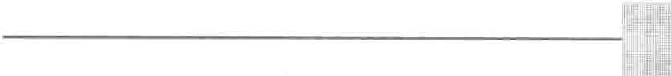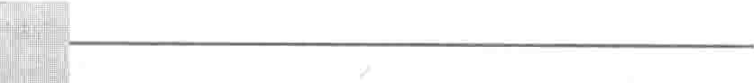

坏 死

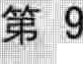

节－

司

**．**

．**．**．，＇

主

骨

3

T

r .,'

骨坏死（也包括骨无血管性骨坏死，无菌性坏死、缺血性坏死，和剥脱性骨软骨炎）是指由于血供受损导致的骨的区域性死亡。

匾该病可能由于外伤引起，或者自发。

巨典型症状包括疼痛，受累关节活动受限，当下肢受累

性和非创伤性。

创伤性骨坏死最为常见。创伤性骨坏死的最常见病因是移位（分离）骨折，最常累及老年人群的鹘关节。移位的骨折会破坏营养大腿骨上端（股骨头）的血管，导致骨坏死。股骨头骨坏死的发生率比身体其他部位要高。

时可出现跋行。

非创伤性骨坏死的发生不伴有直接的创伤或损伤。

根据症状、X线检查结果和MRI检查结果作出诊断。戒烟避免过度饮酒、减少激素的应用或降低激素的剂量可减少疾病进展的风险。

保守治疗（如休息、物理治疗、止痛药物）不能缓解患者症状时可采用多种治疗方法。

病因

骨坏死或骨缺血性坏死不是一个特异的疾病，而是骨局部出现坏死的一种状态。骨坏死分为两大类：创伤

这种类型可能由于某些疾病或状态导致供应骨特定部位的小血管阻塞导致的。最易受累的部位是股骨头（骸关节的组成部分）、膝关节、和肩关节附近的上臂。该病好发于年龄在30~50岁之间的人群，而且通常累及双侧骸关节或双侧肩关节。最常见的病因是应用大剂量激素

（特别是长时间应用时）和慢性饮酒。许多其他病因已经被确定，但这些病因的发生率都比较低。这些病因包括特定的血栓性疾病、一嫌刀细胞病、肝脏疾病、肿瘤、Gau-

＿

｀

＿ ＿．

第93节骨坏死 391



｀

oher病、放射治疗、和减压病（常发生于上升过快的潜水员）。一些需要大剂量激素治疗的疾病也可能会合并骨坏死。在这些病例中可能无法明确骨坏死的原因是由于疾病本身还是由千应用激素。

大约20％的骨坏死患者的病因并不清楚，这些病人

被称为特发性骨坏死。如果一块骨存在非创伤性骨坏死，身体对侧相应部位的骨同时发生骨坏死的概率 60％，甚至有时是无症状性的。

膝关节自发性骨坏死(SPONK)可发生在不具备该

病发生的危险因素的老年女性（男性偶发）。SPONK被认为是由于应力骨折导致的。应力骨折是由于骨质疏松的影响骨在正常磨损下发生的骨折。SPONK的发生不合并直接的创伤或损伤。

症状

随着骨坏死的发展，越来越多的微型骨折可能发生，尤其是像骸关节这样的承重骨上。最终，骨常在血供中断后数周或数月发生塌陷。多数情况下疼痛在骨发生塌陷后会逐渐进展。但是有时疼痛的出现可能是突发的．这是由于骨受累部位及其周围压力增加。无论怎样突然，疼痛都是在活动受累骨时加重，在休息时一般都会缓解。患者会尽量避免活动关节以减轻疼痛。

如果下肢骨受累，直立或者行走会加重疼痛，患者会

出现肢行。

骸关节骨坏死时，疼痛常发生在腹股沟区，并向大腿或臀部放射。

SPONK导致膝关节内侧突发疼痛。这些部位可能

会出现疼痛，关节常因产生过多的液体而出现肿胀。

肩关节骨坏死比其他部位骨坏死导致的症状要少。当骨塌陷累及面积大时会发展为骨性关节炎。

诊断

由于骨坏死最初常是无痛的，所以早期可能不能够诊断。患者在经历特定骨折后改善不满意时，医生应考虑骨坏死可能。尤其是存在骨坏死危险因子的患者，鹘、膝肩部出现不能解释的疼痛时，应该考虑这种疾病的可能。

除了骨坏死最早期外，病变部位的X线检查常可显示骨坏死。如果X线显示正常，经常需要行核磁共振检查，因为MRI是普通X线发现病变之前早期诊断骨坏死最好的方法。X线和M阻也能发现是否出现骨塌陷、疾病进展如何、关节是否出现骨性关节炎。如果医师发现一侧骸关节非创伤性骨坏死，他们还需要对对侧骸关节行X线或MR1检查。

预防

为了减少激素导致的骨坏死发生的危险，医师只有在必需的时候才应用这些药物，处方应用尽可能小的剂量，尽可能缩短应用时间。为了避免减压病导致的骨坏死，在潜水和高压环境工作时，人们要按照常规的规则进

行减压。过度饮酒和吸烟应该避免。在高危险人群中为预防骨坏死对各种药物（例如抗凝药物、扩血管药物、降脂药物）进行评估。



创伤性

骨折和脱位非创伤性

酒精

哮喘

血栓性疾病（例如全身系统性红斑狼疮出现抗磷脂抗体或血小板水平升高）

I1日化疗

.. ftlt.._皮质醇激素库欣综合征减压病

糖尿病

高雪(Gaucher)病 i痛风

血脂水平升高（高脂血症）肝脏疾病

各种疾病（例如慢性肾病和罕见的基因突变）妒器官移植

ii胰腺炎

辐射

锻刀细胞病

I11吸烟

系统性红斑狼疮和结缔组织病肿瘤

治疗

采用一些非手术方法治疗骨坏死引起的症状。应用抗炎药物或其他止痛药物，减少活动和压力（例如骸关节或膝关节骨坏死的负重），接受物理治疗，这些方法只能用来缓解症状，不能治疗该疾病或改变疾病的进程。但是这些方法可能在治疗肩关节、膝关节和骸关节小面积骨坏死时被采用，因为这些病变无需治疗最终也可以愈合。

有一些手术方法用来延缓或阻止疾病的进展。治疗

没有进展为骨塌陷的早期骨坏死有最有效的方法。这些操作中最简单最常用的方法是所谓的＂中心减压＂，该方法是在受累部位去除一块骨栓。中心减压常可以缓解疼痛并且促进愈合。约有65％的患者该操作可以推迟或避免全骸关节置换的需要。在年轻患者，即使已经出现小范围的塌陷，中心减压仍然可以被采用。这种方法相对简单，并发症发生率低，术后仅需扶拐活动6周。

其他治疗方法是骨移植（将骨从一个位置转移到另

`u

392 第8章骨骼、关节和肌肉疾病

一个位置）。对于骸部骨坏死，操作包括移除坏死部位骨，然后在身体其他部位取骨移植更多的正常骨。移植骨支撑骨的薄弱部位，并刺激机体在受累部位形成新生和有活力的骨。截骨术是另一种用来挽救受累关节的手术。该方法尤其是应用于骸关节部位，可适用于已经存在一定程度塌陷的，不适合进行中心减压或其他操作的年轻患者。骨坏死通常发生于股骨头负重部位。但是骨移植和截骨术都是比较复杂的手术，在美国并不常采用。这些手术要求患者扶拐几个月。这些手术只有在几个选择的医疗中心进行，他们有手术经验而且容易达到最佳的结果。

如果骨坏死导致明显的关节塌陷和关节炎，全骸

关节置换或其他类型的关节患者置换手术（关节成形术）是缓解疼痛和恢复活动的唯一有效的方法。大约 95％的病人因鹘膝关节置换受益。应用现代技术和器械，大多数关节寿命可以多千15~20年。但是，对于年轻的骨坏死患者，关节置换必须在更晚的时候进行。因此，治疗年轻病人的鹘关节骨坏死时，一些外科医生喜欢用更微创的方法——所谓的关节表面置换。该操作是在股骨头上安放一个金属帽，而不是像全骸关节置换术中一样置换整个关节。如果鹘臼同时受累，则骸臼内需再置入一个金属帽。关节表面置

换是否比标准的骸关节置换更优越目前还不清楚，而且这些治疗方法的效果现在正在被评估。偶尔，对于非手术治疗效果不佳的肩部的较重的骨坏死可能需要进行全肩关节置换或部分肩关节置换。

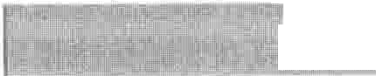加矗靡

颌部骨坏死(ONJ)是累及颌骨暴露部位的一种口腔疾病。ONJ常出现疼痛、脓液流出，虽然有些患者没有任何症状。该病常在拔牙、外伤、头部和颈部放射治疗（被称为射线性骨坏死的一种疾病）的同时或之后发生。

最近发现ONJ在—些接受静脉大剂量双磷酸盐

化合物治疗时发生，特别是患者存在肿瘤或经历口腔手术同时应用该药物时。ONJ与治疗骨质疏松时口服应用常规剂量的双磷酸盐化合物无关。因此，患者可以继续遵医嘱应用口服双磷酸盐化合物。如果可能，任何必要的口腔手术都应该在开始应用双磷酸盐化合物之前进行。

典型的治疗包括刮除部分损害骨，口服应用抗生

素和应用漱口水。手术去除整个受累部位可能使病情加重，而且这不是治疗的首选。

昌一、一，屯

I<，，，细94III『节』11,1

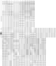

#### 骨与关节肿瘤

....._

骨肿瘤

骨肿瘤由骨组织中的异常细胞生长而来。

佃，骨肿瘤包括恶性肿瘤和良性肿瘤，可以是始发于骨组织内部或由其他部位转移至骨组织。

肿瘤可以导致原因不明且逐渐加重的骨痛、肿胀，并

易导致骨折。

＂骨肿瘤一般可借助影像学检查（如X线、CT或MRI)进行诊断，但通常都需要对骨肿瘤取活组织镜检确诊。

骨肿瘤分为良性和恶性两种。恶性骨肿瘤可扩散至

其他组织。另外，骨肿瘤还可分为原位肿瘤或转移性肿瘤。原位骨肿瘤始发于骨组织本身，包括良性和恶性两种。转移性骨肿瘤均为恶性肿瘤，始发于机体的其他组

织（例如乳腺、前列腺等）然后转移至骨组织。在儿童中，大多数的恶性骨肿瘤为原发性的；而成年人中，骨肿瘤多为转移性的。总体来说，良性骨肿瘤较常见，而恶性原发性骨肿瘤较为罕见，美国人群中每年仅2500例发病。这一数据不包括骨髓瘤一一一一种仅累及骨髓组织而非骨组织的恶性肿瘤。

症状

患者可发现无痛性肿块，最终发展成疼痛性肿块，但通常最先出现的症状是骨痛。疼痛性质可表现为剧烈疼痛（有时类似千牙痛）。疼痛也可发生在休息时、夜间或呈进行性加重。骨肿瘤特别是恶性骨肿瘤可使骨质变得脆弱，即使施加很小的压力也会导致骨折（即病理性骨折）。

诊断

待续的关节痛或四肢痛应常规行X线检查。然而，

一，一－

｀

｀

X线仅能提示骨质的异常生长或空洞，很难辨别骨肿瘤为良性还是恶性。不过部分骨肿瘤可通过X线检查确定为良性肿瘤。例如佩吉特病、内生软骨瘤、骨囊肿、骨化纤维瘤（无骨组织的纤维性增生）、骨纤维异常增生症一般可通过X线进行诊断。如果X线检查尚不能确定， CT、MRI等检查可协助检查肿瘤的位置、大小或其他性质，但是以上检查一般均不能获得确诊。

如果肿瘤不能确诊或诊断存疑，则有必要进行活组织镜检。对于多数肿瘤，可通过穿刺针获取细胞活组织样本（穿刺活检）；然而由千穿刺针很细，即使肿瘤细胞与正常组织相邻，有时获取的是正常细胞而非肿瘤细胞。用更大号的穿刺针会提高获取肿瘤细胞的概率（活检）。有些时候需要进行手术取材以获取足够多的组织样本进行镜检，诊断同时可完成对肿瘤的切除。

良性骨肿瘤

骨软骨瘤：骨软骨瘤（软骨组织外生）是最常见的良性骨肿瘤，发病年龄通常为10~20岁。此类肿瘤生长于骨骼表面，表现为硬质的膨出肿块，可表现为单发或多发多发性骨软骨瘤具有家族遗传性。

10％的多发性骨软骨瘤患者在一生当中至少会有一处肿瘤发生恶变，称为软骨肉瘤（可能来源于已有的骨软骨瘤）。如果某一骨软骨瘤进行性增大或产生新的症状（例如影响骨生长、增大、或压迫到相邻神经、肌肉及周围正常组织结构）则应选择手术切除。此类患者应定期由主治医生复查。单发性骨软骨瘤患者一般不会发展为骨肉瘤，因此单发性骨软骨瘤如果没有症状则无需手术切除。

内生软骨瘤：内生软骨瘤可在任何年龄发病，但多发现于10~40岁之间的患者。此类肿瘤生于骨组织的中央部分。

该类骨折常因其他疾病行X线检查时被发现，通常可根据X线表现进行诊断。部分内生软骨瘤可增生并导致疼痛。如果不引起疼痛，且X线及其他影像学检查未表现出恶变倾向，则无需手术治疗。但是应定期行X线检查关注其大小有无变化。如果肿瘤通过X线检查不能确定，或导致疼痛，则应切取部分组织样本进行镜检以确定其性质。

软骨母细胞瘤：软骨母细胞瘤是一种发生于骨端的罕见肿瘤。一般发病年龄为10~20岁。此类肿瘤可引起疼痛而被发现。如不进行治疗，该类肿瘤会持续增长破坏骨与关节发育。所以，治疗可行手术切除并用移植骨填塞骨缺损处。移植骨可取自患者自身的骼骨（自体骨），或者经过处理的他人的骨头（异体骨），或者合成骨替代品。此类骨折术后偶有复发倾向。

软骨肌瘤样纤维瘤：软骨肌瘤样纤维瘤是发病于30岁以下年轻患者的一种非常罕见的骨肿瘤。通常位于四

第94节骨与关节肿瘤 393

一－

肢干骨的一端。疼痛是最常见的临床表现。此类骨肿瘤在X光片上容易辨别。手术切除可治愈，不过同样存在一定复发率。

骨样骨瘤：骨样骨瘤是一种通常发生于10~35岁患者的小型肿瘤。可见于任何骨组织，但以上肢或下肢干骨最常见。此类肿瘤常常引起疼痛症状，特点是夜间加重，服用小剂量的阿司匹林或其他非肖体类抗炎药可缓解。肿瘤周围的肌肉组织可发生萎缩，但该症状可在肿瘤切除术后获得相应改善。如果该肿瘤位于骨干垢端

（儿童骨骼发育生长的部位），可过度刺激骨生长。由此会导致肢体不对称发育。利用放射线示踪剂进行骨扫描可查找骨样骨瘤的确切位置，当肿瘤难以定位时可借助其他检查（如CT检查）协助诊断。

为了永久性治愈此类肿瘤，主治医生可借助CT导

航经皮将一导针样的探针刺入肿瘤组织中，再用射频脉冲毁损肿瘤组织。该治疗方法是在患者全麻、脊髓麻醉或神经根阻滞等麻醉方式下进行的。预后效果好，且疼痛症状可消除。手术切除骨肿瘤则是另一种可永久性消除疼痛的方法。部分患者还会选择长期口服止痛药物而非介入疗法。另外，疼痛症状未经治疗也有可能最终消除。

骨巨细胞瘤：骨巨细胞瘤一般发病年龄为20~30

＿岁。此类肿瘤最常见于四肢长骨骨端，并可侵入邻近组织，常常引起疼痛。治疗方法多取决于肿瘤的大小。骨巨细胞瘤可行手术切除，并用移植骨填塞空洞或用人工合成骨水泥保护骨结构。偶尔，特别大的肿瘤需行手术切除病变累及的骨段并重建关节。一种刮除术是利用锐利的刮匙刮除肿瘤组织，术后复发率约为10%。骨巨细胞瘤很少发生恶性变。

原发性恶性骨肿瘤

多发骨髓瘤：多发骨髓瘤是最常见的原发性恶性骨肿瘤，多见于老年人。然而，此类肿瘤其实是一种累及骨髓（骨髓腔内的造血组织）而非形成骨的硬组织的癌。因此，多发骨髓瘤有时并不被看成是一种原发性骨肿瘤。但却比形成骨的硬组织的癌更为常见。多发性骨髓瘤可能影响到一处或多处骨骼，所以疼痛症状可能固定于一点，也可能分散在多个部位。如果仅有一块骨骼一处病变则称为浆细胞瘤，如果多于一处发生病变则称为多发性骨髓瘤。治疗方法也是复杂的，包括化疗、放疗、以及手术治疗。

骨肉瘤：骨肉瘤是发病率仅次于多发性骨髓瘤的原发性恶性骨肿瘤。此类肿瘤引发骨细胞变态性增生。此类肿瘤多见于年龄介于10~25岁的患者，但亦可见于其他任何年龄。患有佩吉特病的老年患者，此类肿瘤患者大约近50％位于膝关节内部或周围，但是可发病于任何骨骼组织。该肿瘤还具有向肺组织扩散的趋势。通常，

394 第8章骨骼、关节和肌肉疾病

此类肿瘤会引发疼痛和肿胀。应常规行X线检查，但有必要取活组织进行镜检以明确诊断。

患者需要进行胸部X线和CT扫描以检查骨肉瘤是

否转移至肺部组织，并进行骨扫描以检查骨肉瘤是否扩散至其他骨组织。

骨肉瘤的治疗通常结合化疗和手术。一般先进行

化疗，疼痛症状会在这一阶段得到明显缓解。然后采用手术方法完整切除肿瘤而不损伤肿瘤本身，因为侵犯骨肿瘤会造成肿瘤细胞外溢，并由此导致肿瘤原位复发。

确诊为骨肉瘤的患者经过化疗且未发生转移5年存

活率大约为65%。而如果化疗破坏了几乎所有肿瘤细胞，则5年存活率高于90%。随着外科技术的进一步发展，骨肉瘤累及的上肢或下肢一般可得以保留及功能重建。而以往骨肿瘤发病的肢体不得不被截肢。

纤维肉瘤和恶性纤维组织细胞瘤：纤维肉瘤和恶性纤维组织细胞瘤与骨肉瘤具有相似的发病年龄、外观、发病部位、临床表现及预后效果。此类恶性肿瘤含有可生成恶性纤维组织而非恶性骨组织的细胞。治疗方法亦与骨肉瘤相似。

软骨肉瘤：软骨肉瘤是由恶性软骨细胞构成的肿瘤。

此类肿瘤多见于老年人。多数软骨肉瘤生长缓慢且分化较低，意味着与其他肿瘤相比其向周围组织扩散的可能性较低。一般可通过手术治愈。但亦有部分软骨肉瘤为高分化肿瘤，远处转移的可能性较大。必要时可通过组织活检确诊。

低分化的软骨肉瘤可通过锐利的刮匙将其从骨骼上

削掉（刮除术），并利用液态氮、苯酚，或氪气杀死嵌入骨骼表面的肿瘤细胞。而其他类型的软骨肉瘤必须行手术完整切除，防止肿瘤细胞扩散。软骨肉瘤对放化疗均不敏感，但亦很少需要截肢术治疗。如能将肿瘤组织完整切除则75％的患者可存活。

尤文氏骨肉瘤：尤文氏骨肉瘤是一种多见于男性患

者的恶性肿瘤，发病年龄常介于l0~25岁。尤文氏骨肉瘤可发生于各处骨骼，但以四肢骨骼发病为主，疼痛和肿胀是其最常见的症状。该肿瘤可增至较大体积并能累及干骨的全长。该肿瘤也可包含大量的非骨性的软组织。尽管CT及MRI检查可协助确定肿瘤的大小，但活检对确定诊断仍很必要。治疗可根据手术是否可行或有效选择手术、化疗及放疗等方法相结合。尤文氏骨肉瘤的治愈率高于60%。

骨淋巴瘤：骨淋巴瘤（之前被称作网状细胞肉瘤）是

一种发病通常介于40~50岁的恶性肿瘤。此类肿瘤可始发于任何骨骼或机体其他任何部位再扩散至骨骼。一般情况下，该肿瘤可引起疼痛、肿胀以及软组织增生。被破坏的骨骼易发生骨折。治疗方法包括化疗与放疗结合其效果与截肢或手术切除相当，故截肢几乎无必要。

对于存在骨折倾向的骨骼，医师可选择手术介入从而预防骨折发生。

恶性巨细胞瘤：恶性巨细胞瘤是非常罕见的恶性肿

瘤，发病部位通常位于长骨骨端（上肢骨或股骨）。治疗方法与骨肉瘤类似，但治愈率很低。

脊索瘤：脊索瘤也是非常少见的恶性肿瘤，多发生在

脊柱，常见于低骨或尾骨，以及颅骨基底部。脊髓瘤一旦累及椎体或尾骨可引起持续性疼痛。脊髓瘤发生在颅骨基底可导致神经受累，最常累及支配眼的神经。确定诊断之前临床症状可存在数月至数年。脊髓瘤虽然也会扩散至其他骨骼，但十分罕见。位于椎体或尾骨的脊髓瘤可通过外科手术切除治愈。位于颅骨基底的脊髓瘤手术治疗效果不佳，但对放疗较敏感。

转移性骨肿瘤

一些癌症可转移至骨骼，尤其是乳腺癌、肺癌、前列腺癌、肾癌、甲状腺癌、及结肠癌等。

影像学检查可以显示骨骼的异常表现，必要时需取材

进行活检。

建议行放疗、化疗或手术等方法治疗。

前列腺癌和乳腺癌分别是男性和女性最常见的癌症。肺癌是死亡率最高的肿瘤，与性别无关。

转移性骨肿瘤是始发于机体其他部位的癌症扩散至

骨骼而引起。虽然转移至骨骼的癌症最常见于乳腺癌、肺癌、前列腺癌、肾癌、甲状腺癌、及结肠癌等，但其他癌症最终也有可能转移至骨骼。癌细胞可转移至任何部位的骨骼，但较少转移至前臂骨或小腿骨中下段。发生肿瘤骨转移时，原发癌最常位千肺部或肾部。

诊断

正患有或曾患过癌症的病人出现骨骼疼痛或肿胀时应想到转移性骨肿瘤的可能。借助放射线示踪剂进行骨扫描和X线检查可帮助确定肿瘤位置。MRI或PET检查会获得更精确的定位。有时转移性骨肿瘤会在原发肿瘤被查出之前即出现症状。临床表现为疼痛或病理性骨折。出现这些情况时，活组织检查可为定位原发灶提供线索，因为借助纤维镜辨别癌组织的分型可直接确认原发癌（如乳腺癌、肺癌、前列腺癌、肾癌、甲状腺癌、及结肠癌等）。

治疗

治疗方法取决于转移至骨骼的原发癌的分型。有的适合化疗，有的适合放疗，而有的适合放化疗相结合，还有一部分两者均不适合。一般放疗是最有效的方法。手术稳定骨骼可防止出现骨折。部分转移性骨损伤需要切除肢体的一部分并进行肢体和关节功能重建。当原发癌被切除后仅存在骨转移癌时，手术切除结合骨功能重建，也可结合放疗、化疗或放化疗，也许很难获得满意疗效，但可以明显提高生活质量及肢体功能和外观。

｀

＝

~,

第95节骨与关节感染 395

**`**

治疗目标之一是最大限度减少骨组织的损失，骨缺损可导致疼痛及骨折倾向。在骨质大量丢失和疼痛症状出现之前借助放疗和药物可最大限度减少骨缺损。如果肿瘤导致椎体高度下降但并未对脊髓产生压迫可采用椎体后凸成形术治疗。在椎体成形术或椎体后凸成形术中，将骨水泥注入椎体骨内使局部膨胀，可消除疼痛症状并能防止进一步压缩。如果肿瘤存在椎体压缩骨折并导致脊髓受损的风险，则建议进行减压并固定脊柱。

其他骨骼病变

很多良性的骨骼的变异，像是骨肿瘤但实际上不是骨肿瘤。

单发性骨囊肿：单发性骨囊肿多见千儿童四肢的骨

骼。此类囊肿常造成周围骨质变薄而导致病理性骨折。襄肿可治愈或随着骨折治愈而消失。很多时候，采用重复注射皮质醇类激素，或人工骨置换等方法治疗这类襄肿。长宽大于5厘米的骨囊肿，特别是儿童患者，应行刮除术清除襄肿内容物并行骨移植术。然而，多数患者多选择注射疗法而非有创伤的手术疗法。无论何种方法治疗，仍有10%_~15％的患者无效或复发。

纤维性发育异常：纤维性发育异常是指儿童时期骨骼的异常发育。该疾病可累及一处或多处骨骼。出生标记和青春期的标记可保留，这也称为奥尔布赖特综合征。这种骨骼异常发育一般会在青春期停止。这种疾病很少出现恶性变化。注射降钙素或静滴二磷酸盐可消除疼痛。手术治疗可矫正畸形、石膏固定不能治愈的骨折、或其他疗法不能缓解的疼痛。

动脉瘤样骨囊肿：动脉瘤样骨襄肿一般发病在25岁之前，原因尚不明确。贞此类襄肿可累及任何骨骼，但最常见于肮骨及股骨的骨端，生长缓慢。囊肿周围会形成新的骨质，宽度超过正常骨骼。疼痛和肿胀常见。该类囊肿可在发病数月至1年内发现。

手术切除整个襄肿是最有效的疗法，但切除不彻底会导致复发。当存在恶性肿瘤变异可能时应避免放射线治疗。不过，对千无法手术且压迫脊髓的囊肿，可选择放射疗法。

关节肿瘤

肿瘤很少累及关节除非关节邻近骨肿瘤或软组织肿瘤。然而，两种疾病——滑膜软骨瘤病和色素沉着绒毛结节性滑膜炎 可见于关节滑膜。这些肿瘤属于良性但具有浸润性。两种疾病通常均只累及单个关节，最常见于膝关节，鹘关节次之，可引起疼痛和积液。两种疾病的治疗方法均需手术切除病变的滑膜。

滑膜软骨瘤病：滑膜软骨瘤病的发病原因是由于关

节滑膜细胞转变为软骨生成细胞。这些转化的细胞能够形成软骨块，进而脱落掉入关节腔，形成米粒大小的游离体，引起疼痛和肿胀。这种疾病很少发生恶化，但容易

．复发。

色素沉着绒毛结节性滑膜炎：色素沉着绒毛结节性滑膜炎可导致关节滑膜水肿和增生。这种增生会损伤关节软骨和骨质。关节滑膜分泌多余的液体引起疼痛和水肿。这个过程常会造成关节血肿。该种疾病常只累及单个关节，当再次发病时需行全关节置换术。在行滑膜切除术后很少用到放射疗法。

li9号咒甘－

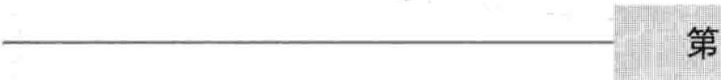

#### 骨与关节感染

骨、关节液和关节软组织均可发生感染，包括骨髓炎和感染性关节炎。

．

骨髓炎

骨髓炎多由细菌包括分枝杆菌感染引起，有时亦由真菌感染引起的骨感染。

细菌或真菌常由血流途径从邻近组织播散进入或直

接侵入骨骼而产生感染。

患者可表现为感染骨骼局部疼痛、发热和体重减轻。需行血液化验、X线检查和局部取骨做样本检查。 抗生素需应用数周，外科手术治疗亦可能会被应用。

骨髓炎常发生于儿童和老年人，但任何年龄人群均可发病而具有严重疾病的患者更易发生骨髓炎。

当骨感染发生时，周围软组织和骨髓肿胀，肿胀的组织压迫外层骨质，使骨髓内血管受压收缩，从而减少或阻断营养骨骼的血液。没有足够的血供，部分骨骼就会坏死。因来自机体的自身的抗感染细胞和抗生素难以到达

396 第8章骨骼、关节和肌肉疾病

坏死的骨组织，所以骨坏死区域的感染更难愈合。感染 出现于首发症状3周后。CT与核磁检查亦能确诊感染部

可由骨向邻近组织播散，导致邻近软组织如肌肉内的 位，但有时不能有效地将骨感染同其他骨疾病加以鉴脓肿。 － ＿ 别。99m铸放射性骨扣描一般会发现骨感染部位的异常信

病因 号，但该法不能用于婴儿的诊断，因为对于处于生长期的通常骨骼能够良好地防御感染。骨感染的途径有 骨骼，骨扫描的参考价值不高。白细胞扫描（放射性钢标

三条： 记的白细胞）可鉴别骨扫描异常的骨感染和其他骨疾病。

·血道途径（身体其他部位的感染可经此途径感染骨 为确诊骨感染及其致病菌，医师可采集血样、脓液、骼） 关节液或骨组织样本进行检查。通常，对于脊柱骨髓炎，

·直接侵袭（感染） 可通过穿刺或手术获取骨组织样本。

·邻近骨或软组织感染所致。 预后和预防

当机体因血液途径患骨髓炎时，骨感染通常发生在 经早期合理治疗的骨髓炎患者预后一般较好。但有儿童的四肢和成年人（尤其是老年人）的椎体。脊柱感 时会转变为慢性骨髓炎，而且数周、数月或数年后复发骨染被称为脊柱骨髓炎，行肾透析治疗的患者和吸毒者更 脓肿。

易患脊柱骨髓炎。 ． 安有关节假体或金属内固定的患者应在包括牙科手

细菌或真菌抱子可直接通过开放性骨折、骨科手术 术在内的外科手术前预防性应用抗生素，因为口腔内或或污染物穿破骨质引起骨感染，金黄色葡萄球菌是最常 机体其他部位的正常细菌可造成这些高危人群的感染。见的感染菌，结核分枝杆菌（结核病的主要病因）可感染 人们可以咨询医疗护理专家，建议预防性应用抗生素。椎体而出现骨髓炎。 经历过人工关节置换或金属内置物的患者在接受外科手

骨髓炎也可发生于骨科金属内置术后，如骸关节骨 术或牙科手术时应告知外科医生、矫形科医生或牙科医折或其他骨折内固定术后。细菌或真菌抱子可感染人工 生需预防性应用抗生素。

假体关节附着处的骨骼。病源生物体可于术中随人工假 治疗

体进入假体周围骨质，之后引起感染。 对于儿童或成年患者，由血液途径造成的骨感染．抗邻近软组织的感染可引起骨髓炎。感染可经数天或 生素是最有效的治疗方法。如果感染菌尚不能确定，常

数周播散到骨质，此类型感染尤其易发生于老年人身上广、一采用对金黄色葡萄球菌有效的抗生素或广谱抗生素。依该感染途径可因局部外伤、放疗或癌症、循环障碍或糖尿 据感染的严重程度，首选静脉给药4,.~8周，之后可口服病等引起的皮肤溃疡所致。鼻窦、牙跟或牙齿的感染也 给药。一些患者需应用数月的抗生素治疗。

可扩散到颅骨。 、 如果致病菌为真菌或怀疑为真菌，可应用抗真菌药

症状 数月。如果发现感染为早期阶段，通常不采用手术治疗。四肢骨感染可引起发热，数天后可有感染骨的疼痛。 对千脊柱细菌性骨髓炎成年患者，通常使用抗生素

骨感染处酸痛、红肿、活动时疼痛。患者体重可减轻并感 治疗6~8周。有时需卧床休息，而且患者需佩戴支具。

觉乏力。 可能需外科手术引流脓肿或固定受累椎体（为防止椎体脊柱感染通常是逐渐发病，伴持续性”后背痛”及局 塌陷而损伤临近的神经、脊髓或血管）。

部压痛，活动躯千时疼痛加重，休息、热敷或服用止痛剂＿＿ 当骨髓炎是由临近软组织的感染（如循环不良或糖

后不能缓解。一般不出现发热这种感染常见的症状。 尿病引起的足部溃疡）引起，那么治疗会更加困难。所骨髓炎未得到有效治疗可发展为慢性骨髓炎。慢性 有坏死组织和死骨需手术切除，残留的空腔需用正常的

骨髓炎因长期感染而难以根治。有时慢性骨髓炎症状隐 骨组织、肌肉或皮肤修复。同时应用抗生素治疗。

匿，可在数月或数年内无任何症状。但更为常见的是由 当脓肿出现时需行外科引流。当患者出现长时间发慢性骨髓炎引起的骨痛、邻近软组织的反复感染、持续或 热和体重减轻时，亦可应用外科手术治疗。

间断的脓液流出皮肤。但感染的骨头和表面的皮肤之间 通常感染的人工关节一般需手术移除并置换。手术

形成窦道后，脓液可从此窦道引出。 前应使用抗生素数周治疗感染，以便于手术时能同时取

诊断 出感染的人工关节和置换一个新的关节。治疗不成功或症状和体检结果可提示骨髓炎的诊断。例如患者若 感染继续扩散的情况是较少见的，一旦发生需手术融合

出现待续性骨痛，伴或不伴发热、长期乏力，可怀疑骨髓 关节或截肢。炎的发生。

通常情况下血沉、C反应蛋白和白细胞计数会升高， 感涕已｀性关升勺砍；

但仅凭此血液检查不足以诊断骨髓炎。

X线检查可显示骨髓炎特征性改变，但是这些改变常 感染性关节炎（化脓性关节炎）是发生于关节液或

＿，＇

｀

，个

第96节关节疾病 397

｀

关节组织的感染，多由细菌引起，但亦可由病毒或真菌引起。

细菌、病毒或真菌有时可经血道途径引起关节感染，

或临近的感染组织亦可引起关节感染。

II疼痛、肿胀和发热常在数小时或一两天内发生。

4可抽取关节液检查。

应立即应用抗生素。

感染性关节炎易发生于关节炎导致关节异常的患者

（如风湿性关节炎、骨性关节炎或创伤性关节炎），且感 染多经血道途径。例如，患有肺炎和败血症的老年患者，、如果摔伤腕部，流经伤腕的血液可能引起感染性关节炎。

感染微生物多为细菌，多由血液途径感染，但也可由术中污染物直接感染或关节腔注射或关节外伤引起。不同细菌均可引起关节感染，但致病菌类型主要取决于患者的年龄。金黄色葡萄球菌、嗜血性流感杆菌和革兰氏阴性菌最常感染婴儿和儿童，而引起淋病的淋球菌、金葡菌和链球菌又易造成青少年和成年人的感染。另外，引起莱姆病和梅毒的螺旋体偶尔也可导致该病发生。

病毒，例如人类免疫缺陷病毒(HIV)、细小病毒和引起风疹、流行性腮腺炎和乙型肝炎的各种病毒可感染任何年龄人的关节。慢性关节炎感染通常由结核菌或真菌

引起。

｀



立f`}你知道吗·气令...

慢性关节炎患者，如凤湿性关节炎患者，如单个关节出现疼痛、肿胀时应立即联系医生，因为可能已有感染。

症状

婴幼儿常表现为发热、疼痛和烦躁不安。因疼痛而不愿活动感染关节，膝、鹘关节感染的幼童拒绝行走。儿童和成年人的症状常持续数小时或数天。感染的关节常表现为红热，活动时剧痛，关节积液引起关节肿胀、僵硬。症状亦

可表现为畏寒发热。慢性感染性关节炎患者常无典型症状表现（如低热、疼痛不明显），多由分枝杆菌或真菌引起。

最长受累的关节是膝、肩、腕增赏肘和手指关节等。大多数细菌、真菌和分枝杆菌引起的感染仅累及单个、偶尔数个关节。例如，引起莱姆病的细菌最常感染膝关节，而淋球菌和病毒则可同时造成多个关节感染。

诊断

抽取关节液检查化验，检验白：：、细菌和其他微生物，化验室做细菌培养可明确致病 ，但如果患者近期使用了抗生素，细菌培养则会出现阴性结果。此外，莱姆病、淋病和梅毒等很难从抽取的关节液中培养成功。如果培养出细菌，则应做抗生素药敏实验。

因感染关节的细菌可出现于血液中，所以医生常行血液常规化验。患者的黏液、脑脊液和尿液中也可检出细菌，有助于确定感染源。

治疗和预后

感染的关节如果未得到积极治疗，可在数小时或数天内被毁坏，所以应尽早应用抗生素治疗，即使实验室尚未查出致病菌。可先应用最可能杀死可疑致病菌的抗生素直到鉴别出致病菌，通常在48小时内检验关节液。首选静脉给药以保证足够的药物能够达到感染的关节。如果抗生素使用得当，症状会在48小时内缓解。一旦确定致病菌，应依据药敏更改并应用敏感抗生素。

为防止脓液损坏关节，可采用关节穿刺抽取脓液来阻止脓液的聚集。如果穿刺针引流困难或失败（如鹘关节），可采用关节镜（一种直接通过小孔镜观察关节内情况的设备）、外科手术引流关节积脓。有时可在脓腔处放置引流管引流。早期夹板制动可缓解疼痛，理疗可预防关节僵硬和永久性关节功能丧失。

真菌引起的感染可应用抗真菌药物治疗，结核菌引起的感染需联合应用抗生素，病毒引起的感染常能自行缓解，只需应用对乙酰氨基酚或非肖体抗炎药(NSAID)对症治疗发热和疼痛。

第96节

关节疾病

病、骨关节病或增生性骨关节炎）是一种关节软骨和周

骨关节炎 围组织的慢性损害，以疼痛、僵硬和关节功能丧失为

特点。

骨关节炎（有时称为退行性关节炎、退行性关节疾 1::.引起关节软骨和周围组织损害的关节炎随着年龄的

398 第8章骨骼、关节和肌肉疾病

增加非常常见。

疼痛、肿胀和骨质增生常见，同时还包括晨僵或长时间不动时，关节活动后感觉僵硬，症状一般30分钟内消失。

诊断依据临床症状和X线。

廿II治疗包括锻炼和其他物理方法，减轻疼痛和改善功能

的药物，对于严重病例可行外科手术或人工关节置换。

骨关节炎是最常见的关节疾病，多数人一般发病在

40~50岁直至80岁。男性在40岁以前，由于外伤原因发病率高千女性，40~70岁女性发病率高于男性，70岁以后两者发病率相同。

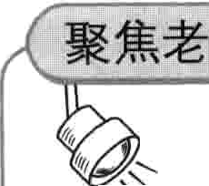龄

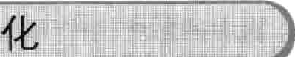

许多关于骨关节炎的传说仍在继续，

＼ 正如头发变白和皮肤起皱纹，衰老表现不可避免，人们对此无能为力，也没有灵丹

妙药。

随着年龄的增加，骨关节炎变得常见。例如随着 年龄增加，关节表面的软骨变薄，关节面之间的相互滑动不如以前，关节也易于损伤。当然，随着年龄增 加，骨关节炎并非不可避免。骨关节炎不是简单的由 于年龄增加和磨损引起，其他因素包括简单或重复损｀伤、异常的活动、代谢疾病、关节感染或其他关节疾病。

骨关节炎可引起老年人的功能障碍。有效的治

疗包括止痛药、锻炼、理疗和外科手术。

韧带破坏通常伴随年龄增加。将关节连为一体的韧带随着年龄增加其弹性下降，使得关节变得僵硬。这些变化会导致组成韧带的蛋白发生改变，因而躯体的柔韧性会下降。韧带本身也易造成撕裂且愈合缓慢。老年人活动前应做牵拉运动以减少韧带撕



裂的可能，他们应制定锻炼计划并咨询医生以避免韧

带撕裂。

病因

正常情况下，关节摩擦力很小不会形成磨损，除非过度使用或外伤。骨关节炎通常由软组织损伤引起，为了修复损伤的关节，化学成分积聚于关节内，增加软骨所需相关成分的产量，如胶原（一种坚韧的、结缔组织的纤维蛋白）和黏蛋白（一种产生软骨弹性的物质）。之后，软骨会由千水的游留而肿胀变软，表面产生裂隙，软骨下骨内可形成微孔，从而减弱了骨的强度。损伤的修复可形成新的软骨、骨和其他组织。在关节边缘形成骨赘，原光滑的关节表面会变得粗糙不平，关节运动不再平滑，所有关节成分－骨、关节囊、滑襄，肌腿和软

骨会在不同程度上失去正常的形态和功能，改变了关节结构。 ．

骨关节炎包括原发性（特发性）骨关节炎，其发病原因不明，继发性骨关节炎其病因是由于其他疾病或情况，如感染、畸形、损伤、关节不正常使用，代谢疾病

（如铁在体内过量存在、铜在肝内过量存在的威尔逊病）或其他损害关节软骨的疾病（如类风湿性关节炎和痛风）。一些人重复使用某一或一组关节，如铸造工人、农民、煤矿工人、司机都处于发生骨关节炎高风险状态。奇怪的是长距离跑步并不增加患病风险。当然一旦患有骨关节炎，这种锻炼会加重病情。肥胖是造成骨关节炎，特别是膝骨关节炎的主要因素，尤其是女性。

临床症状

通常症状会逐步发生，并影响一个或几个关节。手指关节、拇指基底部、颈部、腰部、足趾、骸膝部是常见的受累部位。疼痛是首发症状，可因活动而加重。有些人会感觉晨醒后或长时间静态后关节僵硬，但在关节活动 30分钟内僵硬感消失。

严重时，关节活动会明显受限，不能完全伸直或屈

曲。新生的骨、软骨和其他组织会使关节增大，关节活动时粗糙的关节面会造成关节磨损，关节面碎裂。骨性增生（赫伯顿结节）一般出现在手指中末节。

在有些关节，如膝关节，包绕关节周围并维持稳定的韧带变得松弛，使关节不稳。相反骸关节会一变得更加僵硬，失去了正常的活动范围，触摸或活动关节时可引起剧烈疼痛。

骨关节炎常累及脊柱，后背痛是常见症状。受累关

节可引起轻微疼痛感和僵硬。在颈腰部的骨质增生可压迫神经，产生麻木、感觉异常、疼痛和肢体无力等症状。如果骨质增生发生在腰椎管内，可压迫支配腿部的神经，产生行走时腿部疼痛，常被误认为是供血不足引起的间歇性跋行。少数情况，增生可压迫食管造成吞咽困难。

在症状出现后骨关节炎可缓慢持续发展多年，但有

时可急剧发展。许多人出现不同程度的功能障碍。诊断

医师根据特征性的临床症状、体格检查和X线表

现（如骨增粗和关节腔狭窄）做出诊断。40岁以后的人，大多数都有X线片上骨关节炎的表现，特别是参与负重的骸、膝关节，但仅有一半病人出现症状。因此，x

线片对于骨关节炎的早期诊断价值不大，因为X线片

不会提供软骨的病变，而软骨是骨关节炎早期发生改变的部位。同样，X线表现与症状程度无关。当X线片表现轻时，症状可以很严重，或X线表现重时而症状轻微。

_七.L

`

． ＿

第96节 关节疾病 399

`

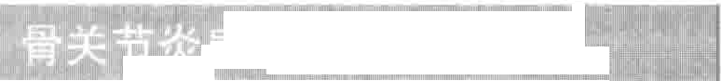

尸一1心志糯酮黜劂1』: II1,

逐步地锻炼受损的关节（如有可能在水池中，或选择静态自行车和步行）

按摩受损关节和周围组织（最好由受过专业训练的按摩师完成）

`

对受损的关节使用加热垫或湿热毛巾

保持适当的体重（使关节不额外受力）

如有必要使用特殊的器材（如扶杖、拐杖、助行器、颈圈或塑料的膝关节支撑器，目的是保护关节不过度受力；在浴缸内安装坐椅，在洗澡时减少用力）

穿运动鞋或舒适的鞋

L-—-—

核磁共振(MRI)可以显示软骨的早期改变，但很少用于诊断。另外，血液检查也很少用于骨关节炎的诊断。如果关节肿胀，可在局麻下抽取少量关节液分析，有助于区分感染或痛风所致的关节炎。

治疗

患者应进行适当的锻炼，等长收缩或等张收缩肌肉和姿势锻炼，有助于保护软骨，增加关节的活动范围，加

强关节周围肌肉以更好的吸收震荡。锻炼必须注意与其他疼痛关节的平衡，木活动关节比活动关节更可能加重骨关节炎，使用过软的坐垫、椅子、枕头可加重症状。建议使用直背椅、硬床垫和床板。

专项锻炼对脊柱的骨关节炎是有益的。当疼痛严重时可使用后背支架和支具。锻炼包括肌肉的拉伸训练和轻微的有氧运动，如散步、游泳、骑自行车等。患者应坚持日常活动，独立完成在家中和工作中所扮演的角色，这一点对疾病的治疗非常重要，平时应避免关节屈曲而加重疼痛。

你知道吗......

由于安全有效，对于早期骨关节炎的治疗常

选择扑热息痛而不是非箱体类抗炎药。

物理治疗一般采用热疗，对疾病是有益的。可以通过减少肌肉僵硬和痉挛改善肌肉功能。冷疗也可以减轻疼痛。当疼痛处于活动期，可以采用夹板和支具保护特殊部位的关节。按摩、牵引及透热疗法或超声波的深热疗法对千缓解病情是有效的。



．巳

吹，



膝关节置换

甘

于 ，

骨关节炎所致的膝关节损坏，也可用人工关节行膝关节置换。手术在全身麻醉下作一跨过被损坏膝关节的切口。去除猴骨，并将股骨、胫骨表面被破

 骸骨胫骨

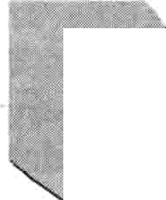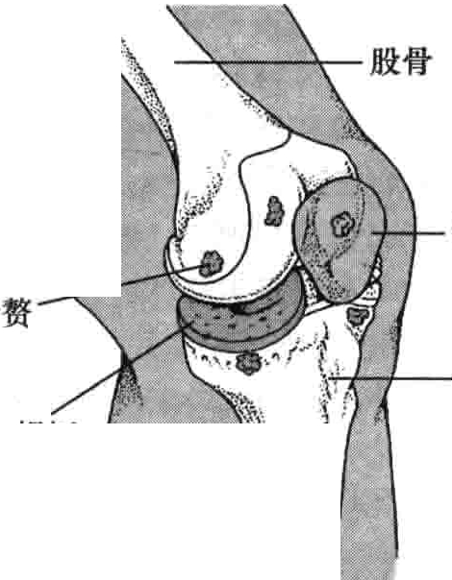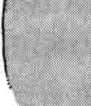

·

,

3

} .

8

！

言

区

玄｀

｀ 厂

． 勹

嘉分

．

瓮

心．、

坏

损

的板

月

半

篱

、

｀｀ 了

啖

骨

坏软骨清除，使之变得光滑，以便人工假体能更好地与骨面紧贴。人工关节一部分嵌入股骨；另一部分嵌人胫骨。







膝关节置换

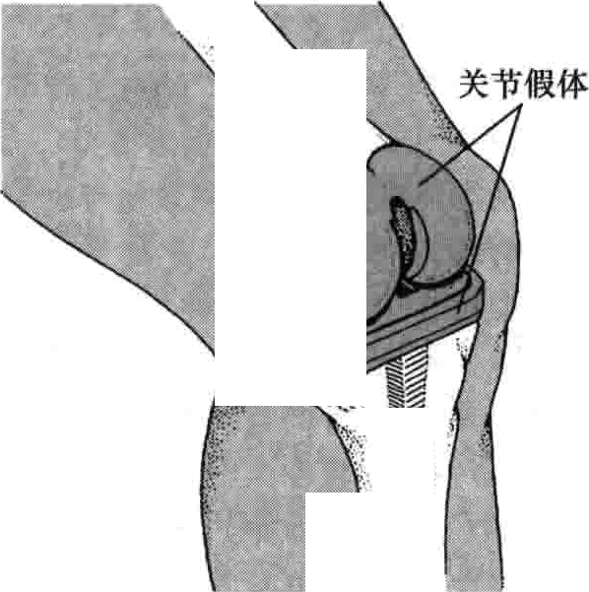

冬呤

总．一，

｀｀

芯气令

立

七．：．尧｀·

;·...:::', ; ·

1 1-d

111·111

：湟｀r,

r怎

配｀．．，一|

,“飞i,,I

,

霞

3. /. `'、,II I

，个必．，众··｀令·.

雯

．；

I:

l

| —_

g

节

关

损



药物可作为锻炼和物理治疗的补充，单独或联合使用。药物并不会扭转疾病的发展，但可以缓解症状以完成更多的活动。有时使用止痛剂如扑热息痛、肖体类药如阿司匹林和布洛芬可以缓解疼痛和肿胀。非肖体类抗

炎药可以缓解关节的疼痛和炎症。环氧化酶抑制剂－II具有与非肖体类抗炎药相同的缓解作用，并较少引起胃肠道的不良反应，因此可用于有胃肠道疾患的人。另外，主要成分为辣椒素的皮肤软膏可直接用于关节表面的皮

400 第8章 骨骼、关节和肌肉疾病

肤以缓解症状。

当关节突然出现炎症、肿胀和疼痛时，可将关节内液

间休息后或感到疲倦时，患者常常感到发炎的关节出现疼痛和僵硬感。另外，类风湿性关节炎还可以引起低热。

体抽出并将皮质类固醇激素注入关节治疗。该方法对症

状仅有短时间的缓解，且长期使用皮质类固醇激素对关节有损害。对于病程较长的患者，可向关节内注入透明质酸纳以缓解疼痛，3 ~5周为一个疗程，有些病人可得到明显的缓解(1年以上）。

某些营养治疗如葡聚糖胺、硫酸软骨素等对千骨关节炎的治疗可能有效。

其他治疗手段无法缓解症状时可考虑手术治疗。鹘膝关节的人工关节置换术效果十分理想，术后能明显改善关节功能，提高关节活动幅度且减轻疼痛e因此当关节功能明显障碍时，可考虑人工关节置换9因人工关节有使用寿命，年轻人应尽量延后手术日期，以降低二次手术的几率。

骨关节炎的年轻患者可采用修复软骨内细胞的方法

来治疗局限性软骨病变，但该方法在软骨已严重破坏的老年患者，效果不理想。

类风湿性关节炎

气，你知道吗·......

`II-门．特殊食物引起类凤湿性关节炎急性发作很

罕见。

受累关节疼痛、红肿、变大并可很快出现畸形。关节可能在某个位置僵直而不能完全屈曲和伸直。病变手指轻度移位并偏向小指，引起手指肌腿也脱离原来的位置。

肿胀的手腕可出现腕管综合征。受累膝关节后方可出现囊肿并可发生破裂，导致小腿的肿胀和疼痛。大约 30％的类风湿性关节炎患者在炎症附近的皮下出现坚硬的包块（类风湿结节），通常出现在压力承受部位的附近，如前臂近肘部后方。

患者可出现低热，偶尔出现血管发炎（脉管炎）而引起神经损伤或下肢溃疡。发生胸膜炎、心包炎或肺炎时可导致胸痛、呼吸困难和心功能异常。有些患者出现淋巴结肿大、舍格伦综合征或眼部的炎症。

诊断

类风湿性关节炎是发生在关节的自身免疫性疾病， 除了类风湿性关节炎所产生的特异性症状外，确诊通常累及手和足的多个关节。其特点为对称性小关节 还须结合实验室检查、关节液检查、结节活检及X线片炎，临床表现为关节疼痛、肿胀，最终造成关节内的毁损。＿＿＿嘈的特征性改变。

斟人体免疫系统损害关节和结缔组织。 血液检查：该病的某些实验室检查结果有特异性，如

筐关节不活动或晨起时出现僵硬和肿胀，持续1小时。 约9/10患者的红细胞沉降率增高，提示有活动性的炎症 i［，发热无力或其他器官损害。 存在，但仅有该项检查呈阳性不能确诊有炎症存在。患百诊断依据临床症状血液化验和X线。 者应在症状轻微时检测血沉可以判断疾病是否处于活

治疗包括锻炼、夹板、药物（非肖体类抗炎药、抗风湿 跃期。

性药物和免疫抑制剂）和外科手术。 许多患者血液中有特异性抗体。约70％的病人有该病在人群中的发病率约为1％，女性发病率是男 类风湿因子抗体，但该因子也可在其他疾病出现，如慢性

性的2~3倍。它可在任何年龄发病，但多在35~50岁 肝炎疾病和某些感染性疾病。有些人有这种因子但没任左右。发生于儿童的类风湿性关节炎叫做幼年型类风湿 －何疾病的征象。通常，在血中的类风澄因子水平越高，类性关节炎其症状和预后有所不同。 风湿性关节炎也越严重，预后越差。当关节炎症减轻时

类风湿性关节炎可在全身产生各种症状，病因尚不 类风湿因子的水平下降并在发作时又增加。

清楚。目前被认为是一种自身免疫性疾病，包括遗传基 患有类风湿性关节炎的患者中96％的人血液抗环瓜氨因在内的多种因素可影响患者的自身免疫反应。发病 酸肤抗体（抗－CCP抗体）阳性，而在无类风湿性关节炎的人时，免疫系统侵袭关节内和起缓冲作用的组织，以及机体 中该抗体几乎检测不到。目前医师逐步开始采用抗环瓜氨其他部位的结缔组织（如血管、肺等），最后，软骨、骨和 酸肤抗体（抗－CCP抗体）来辅助诊断类风湿性关节炎。

链接关节的韧带被侵蚀，引起关节畸形、不稳定并产生关 大多数患者有轻度贫血，少数患者白细胞计数降低。节内瘢痕。患此病后关节的毁损率很高。 若一个类风湿性关节炎患者有脾大和低白细胞计数，这临床表现 种情况称为费尔蒂综合征。

类风湿性关节炎可突然发生，全身多关节同时发病， 预后

但更常见的是缓慢发病，逐渐累及不同的关节。关节炎 类风湿性关节炎的病程不好预测，疾病在前6年快症常是对称性的，也就是说身体一侧的某个关节发病时， 速进展，特别是在第一年。类风湿性关节炎可缩短人的身体另一侧的同样的关节也发病。通常先在手指的小关 预期寿命3~7年，这与心脏病、感染、胃肠道出血、药物节、足、趾、手，腕、肘和踝关节出现炎症。早晨醒来、长时 治疗、肿瘤和潜在的疾病有关。有少数类风湿性关节炎

_,

,

、-L一

第96节关节疾病 401

山｀

患者可自发缓解并消失。治疗可使3/4以上的患者消除症状，但至少有1/10以上的病人留有残疾。预后欠佳的因素包括：

·白种人、女性或两者均是。

·存在类风湿性结节。

·年老后罹患该病。

·多于20个以上的关节存在炎症。

·高血沉。

·高水平的类风湿因子和抗环瓜氨酸肤抗体。治疗

治疗包括简单的保守措施如休息、营养到药物和手术

治疗。某些药物，如缓效药，不仅可缓解症状，更可改善疾病。治疗开始时采用简单保守的方法。但减缓病情的发展的药物一般应在治疗的头几个月就开始使用。治疗应遵循由简到繁、由弱到强、由保守治疗到手术治疗的原则。

治疗的最基本方法之一是使受累关节休息，因为过度使用会加重炎症。有规律的休息有助于缓解疼痛，有时在疾病严重发作时或疾病最活跃、最疼痛阶段需短期完全卧床休息。使用夹板可固定和制动一个或几个关节，但有些关节需经常活动防止关节强直及附近肌肉的肌力减退。

规律而健康的饮食对病人是有益的。在炎症期间应

多吃鱼和植物油，少吃肉食。一有些患者吃了某种食物后引起该病发作，应避免食用这些食物。

常用药物包括非类固醇类抗炎药、抗风湿性药物、皮

质类固醇激素和甲氨蝶呤等免疫抑制剂（包括肿瘤坏死因子抑制剂）。另外，一种新的生物疗法，白细胞介素－l受体桔抗剂的使用可以用千该病的治疗。一般药物的药效越强，其不良反应也越大。因此，用药期间应严密观察。

非笛体抗炎药：非肖体抗炎药是使用最广的用于治疗类风湿性关节炎症的药物。它们可减轻病变关节的肿胀并缓解疼痛，但该类药物可引起肠胃的不适，因此，患者有活动性消化道溃疡（包括胃、十二指肠溃疡）的不应服用该药。可通过进食后服药、使用抗酸剂及组胺桔抗药(H2受体拈抗剂），如雷尼替丁、法莫替丁和西咪替丁等，来预防这类不良作用。米索前列醇及质子泵抑制剂的使用对于那些可能出现消化不良的高危人群能有效防止胃黏膜糜烂及胃溃疡的形成，但此药又可引起患者腹泻且不能有效防止阿司匹林或其他非肖体抗炎药引起的恶心腹痛等不良作用。

阿司匹林是治疗风湿类风湿性关节炎的基础药物，

耳鸣的出现提示用量过大。其他较新的非肖体类抗炎药，如布洛芬、蔡普生及双氯芬酸较阿司匹林更常用，其剂量较小（每日1 ~2片），不良作用也比高剂量的阿司匹林小。

新的非肖体抗炎药、环氧化酶抑制剂与其他非类固醇类抗炎药一样．具有相同的治疗作用。但其引起胃部

损害的几率较低，也不会抑制血小板的功能，因此对于有出血倾向的患者，这类药物比传统的非笛体抗炎药更安全。例如塞来昔布和罗非昔布（选择性COX-2)抑制剂。

抗风湿性药物：目前使用的缓效药物包括金制剂、青

霉胺、羚基氯嗟及水杨酸偶氮磺胺咄 等。抗风湿性药物可以明显地缓解疾病进程，但往往需使用数月后才显效且不良作用较大。使用这类药物必须有医师的指导和监护。如果在使用非肖体抗炎药或COX-2抑制剂2~3个月仍然无效或疾病迅速恶化时可使用该药。如果关节持续肿胀，即使疼痛减轻，也需在2个月内继续服用该类药。

金制剂可减缓骨变形的速度，使类风湿性关节炎得到暂时缓解。虽然有口服制剂，但注射制剂效果更好｀可一周注射一次直到总剂量达到lg或有不良作用出现或疾病明显缓解为止。如果药物开始显效，可逐渐减少注射频率，有时使用维持剂量也可使病情缓解达数年之久。

金制剂可对多种器官产生不良作用。如果类风湿性

关节炎患者同时患有严重的肝、肾疾病或血液疾病，应禁止使用。在治疗开始前应查肝肾功能，并且在治疗期间经常进行实验室检查，必要时一周一次。该药的不良反应包括出现皮疹、皮肤叛痒血细胞数下降。肝、肺、神经损伤的情况较少，腹泻更罕见。如果出现以上不良反应必须立即停药。如果仅有轻微的皮疹，可在皮疹消退后继续用药。

当使用金制剂无效或使用后引起难以忍受的不良反

应时，可口服青霉胺，它与金制剂一样会取得良好效果。使用剂量可逐步加大直到病人症状得到改善。不良作用包括对骨髓造血功能产生抑制、肾脏和肌肉损害、皮疹、味觉异常等。青霉胺也可引起重症肌无力、肺出血－肾炎

（古德帕斯彻综合征）狼疮样综合征等。如果出现这些不良作用应立即停药。在治疗期间应每2~4周做一次肝肾功能检查。

轻基氯嗤的使用频率比金制剂和青霉胺少，每日口

服，主要用来治疗轻、中度类风湿性关节炎，与其他缓效药或甲氨蝶呤配伍使用可起增效作用L不良作用轻微，包括皮疹、肌肉痛和眼部疾患。有些眼部损害是永久性的，所以在使用经基氯嗟治疗期间应定期检查眼睛，至少每半年一次。服药半年后若无效应停药，有效则可继续服用。

水杨酸偶氮磺胺咄 也可用于轻度类风湿性关节炎

的患者，或与其他药物联合使用加强药效。使用剂量应逐步加大，一般可在3个月内显效()同其他抗风湿性药物一样，该药可引起胃部不适、肝脏损害、血细胞减少及皮疹问题。

皮质类固醇激素：皮质类固醇激素如泼尼松，是减轻

402 第8章 骨骼、关节和肌肉疾病

机体任何部位炎症的最有效药物。皮质类固醇激素在短期内使用效果明显，但在使用一段时间后效果会减弱。类风湿性关节炎一般会活跃数年，而皮质类固醇激素的临床疗效却随着时间的推移而降低。对于皮质类固醇激素是否能减慢疾病的进程仍有争议。长期使用不可避免地会导致涉及机体几乎所有器官的不良作用。常见的不良作用是皮肤变薄、窟斑、骨质疏松、高血压、血糖升高 白内障等。当类风湿性关节炎急性发作并同时累及多个关节或当使用其他药物无效时可使用此类药物。此外，这类药物也用于治疗关节以外的炎症，如胸膜炎或心包炎。因不良作用较多，一般使用最小有效量。皮质类固醇激素直接注射入关节起效快，短期内可缓解症状，但有可能引起长期的关节破坏，尤其是有些患者采用反复关节内注射、过量使用激素来暂缓关节疼痛，其结果是加速关节的破坏。

免疫抑制剂：虽然皮质类固醇激素有抑制免疫系统的作用，但免疫抑制剂的抑制作用更加明显。可以减慢疾病的进程以及降低对关节附近骨的破坏。免疫抑制剂包括甲氨蝶呤、来娠米特、硫嗤嗦呤、环磷酰胺、环抱素及肿瘤坏死因子抑制剂。

免疫抑制剂对严重的类风湿性关节炎有效。它们能有效的抑制炎症从而避免使用或小剂量使用激素，但这

-- -

类药物也有致命的不良作用，包括肝、肺的损伤、增加感染的风险，抑制骨髓造血功能。使用环磷酰胺还可造成膀胱出血。另外，硫陛嗦呤和环磷酰胺增加了患癌的风险。对于孕妇，须慎用免疫抑制剂。

甲氨蝶呤可一周口服一次，通过逐渐加量来治疗类风湿性关节炎。在疾病的早期使用这种药物起效快，一般数周后就明显显效。在关节炎严重时，可在缓效药物使用之前给药。患者一般能耐受此药，但必须有医师的严密监控且至少每两个月查一次白细胞计数。患者必须严格限制饮酒以减少肝脏损害的危险。叶酸可减轻某些由此药带来的不良作用，如口腔溃疡。

来 米特的效果及不良作用都与甲氨蝶呤相似，但却较少引起血细胞生成抑制及肺瘢痕形成，可与甲氨蝶呤同时服用，每日口服。最大的副作用是出疹子、肝功损害、掉头发及腹泻。

肿瘤坏死因子抑制剂，如依那西普、英夫利昔单抗可用于对甲氨蝶呤不敏感的患者，起到明显的作用。依那西普每周一至两次通过皮下注射给药，英夫利昔单抗则在首次给药后，每隔8周通过静脉给药。在风湿活跃期或恶化期时应避免使用该类药，因肿瘤坏死因子抑制剂会加重此种情况。

．，

吵 吵

＿

, i

类型 药物



- ,.I',,.

不良作用

＿＿勹

注释

-川lI, I I,I

非肖体类抗炎药

(NSAI压）

抗风湿性药物

皮质类固醇

免疫抑制剂

阿司匹林，布洛芬，禁普生，双氯芬

酸其他（见第6章78节）环氧合酶－2(COX-2)抑制剂塞来昔布，洛菲可司valaecoxib

金制剂

青霉胺

轻基氯哩

水杨酸偶氮磺胺咙泼尼松

甲氨蝶呤，来氪米特，硫嗤嗦呤，环

磷酰胺，环抱素

依地奈塞，英利昔单抗

胃部不适，胃溃疡，血压增高，对胃有不良影响对肾有不良影响的危险；血压增高，胃溃疡危险比其他药物小

对肾有不良反应；皮疹，皮肤痛痒，血细胞减少

抑制骨髓中血红细胞的产生，肾脏问题，肌肉疾病、皮疹，口中有怪味感

常有轻度皮疹，肌肉疼痛，眼部问题

胃部不适，肝脏问题，血液细胞疾病，皮疹

长期使用对身体有多种不良作用

肝疾病，肺部炎症，增加感染的易患性，抑制骨髓内血细胞生长

有感染或肿瘤的危险

所有非肖体类抗炎药能缓解症状并减少炎症，但不能改变病程

所有抗风湿性药物都能减缓关节损伤进程并逐渐减轻疼痛和肿胀

能迅速减少炎症；不要长期使用对类风湿性关节炎可及早用甲氨蝶呤或来 米特；能缓解关节损伤

多数人有显著、迅速地反应，能缓



解关节损伤

..,, _..

｀｀

-..,..

．

第96节关节疾病 403

其他治疗：除药物治疗外，对类风湿性关节炎的治疗还包括锻炼、物理治疗、热疗和手术。发炎的关节必须进行轻微的活动以防止僵硬。在炎症消退后，有规律的、积极的锻炼是有帮助的，但不要产生疲劳感。对大多数人而言，在水中锻炼似乎更容易些。

僵硬关节的治疗包括加强锻炼和结合使用夹板逐渐使关节伸直。如果药物治疗无效，则需进行手术治疗。通过外科手术置换病变骸、膝关节是恢复关节活动和功能的最有效方法。当关节疾病发展到晚期，可切除关节或进行关节融合术，特别是对于足关节，这样能减少行走时的疼痛。拇指关节可融合以便于持物。在颈椎不稳定

皮质类固醇是用于书；制体内炎症最强有力的药物，用来治疗各种炎性反应，包括类风湿性关节炎和其他结缔组织疾病、多发性硬化，还用来治疗急性脑水胖哮喘发作、严重过敏反应等，对治疗严重的阻塞性肺部疾病也有重要作用。它们可以直接涂敷于一些皮肤病的皮损部位，如湿疹、银屑病。严重炎性反应时，这类药物常常可以挽救患者的生命．。

皮质类固醇是与皮质醇有相同作用的合成产物。皮质醇是由肾上腺皮质产生的一种类固醇激素，也称为皮质激素。很多合成的皮－质类固醇比皮质醇的作用更强，作用的持续时间也更长。

皮质类固醇药物包括：泼尼松、地塞米松、曲安西龙倍他米松、倍氯米松、揽尼缩松和氮替卡松等，这些药物的作用都非常强。氢化可的松是—种较为缓和的皮质类固醇，为非处方药的皮肤软膏剂。皮质类固醇可静脉给药（特别是在紧急情况下）、口服或者直接用

时可融合颈椎关节来防止造成脊髓受压的风险。

因类风湿性关节炎而造成严重功能障碍的患者可利用一些辅助设施来完成日常活动，如穿特制矫正鞋或运动鞋来减少行走时的疼痛；使用特制扶手以减少对手的压迫等。整个疾病过程中都应考虑到手术修复。例如，变形的手或胳膊在康复过程中会限制使用拐杖的能力，从而严重影响了膝和腿部的恢复，限制了骸关节手术的益处。要针对每个病人设定合理的目标，要考虑到他的能力，可在疾病活动期行外科修复。如果功能严重受限，可行人工关节置换术。完全的膝和鹘关节置换一直非常成功。



`「11 !IlIlIj,1;,l『!IIII\1][I，雷，心[!!/:li[IIII!|皿l[l:Il,tl\liIiI|

千发炎的部位（如肺吸入、滴眼、皮肤）。皮质类固醇抑制炎性反应，可降低机体抗感染的能力，在体内有感染存在时，使用要特别小心。该类药物可使高血压、心力衰竭、糖尿病、胃溃疡和骨质疏松患者的病情恶化，只有在不得己的情况下采用。

口服或注射皮质类固醇药物不应突然中断。因为药物抑制肾上腺产生皮质醇，需要一定的时间才能恢复这种功能。因此，在用药末期应逐渐减少剂量。患者要严格按照医嘱用药。

长期使用皮质类固醇药物，特别是大剂量静脉或

口服给药，总会产生很多不良反应。几乎涉及全身各个器官，如青紫、皮肤变薄、高血压、血糖升高、面部浮肿（满月脸）、腹部肿胀、上臂和腿变细、伤口愈合不良、儿童发育迟缓、骨钙丢失（可导致骨质疏松），胃出血、饥饿、体重增加和精神障碍等。皮肤用药的不良作用远较静脉和口服用药少。

其他类型炎症性关节炎

几种结缔组织疾病包括脊柱关节病（也称为脊柱关节炎）可引起突出关节的炎症。脊柱关节病累及脊柱和关节。这些疾病有几个特点，例如可引起后背疼痛、眼部炎症（眼葡萄膜炎）、消化系统症状和皮疹。一些和HLA-B27基因有很强的关联。由于它们存在相同的问题和遗传特性，一些学者认为它们有相同的病因和发病机理。脊柱关节病与类风湿性关节炎一样引起关节炎症，当然与类风湿性关节炎相反，类风湿因子却是阴性（因而也称血清阴性的脊柱关节病）。脊柱关节病包括银屑病性关节炎、反应性关节炎和强直性脊柱炎。

银屑病性关节炎

银屑病性关节炎是指由皮肤或指（趾）甲银屑病的

患者同时发生的一类关节炎。

患有银屑病的患者可有关节炎。

关节炎症可累及榄、膝、手指和足趾末端关节。诊断依据临床症状。

巴可使用非肖体类抗炎药、氨甲 呤、环磷酰胺和肿瘤

坏死因子抑制剂（阿达木单抗、依那西普、英夫利昔单抗）。

该病类似于类风湿性关节炎但不产生类风湿性

关节炎的特异性抗体，患有银屑病的患者中有7％的人发生银屑病性关节炎。银屑病是一种皮肤损害，主要表现为皮肤出现皮疹、发红、鳞屑及增厚，指（趾）甲出现点状小凹陷。银屑病可以发生在关节炎之前或同时出现。某些患有AIDS的患者可出现严重的银屑病性关节炎。

临床表现与诊断

关节炎症常常涉及手指和足趾小关节，也可累及骸关节和脊柱。当炎症转为慢性时关节出现肿胀、变形。

404 第8章 骨骼、关节和肌肉疾病

与类风湿性关节炎相比，银屑病关节炎较少引起对称性的关节病变，且累及的关节较少。手指末端的关节常因附近指甲的病变而发生感染。皮肤和关节症状可以同时出现，也可一起消失。

银屑病患者或有银屑病家族史的人同时伴有特征性的关节炎，即可诊断为银屑病性关节炎。没有可以确诊该病的实验室检查，但X线片可以显示关节病变的程度。

治疗与预后

银屑病性关节炎的预后一般比类风湿性关节炎好，因为受累关节相对较少，但是，有时关节也会被严重破坏。

治疗主要是针对控制皮疹和缓解关节炎症。治疗类风湿性关节炎的有效药物也可用来治疗银屑病性关节炎，这些药物包括金制剂、甲氨蝶呤、环磷酰胺、硫嗤噤呤和TNF抑制剂等。阿维A酷（e订etinato)对严重病例通常有效，但不良作用也较大，可引起先天缺陷，孕妇必须禁用9该药可在体内残存很长时间，所以妇女服用该药不宜怀孕或停药至少一年后再考虑怀孕。口服甲氧补骨脂索并使用长波紫外线(PUV'A)可有效地缓解皮肤症状和大部分关节炎症，但对脊柱炎症效果不佳。

反应性关节炎可伴随有结合膜、黏膜炎症和特征性皮损，这种类型的反应性关节炎以前也称为赖特尔综合征。

临床表现

典型的症状一般在感染后7~14天出现，首发症状是经常的尿道炎症，可直接是尿道的感染，也可是尿道对肠道感染的反应性炎症。男性患者可出现尿道疼痛、分泌物和阴茎龟头皮疹（环状龟头炎）。前列腺也会发炎、疼痛。女性患者的泌尿生殖道症状一般是轻微的，包括阴道分泌物和排便不适感。

结膜充血、发炎，可引起哏部痛痒、灼烧感和泪

溢。关节痛和关节炎症状可轻可重｀多个关节可同时受累主要在膝、趾关节以及肌腿附着骨的部分，如跟骨等处。

在舌和口腔、阴茎龟头等处可产生小的、无痛性溃疡。偶尔，皮肤上可出现少量皮疹和增厚的斑点并可迅速扩散，尤其手掌和足底皮肤更明显（溢脓性皮肤角化病）口指（趾）甲下可出现黄色沉着物。

大多数患者的症状会在3~4个月消失，但是，约有

半数的患者的关节炎或其他症状在儿年后会复发，如果症状不缓解或频繁复发，病人的关节和脊柱畸形就会加重，但产生永久性残疾的患者很少。

反应性关节炎

＿＿．诊断

如果患者出现关节，生殖器，尿道，皮肤和服部症状，

反应性关节炎也称赖特尔(Reiter)综合征，是关节和邻近关节肌腿的炎性疾病，常伴发眼结膜、口腔、尿道、阴递和阴茎等处黏膜的炎症和皮疹。

关节疼痛和炎症是人体对泌尿生殖道和胃肠道感染的反应。

d佣1肌腿炎症、皮疹和红眼常见。

心诊断依据临床症状。

m非褂体类抗炎药、咪嗤硫嗦呤和甲氨蝶呤等有利于缓解症状。

因为关节炎的出现是对机体某个部位感染的反应，

即由非关节部位的感染引起的无菌性关节炎。该病在

20~40岁的男性最常见。

赖特尔综合征分为两种类型，一种发生在性传播感染如沙眼衣原体感染之后，多见于年轻人；另一种常伴发肠道感染如志贺菌和沙门菌。多数受到这些感染的人常无反应性关节炎，而受感染后，患本综合征的患者则有遗传倾向，基因型与那些患强直性脊柱炎患者的基因密切相关。但是，大多数有上述感染的人一般不会发生赖特尔综合征。有证据证明沙眼衣原体及其他病均可扩散到关节，但感染与免疫反应之间的关系仍不清楚。

医师应考虑到赖特尔综合征。但常常因为这些症状不同时出现，使数月之内无法确诊本病。单单凭实验室检查是无法确诊本病的。尿道拭子检查，关节液化验或关节骨活检可明确诱发本病的感染器官。

治疗

首先要使用抗生素控制感染，但治疗不一定会成功，因为最佳用药时机常不好确定。关节炎症可以用非菌体抗炎药来治疗，有时也可如同治疗类风湿性关节炎一样使用硫挫噤呤或甲氨蝶呤等免疫抑制药物。急速通常采用宜注射入关节腔面而不是口服方式，对个别病人是有效的。严重的眼部炎症需用激素软膏或眼药水，但结膜炎和皮肤溃疡一般无需治疗。

强直性脊柱炎

强直性脊柱炎是以脊柱和大关节炎受累为特征的结缔组织疾病，可导致发病部位的僵硬和疼痛。

口关节疼痛、背部僵硬和眼部炎症常见。

冒1诊断依据临床表现和X线5

非笛体类抗炎药、甲氨蝶呤有助于肢体的关节炎症。

llil'肿瘤坏死因子抑制剂有助于脊柱和肢体的关节炎。

该病病因不清楚，发病年龄在20~40岁，男性的发

一匕－ ｀

｀

第9 节关节疾病 405

`

病率是女性的3倍。该病有家族遗传倾向，当一个人的父母或兄弟姐妹有该病时，其患强直性脊柱炎的概率比常人高10~20倍，表明本病有遗传基础。

临床表现

轻、中度炎症发作通常与无症状交替出现。

最常见的症状是背痛，其程度在不同的患者或不同的发作期间是不同的。疼痛可在夜间及清晨加重。通过活动可以缓解的晨僵也是常见症状。病人常采用俯卧位来缓解腰部的疼痛和肌肉痉挛。如果不治疗将会导致永久性的向前屈曲体位。另一些人的脊柱可出现明显僵硬。

食欲下降、体重减轻、疲劳、贫血也可伴随后背痛。

如果连接肋骨的关节发炎，产生的疼痛可限制扩胸和深呼吸运动，疼痛也会出现在骸、膝、肩等大关节。

约1/3的病人有反复发作的轻度急性虹膜炎，一般

不会影响视力。炎症也可累及心脏瓣膜。病变的椎体可压迫脊髓或神经，因而在受累神经支配区域出现麻木、乏力或疼痛症状。当病情加重时，发炎的脊柱压迫脊髓末端的神经，引起较少见的马尾综合征，包括阳羡夜间失禁膀胱或直肠感觉迟钝、踝反射消失等现象。

诊断

诊断的建立应结合临床表现、X光片征象和实验室检查结果Q X光片常显示出脊柱之间、骸关节之间的破坏以及椎体之间使脊柱活动丧失的骨桥。另外，红细胞沉降率可升高，在约90％的患者可发现具有特异性的 HLA-B27基因。但因仍有6%~7％的健康白人携带此基因，该基因的存在对于诊断此病价值有限。

预后

大多数人都会发生某些功能丧失，但不会影响正常生活和工作，但有少数患病者病情严重，而引起严重的畸形。

治疗

治疗应主要针对缓解后背和关节疼痛，以及阻止或纠正脊柱变形的发生，阿司匹林或其他非肖体抗炎药可减轻疼痛和炎症，重要的是患者做锻炼，包括拉伸以及深呼吸，以维持正常的姿势。甲氨蝶呤除可缓解后背痛以外，还可缓解其他关节痛，TNF抑制剂阿达木单抗和英夫利昔单抗也可缓解疼痛和炎症。

治疗的长期目标是维持正常的躯体姿势和加强后背、腰部肌肉，患者可通过每天锻炼肌肉来对抗疾病造成

的躯体向前弯曲弯腰的趋势。建议每日花一些时间（如可在阅读时）采取双手肘部支撑俯卧姿势，这样可以拉伸脊柱并保持脊柱的活动度。

其他脊柱关节病

脊柱关节病的发展与消化系统状况相关（有时称为肠炎性关节炎），如炎症性肠道疾病、肠短路手术或惠普尔病。青少年突发的脊柱关节病始于7~16岁，可在一定程度上影响肢体末端，特别是身体背面的关节。一些不具备脊柱关节病典型特征的人也可发生在脊柱关节病。对于其他脊柱关节病关节炎的治疗，方法同反应性关节炎。

夏柯氏关节

夏柯氏关节（神经原性关节病）是进展性的关节破坏，通常很迅速。由于患者无感觉，对于早期关节破坏的异常表现难以察觉。

当神经受损时，患者失去感觉疼痛的能力。许多疾

病如糖尿病、脊髓疾病和梅毒均可破坏神经。存在神经损害的病人会反复损伤关节甚至造成骨折而不察觉。关节功能障碍以前，损伤会待续很多年。一旦出现关节功能障碍，关节在几个月内出现永久毁损。

在早期阶段，由于液体积聚于关节腔内和僵硬，夏柯氏关节表现类似于骨关节炎。通常，关节破坏程度和疼痛表现不一致，甚至无疼痛感。如关节破坏迅速，疼痛会剧烈。在这些病例中，由于关节内液体和异常骨的增生，关节会肿胀。由于骨折和韧带牵拉关节脱位，外观可形成畸形。骨碎片漂浮千关节腔内，关节活动时可有粗糙的摩擦音。关节如同一个装着骨头的袋子。

哪一个关节受累取决于其支配神经，常见的是膝、踝

关节，或者是患有糖尿病病人的足。一般是一个关节受损，不超过2~3个关节。

当病人存在神经损害和关节问题时，医师应怀疑夏

柯氏关节。X线可检查关节破坏，观察钙的沉积和异常的骨增生。有时通过保护好足部和避免损伤可防止夏柯关节的发生。穿戴夹板和特殊的鞋可保护重要的关节。治疗受损的神经疗程缓慢有时甚至适得其反。诊断和制动骨折，夹板保护不稳定的关节可以阻止损伤的进一步加剧。骸膝关节可以外科手术置换，当然人工假体可出现过早的松动。

406 第8章骨骼、关节和肌肉疾病

第97节

#### 结缔组织的自身免疫性疾病

自身免疫性疾病是一种通过自身产生的抗体或细胞攻击自身组织的疾病。多数自身免疫性疾病影响许多器官的结缔组织。结缔组织是关节、肌腿、韧带和血管的基础。

发生自身免疫性疾病时，炎症和免疫反应不仅导致

关节内和关节周围，而且包括如肾脏和胃肠道器官等重要器官结缔组织损害。心包、胸膜，甚至脑膜都会受到影响。症状的类型和严重性取决于受累器官。

结缔组织自身免疫性疾病的诊断有赖于特异性症状，体格检查和实验室检查结果。有时一种疾病症状与其他疾病的症状相似以致无法确诊。这种情况下，该疾病称为无法区分的结缔组织疾病或重叠性疾病。

系统性红斑狼疮

系统性红斑狼疮（播散性红斑狼疮或狼疮）是一种累及关节、肾脏、黏膜和血管壁的慢性结缔组织疾病。

累及的关节、神经系统、血管、皮肤、肾脏，胃肠道和其他组织和器官可能会发展

检测血计数和出现的自身免疫性抗体

急性狼疮患者常需要皮质类固醇或其他药物来抑制免疫反应

大约70%~90％的狼疮患者是十几岁至三十几岁

的年轻女性，但是儿童（大多数是女孩）和老年男性和妇女也可能患病。狼疮分布于世界各地，但是最常见千黑人和亚裔人群。

狼疮的病因不清。偶尔，使用某种药物（如治疗心

脏病的盐酸阱苯呕唉和普鲁卡因胺，以及治疗结核病的异烟阱）均可导致狼疮。药物诱导的狼疮通常在停止药物治疗后症状消失。

系统性红斑狼疮患者体内的抗体数量和种类较其他

疾患要多。这些狼疮患者的主要生理问题的抗体与其他一些不明因子，可能会决定症状的发展。然而，抗体的水平并不总是与患者症状成比例。

盘状红斑狼疮是一种仅影响皮肤的狼疮病。其特点是受累区域出现大量圆形的丘疹，有时会出现瘢痕化和毛发脱落。约10％患者可能出现系统性红斑狼疮的症状，如关节，肾脏和脑组织受累，但这些症状通常是轻度的。

症状

患者的症状于差万别。有的初发症状可能是突然高

．

`

热类似急性重症感染。也可在无症状期或较轻微时表现为间歇性发作的发热和类似感冒的不适感，可持续数月或数年之久。

偏头痛、癫病或严重精神疾患（精神病）可能成为最

早引起注意的首发症状。最终，可影响其他任何器官系统。

关节问题：大约90％以上患者的关节症状从间歇性

关节疼痛（关节痛）到多关节急性炎症（急性多关节病），且在其他症状出现前存在数年。在长期疾患时，可以出现明显的关节畸形(Jaccoud关节病），但是发病率较低。然而，关节炎症通常是间歇性的，且不会损坏关节。

皮肤和黏膜问题：皮疹包括鼻和颊部的蝶形红斑

（颗蝶皮疹）；薄层皮肤上丘疹或斑点；在面部凸起部位和如颈部、上胸部和肘部日光暴露部位出现红色扁平的皮疹。水疤或皮肤溃疡较少发生，但黏膜溃疡比较常见，特别是在口腔顶部、颊黏膜内侧、牙跟及鼻腔内部的黏膜。在疾病暴发期，最常见的是全部或局部头发脱落

（秃头症）。患者手掌侧方和指尖出现斑点状红斑；指甲周围出现红斑和水肿；手指指间关节内侧出现紫红色斑。由于血管内血小板降低引起皮下出血产生疾斑。大多数狼疮患者对光线高度敏感，特别是白人。

肺脏问题：狼疮患者深呼吸时可引起胸部疼痛。疼

痛起源于肺脏胸膜的复发性炎症（胸膜炎），胸腔内可出现或没有液体（渗出）。尽管轻度肺功能损害常见，但肺炎（狼疮性肺炎）导致呼吸困难却少见。威胁生命的肺出血很少发生。由于血管栓塞导致肺动脉栓塞也可能发生。

心脏问题：狼疮患者心脏周围胸膜炎症（心包炎）常

引起胸痛。冠状动脉壁炎症（冠状动脉炎）较少发生却可产生严重影响，引起心绞痛或心肌炎症（纤维性心肌炎），后者可产生瘢痕，导致心衰。心脏的瓣膜受累较少，如受累可能需要外科手术修补。该类患者的冠状动脉疾患的风险增加。

淋巴结和脾脏问题：全身淋巴结肿大较常见，特别是

儿童，年轻人和所有年龄阶段的黑人。10％患者发生脾脏肿大（脾大）。患者的症状表现为恶心、腹泻及原因不明的腹部不适。这些症状可能呈爆发性发作。

神经系统问题：狼疮累及脑组织（神经精神狼疮）可引起头痛、思维轻度损伤、人格改变、中风、癫病、严重精神疾患（精神病）或脑组织的一系列物理变化，导致如痴呆等疾患。体神经或脊髓也可能受到损害。

工二｀＇

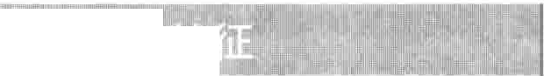:I;1圳I卧11:TT.II，罚襄麓簪词

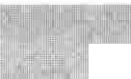

确诊至少符合下列四项：

面部出现红色蝶形红斑，累及双颊身体其他部位典型红斑

日光敏感（如红疹或持续烧灼感）口腔溃疡

关节发炎（关节炎）

肺、心脏或其他器官周围积液（浆膜炎）肾脏功能不全

低白细胞计数、低红细胞计数或低血小板计数神经或脑功能不全

血液检查抗核抗体阳性

血液检查双链DNA或磷脂或抗－smith抗体阳性

－－第97节 结缔组织的自身免疫惶疾病 407

症引起肾功能损害，亦称为肾小球肾炎。有时需行肾脏活检（检查中取组织）涞来帮助医师制定治疗方案。对于没有任何症状的狼疮患者也应不时检测肾功能，主要包括血液检测和尿液检测。

预后

系统性红斑狼疮可呈慢性过程且反复发作，无症状期也持续多年。日光照射、感染、手术或妊娠均可诱使疾病暴发，但暴发很少在绝经后发生。在近二十年里，由于诊断及时和合理治疗，多数系统性红斑狼疮患者的预后明显提高。然而，狼疮的发病过程不可预见，其预后差异较大。如果早期炎症得到控制，一般预后较好。对肾脏的早期检测和治疗可减少严重肾病发生。

治疗

｀

肾脏问题：狼疮累及肾脏可能引起的病变很小或没有症状或不可抑制的进展且最终致死。这种损伤最常见的结果是尿中蛋白导致下肢水肿。

血液问题：血液中红细胞、白细胞和血小板的数量可能下降。血小板有助于血液凝集，因此血小板的大量下降将引起出血。同时，其他原因导致血液易凝集，说明狼疮可累及其他器官（如中风和肺栓塞或习惯性流产）。

胃肠道问题：损伤胃肠道不同部位将导致腹痛，肝脏或胰腺的损伤（胰腺炎），或胃肠道梗阻（穿孔）。

怀孕问题：罹患红斑狼疮的孕妇比正常孕妇有较高的流产和死产。

诊断

系统性红斑狼疮的诊断主要依据症状及详细的体格检查，特别是对于年轻女性患者。因为症状多种多样，故从症状类似的疾病中鉴别出狼疮往往是比较困难的。

实验室检查有助于确定诊断。几乎在所有狼疮患者血液检查中均可检测出抗核抗体，但该抗体也出现在其他疾病中。因此，如果检测出抗核抗体，需接着检测有无双链DNA抗体和其他自身免疫抗体（如抗－smith抗体和其他抗体）。这些高滴度的DNA抗体几乎明确诊断红斑狼疮，但并非所有狼疮患者均有这些抗体。其他如测量补体水平的血液检测，同样也可以在一些患者中预测疾病是否处于活跃期及病程。患狼疮的妇女出现习惯性流产或血栓倾向时应检测抗磷脂抗体，其有助于鉴别是否存在复发性血栓的风险。磷脂抗体阳性的女性不能选择含雌激素的口服避孕药，而应选择其他避孕方法。血液检测也可显示出贫血、白细胞或血小板计数减少。

实验室检查能检测出尿中出现蛋白或红细胞，以及血肌酐升高。这些发现提示肾脏滤过结构（肾小球）炎

治疗的效果依赖于受累的器官和炎症的活动期。狼

疮的严重性与炎症的活动性并非一致。例如，器官出现持久性损害和既往炎症导致的瘢痕化。这些损害可能被称为“严重性”，即使狼疮处千非活动期（在此期间不会造成任何炎症或进一步损害）。治疗的目的是降低狼疮活动性一一降低炎症，以此来降低损害。

如果狼疮处于非活动期（有时称为轻度狼疮），则治疗不需太强烈。非肖体抗炎药(NSAIDS)通常可以减轻

．关节疼痛。轻氯嗤、氯嗤和阿的平有时可联合使用，有助千缓解关节和皮肤症状。该患者应该使用防晒霜（防晒指数30），特别是在皮肤红斑患者。

严重活动期红斑狼疮（有时也称为严重性红斑狼

疮）必须立刻使用泼尼松等皮质类固醇激素治疗，服用的剂量和治疗过程依赖于受累的器官。有时使用硫嗤嗦

呤或环磷酰胺等免疫抑制剂，通过抑制自身免疫反应来达到治疗效果。Mycophenolate mofeti是另外一种免疫抑制药的替代物。联合使用皮质类固醇和免疫抑制剂治疗严重肾脏病神经系统疾病和脉管炎。

一旦早期的炎症得到控制，医师应决定剂量是否可长期有效抑制炎症反应。通常，当症状逐渐控制且实验室检查结果改善时，波尼松剂量应逐渐减少。在这过程中可能出现症状复发或暴发。对于大多数狼疮患者，泼尼松的剂量可能最终减少或停药。

手术或怀孕致系统性红斑狼疮患者病情复杂化，常需进行严密的医学观察。流产和疾病暴发在怀孕时较常见，因此在疾病暴发期应避免怀孕，只有到病情千静止期才可以受孕。

长期使用皮质类固醇常致骨质疏松（骨皮质变薄），因此对口服此类药物的患者应定期检测是否存在骨质疏松，确诊后应进行相应治疗。也应密切检测患者是否存在冠状动脉疾病和其他冠状动脉疾病的危险因素，如高血压和高胆固醇水平。

408 第8章骨骼、关节和肌肉疾病

系统性硬化病

系统性硬化病（硬皮病）是一种罕见的慢性疾病，其特点多器官的退行性改变和瘢痕化，常累及皮肤、关节和内部脏器和血管周围组织等。

割手指肿胀，手指间断性发冷和青紫，关节僵硬，关节持

久性僵硬（通常在屈曲位）位置（挛缩），且损伤胃肠道系统、肺脏、心脏或肾脏

n患者血液中有自身免疫性疾病的特征性抗体

门i治疗方法不能改变疾病的病程 讥治疗针对症状和器官的功能不良

系统性硬化的病因不清，女性发病率是男性的4倍 而儿童发病罕见。系统性硬化病的症状主要见于混合性结缔组织疾病，一些患者发展为严重的系统性硬化病。系统性硬化发生以有限的形式，例如，有时影响皮肤或皮肤的一定部位，或是CREST综合征一部分。然而，系统性硬化病常导致身体的广泛损伤（称为广泛性或通常的系统性硬化）。

症状

系统性硬化病的首发症状为手指末端肿胀、增厚和变硬。雷诺现象表现为在遇冷或情绪激动时，手指突然并一过性变得苍白或产生刺痛或麻木、疼痛或二者兼有，手指变暖后会变蓝。有时首发症状表现为胃灼热、吞咽困难和呼吸急促，常伴随几个关节的疼痛。有时肌肉的炎症（多发性肌炎），常并发肌肉的疼痛和软弱。

皮肤改变：系统性硬化病可能损害较大的皮肤或仅

仅是手指（指硬皮病）。有时系统性硬化病仅限于手部的皮肤。有时，疾病进展。与正常皮肤相比，皮肤变紧 变薄和变黑。面部皮肤变紧，面部表情不能变化。有时手指、胸部、面部，嘴唇和舌等部位出现血管膨胀（毛细血管扩张有时称为蜘蛛 ），其他关节部位也可出现。在指尖和指间关节处可出现溃疡。

关节变化：当炎性组织相互摩擦时可以听到或感觉

到摩擦音，特别是在膝关节上下和肘、腕部。由于皮肤瘢痕致手指、腕部和肘部屈曲畸形（挛缩形成）。

胃消化道变化：瘢痕常损伤食道的下段（连接口腔和胃）。损伤的食道不能有效将食物传送到胃部，因此多数系统性硬化病患者出现吞咽困难和胃部烧灼感。 33％患者会出现食道异常细胞增生(Barrett食管），由于纤维束带导致食道阻塞或罹患食管癌。对小肠的损伤可能干扰食物的吸收（吸收不良）和体重减轻。

肺脏和心脏变化：系统性硬化病致瘢痕组织在肺部沉积，运动时感到呼吸急促，其原因是供应肺脏的血管受影响（血管壁变厚），不能供给足够的血液。因

此，供应肺脏的动脉血压升高（称为肺动脉高压）。系统性硬化也可导致危及生命的心脏异常，如心衰和异常节律。

肾脏改变：系统性硬化引起严重的肾脏病变。肾损害最早的症状可能是血压快速、进行性升高。尽管血压升高可以控制，高血压也是一种不良的预兆。

CREST综合征：也称为有限的皮肤系统性硬化（硬皮病），是一种严重性较小的疾病，很少导致内脏器官损伤。这种综合征包括：皮肤组织和全身的钙沉积，雷诺综合征，食管机能不全，指硬皮病（手指皮肤损害）和毛细血管扩张（血管扩张或蜘蛛恁）。皮肤损坏局限于手指。 CREST综合征患者导致肺动脉高压，造成心脏和肺功能衰竭。由于瘢痕组织影响，肝脏的引流系统受损（胆管硬化）致肝脏损伤和黄疽。

诊断

根据典型的皮肤和内脏器官的特征性变化可以诊断为系统性硬化，但应注意它的症状可与其他结缔组织疾病相似。由于实验室检查结果同症状一样差异很大，其单独不能确诊系统性硬化。然而，90％以上患者中可见抗核抗体的出现。CREST综合征患者常常出现着丝点抗体（染色体的一部分）；而在弥漫型硬皮病的患者中常出现拓扑异构酶的抗体。

预后．

系统性硬化病有时进展迅速并可致死，有时在累及内脏器官前仅皮肤受累，即使在CREST综合征患者中内脏损害（如食管损害）是不可避免的。生存过程无法预测。总之，在确诊后约65％患者生存至少在10年以上。而心脏、肺脏或肾损害的患者，其预后较差。

治疗

目前还没有药物能阻止硬皮病的发展，但药物可缓解症状和减轻器官损害。非肖体抗炎药(NSAIDS)可缓解关节疼痛。多肌炎的患者如虚弱的话可口服皮质类固醇药物。环磷酰胺和咪陛嗦呤类药物等免疫抑制类药物有助千减轻肺部受累的患者的症状。波生坦和依前列醇可用来治疗严重肺动脉高压患者。患者也可使用抗凝药。

少吃肉食、服用抗酸剂、组织胺阻滞剂和质子泵抑制

剂可缓解胃部烧灼感，因为这些药物可减少胃酸的分泌。睡觉时头部抬高也有效。外科手术可以解决由于瘢痕导致食管狭窄。四环素或其他抗生素可阻止由于细菌在受损的小肠内过度生长导致的吸收不良。硝苯 等钙通道阻滞剂可以治疗雷诺氏综合征，但亦有引起胃酸反流的不良作用。血管紧张素转换酶(ACE)抑制剂等抗高血压药物的使用对治疗肾损害和高血压有效。

物理治疗和锻炼有助于保持肌力，但不能完全阻止

息－

｀

『一

第97节 结缔组织的自身免疫性疾病 409

`

关节在屈曲位僵硬的出现。

眼干燥综合征

口－眼于燥综合征是以眼睛、口腔和其他黏膜组织过度干燥为特征的一组疾患。

白细胞渗出和损害分泌液体的腺体，有时其他器官也

可受损

实验室测试腺体功能和评价血中不正常的抗体出现通常，测试保持眼睛和口腔湿润是足够的

当内脏器官受损严重，类固醇类药物或环磷酰胺可以经口腔途径给药

口－眼干燥综合征是一种自身免疫性疾病，但是其原

因不清，女性发病率较男性多。一些口眼综合征患者也伴随一些其他自身免疫性疾病，如类风湿性关节炎，系统性红斑狼疮、系统性硬化病，血管炎，混合性结缔组织病，桥本氏甲状腺炎，原发性胆管硬化和慢性自身免疫性肝病。

白细胞浸润分泌液体的腺体，如口腔的唾液腺和眼

睛的泪腺。白细胞损害腺体，导致口腔和眼睛干燥是该综合征的典型症状。

症状

在一些患者，仅仅表现为口腔或眼睛干燥（称为干燥复征或干燥综合征）。眼睛干燥可严重损害角膜，引

詹起刺痛感，眼泪的缺乏也可引起永久性的眼睛损伤。口

腔中无足够的唾液可使味觉和嗅觉迟钝并引起咀嚼和吞咽困难，还可发生龋齿。1/3患者的颊部唾液腺（腮腺）增生和轻度触痛。口腔的干燥可引起使病情更复杂的酵母菌感染。

另外一些病人则会出现多器官损害。此病也可引起

胃肠道黏膜、气管、外阴、阴道于燥，后两者会导致性生活困难。气管的干燥引起咳嗽。心脏周围的保护性组织

（心包）可能发炎—称为心包炎。神经、肺脏和其他组织可能由千炎症受损。

约1/3患者伴发关节炎症（关节炎），受累的关节与类风湿关节炎相似，但是干燥综合征的症状要轻且没有破坏性。口限干燥综合征患者较健康人群更易见全身淋巴结肿大和淋巴瘤，是淋巴系统的恶性肿瘤。

诊断

虽然口眼干燥很常见，但如果一个人口眼干燥并伴随关节炎症就可能罹患口－眼于燥综合征。不同的实验室检查有助于医师对该疾患的诊断，并与其他产生类似症状的疾患相鉴别。

希尔默实验可用来检验泪水分泌情况，即放一块滤纸在患者下眼脸并观察滤纸被浸湿多少，这类患者产生

｀

的泪液不及正常的l/3。眼科医生还应检查是否有眼球表面损伤。医生应进行更精确的实验来评价腮腺的分泌功能，同时可对腮腺行放射扫描或活检。

血液学检查能测试异常的SS-A抗体，该抗体出现在

丘眼综合征患者中。干燥综合征的患者中可见到抗核抗体（狼疮患者中）和类风湿因子（见千类风湿性关节炎患者中）。7/10的病人测试红细胞沉降率（血沉，ESR)增加。1/3病人红细胞或特定类型的白细胞计数下降

（贫血和白细胞减少症）。治疗与预后

该病的预后一般较好，但抗体损害肺脏、肾脏或淋巴

结将引起肺炎、肾衰或淋巴瘤。

目前没有完全治愈本病的方法，但对症治疗能使症状缓解。眼睛干燥时日间可使用人工泪液治疗，夜间使用润滑油软膏，也可用含环抱霉素的眼药水治疗。眼镜的内层涂抹保护物有助于隔离空气和风，从而减少泪液的蒸发。可以实行一种称为泪腺阻塞的简单外科手术，眼科医生将一枚小的填充料插入到位千下眼险的泪道中，以此使泪液更长时间呆在眼内。

口腔干燥的患者可以持续饮水，咀嚼口香糖或使用唾液替代的漱口水。应尽量避免使用如减轻充血、抗抑郁和抗组胺药物，其可使千燥更严重。如果唾液腺破坏不是很严重，可以使用毛果芸香碱来刺激唾液产生。

加强口腔卫生和定期口腔检查能减少牙齿破坏和脱

落。腮腺明显的疼痛、肿胀可以采用止痛剂和热敷治疗。由于关节症状较轻，使用非笛体抗炎药(NSAIDs)和休息通常是足够的。抗疤疾药物（硫酸轻氯嗤）可以缓解关节疼痛，肿胀淋巴结和皮肤问题。罕见情况下，可以使用氨甲蝶呤。当症状是由内脏器官损害所致时，泼尼松或环磷酰胺口服可能有效。

口－眼干燥综合征常与系统性红斑狼疮、类风湿性关节炎和系统性硬化共同起病，称为第二口眼综合征。这类患者需接受其他方法治疗这类疾病。

多发性肌炎和皮肌炎

多发性肌炎是以肌肉疼痛发炎和变性为主要特征的慢性结缔组织疾病；皮肌炎是在多发性肌炎基础上伴发的皮肤炎症。

肌肉受损导致肌肉疼痛和上肢超肩运动、爬楼梯或从坐位站起时困难

巳医生检查血液中肌酶和肌电活动，行肌肉MRI检查，

并检查血中肌酶水平，行肌肉活检或二者结合口服皮质类固醇有助于治疗

410 第8章骨骼、关节和肌肉疾病

这些疾病导致受累的肌肉软弱，主要是肩关节和骸关节，但也能对称性地影响整个身体。

多发性肌炎和皮肌炎通常在40~60岁成人或5~ 15岁儿童发病。女性发病率通常是男性的2倍。在成人，本病可单独发生或伴发其他结缔组织疾病如混合性结缔组织疾病。

多发性肌炎和皮肌炎的病因不清。病毒或自身免疫性疾病可能起到一定作用。肿瘤可能激发多发性肌炎和皮肌炎。对癌症的免疫反应可能直接对抗肌肉上的一种物质，从而诱发本病。

临床表现

多发性肌炎：在各个年龄阶段，多发性肌炎的症状类似，但是儿童患者病情更易进展。症状通常起始千感染初期或感染后期，主要包括对称性肌肉无力（如上肢肌、骸和大腿肌肉），关节疼痛（经常是小肌肉），吞咽困难，发烧，疲劳和体重丧失。雷诺综合征（受到寒冷刺激或感情激动时，手指尖突然变得苍白、刺痛或麻木）常见于多发性肌炎合并其他混合性结缔组织疾病的患者。

肌肉乏力可逐渐出现或突然发生，并在数周或数月后加重。因接近躯干的肌肉受累最多，所以可引起举手过肩、爬楼梯、从椅上坐起等动作十分困难。如果累及颈部肌肉，患者不能将头从枕上抬起。肩及鹘的肌肉无力迫使患者只能坐轮椅或卧床不起。食管上端的肌肉损害可引起吞咽困难和食管反流等现象。手、足和面部肌肉一般不受侵袭。

30％患者出现关节疼痛和炎症，但疼痛和肿胀一般较轻。

除喉和食管外，多发性肌炎一般不会损害内脏器官，但有时肺和心脏可受累，引起气促和咳嗽等症状。

皮肌炎：皮肌炎患者可以出现所有多发性肌炎的患

疾病发展；当治疗有效时，肌酶水平一般会降至正常或接近正常。MRI检查可以显示炎症部位并帮助医生选择活检部位。肌肉组织的特殊检查有助于排除其他肌肉疾病。

预后

50％以上经过治疗的患者（特别是儿童）在5年内有一段较长的缓解期（甚至明显恢复）。然而，症状仍然可能复发。大约75％的确诊患者至少存活5年，这个百分比在儿童中更高。成人死于严重进行性肌肉无力风险要高，表现为吞咽困难，营养不良，吸食食物导致肺炎

（吸入性肺炎）和呼吸衰竭，后者与肺炎同时存在。当患者心脏和肺脏受累时，多发性肌炎则更严重且对治疗耐受。肿瘤患者的死因是肿瘤，而非多发性肌炎。

治疗

在严重期间应适当限制活动。大剂量口服泼尼松等皮质类固醇激素有助于增加肌力，缓解疼痛和肿胀，病情得到控制。用药6~12周，血中肌酶水平下降至正常水平。肌肉力量恢复正常时，口服药剂量逐渐减少。多数成年患者可维持服用小剂量泼尼松数年来防止复发，儿童在服用泼尼松一年后应停药并可维持无症状状态。

有时，皮质类固醇不能有效控制病情或必须服用较高剂量才有效。在一些患者，皮质类固醇导致肌肉损害和无力，因此需要改用免疫抑制药物（氨甲蝶呤，硫嗤嗦呤或环抱霉素）取代泼尼松。当这些药物无效时，需经静脉给予丙种球蛋白（内含大量抗体）。治疗多发性肌炎和皮肌炎的其他新的治疗方法包括利妥昔单抗和一组抑制肿瘤坏死因子的药物（如利妥昔单抗和依那西普）。

当多发性肌炎患者同时患癌症时，泼尼松效果一般

者的症状。另外，皮疹几乎与肌肉乏力及其他症状同时

．

不佳。在癌症得到成功控制后，多发性肌炎的病情也会

出现。在呈淡紫色的眶周皮肤水肿区出现暗红色皮肤损害（水晶紫皮疹）。另外，在身体各部位均可出现稍高出皮肤、表面光滑或有鳞屑的皮疹，在指间关节和手的侧方皮肤尤其常见。指甲甲床呈红色。当皮疹消退后，在皮肤上常残留褐色的色素沉着、瘢痕或白斑。

诊断

医生使用如下的标准诊断多发性肌炎或皮肌炎：

·肩部或骸部肌肉无力

·典型皮疹

·血清内激酶（特别是肌酸肌酶）升高，提示肌肉损伤

·肌电图测量的肌肉电活动异常，或在MRI上显示

·肌肉活检和在显微镜下观察可见特征性改变

实验室检查对诊断有帮助，但还不能准确诊断多发性肌炎或皮肌炎。反复检测血液中的肌酶水平可以监测

明显改善。

由于口服皮质醇的患者罹患骨质疏松骨折的风险高，他们应行影像学检查和治疗骨质疏松。采取针对高血压，高胆固醇和骨质疏松的预防措施。

混合型结缔组织病

混合型结缔组织病是一组以系统性红斑狼疮、系统性硬化病和多发性肌炎为特征的临床综合征。

II雷诺综合征，关节疼痛，各种皮肤异常，无力和内脏器

官问题

唱血液中检出特异性异常抗体存在

治疗方法类似系统性红斑狼疮，经常使用皮质类固醇约80％患者是女性。混合型结缔组织病的发病年

三－ －

｀

．

＿．一

97节结缔组织的自身免疫性疾病 411

｀｀

龄为5~80岁，其病因不清，但可能是一种自身免疫性疾病。

临床表现

典型症状是雷诺现象（手足遇冷刺激或感情激动时

疗效果不佳。

复发性多软骨炎

疼痛、苍白、麻木或变蓝）、关节炎症（关节炎）、手肿胀、肌肉无力、吞咽困难、胃部烧灼感和呼吸短促。雷诺综合征可能遭遇其他症状多年。不管混合型结缔组织病何时发病，其最终会恶化且症状向身体其他部位发展。

手指肿胀呈腊肠状，在面颊和鼻背出现紫红色的蝴蝶斑，手指也有红斑，眼脸皮肤会突然变色，在面部和双手出现红色蜘蛛网状静脉，患者头发稀疏，皮肤的变化与硬皮病相同。

几乎每个患者都有关节痛，约75％患者会发展为典

型的关节肿胀和疼痛等关节炎症状。肌肉纤维损害后会出现肌肉乏力和疼痛，尤其在肩和鹘部。上举上臂、爬楼梯和从椅子上站起变得很困难。

某些患者肺脏内或周围产生积水。在一些患者，造

成严重肺功能障碍，活动时出现气促等。

偶尔，心脏损害会导致心脏收缩无力和心功能衰竭。心衰可使液体游留、呼吸短促和疲倦。仅10％患者出现肾脏和神经受损，但与红斑狼疮相比，造成的损害较轻。其他症状包括发热、肿大的狼疮结节、腹痛和持久性声嘶。口－眼干燥综合征的病情经过一段时间的发展后大多数病人会出现系统性红斑狼疮或硬皮病的典型症状。诊断

当患者同时具有系统性红斑狼疮、硬皮病、多发性肌

炎或类风湿性关节炎的混合症状时，医师应考虑到混合型结缔组织疾病。

几乎所有该病患者血中都可查出抗核糖核蛋白抗

体，如果查出该抗体水平高而无系统性红斑狼疮的抗体是混合型结缔组织病的特点。

预后

尽管得到治疗，13％的混合型结缔组织病患者在 6~J2年出现致死的可能，以系统性硬化或多发性肌炎为特征的患者预后较差。总之，确诊后，80％患者生存期至少10年。少量或间断使用皮质类固醇患者的无症状期持续多年。

．

治疗

治疗方法与系统性红斑狼疮的治疗方法相同。疾病的早期诊断，使用皮质类固醇激素是有效的。轻型患者可服用阿司匹林或其他非类固醇抗炎药、氯嗟类抗症药或小剂量的皮质类固醇激素。症状重的病人则需要较大剂量的激素，而在严重病例，则需使用免疫抑制剂。

一般而言，疾病越发展到晚期或器官损害越严重，治疗效果越差。类似皮肤和食管损害的系统性硬化病的治

复发性多软骨炎的主要特征是反复的疼痛发作，以及软骨和其他结缔组织的破坏性炎症。

耳朵或鼻发炎和触痛

汛了身体其他部位软骨受损产生不同症状，如眼睛红肿或疼痛，声嘶，咳嗽，呼吸困难，皮疹和胸骨疼痛

血液学检测和获取组织进行检查（活检）

中度或重度症状或并发症，使用类固醇激素有效

该病在男性和女性的发病率基本相同，发病年龄多在中年，病因不明，但怀疑是软骨的自身免疫性疾病。 临床表现

典型的表现是患者单耳或双耳红肿和疼痛。与此同

时或之后伴发关节炎，症状可能轻重不一，任何关节的软骨都可能受影响，肋软骨和鼻软骨都可发生炎症，后者可出现疼痛以及软骨的塌陷。

其他受累部位还包括眼（引起巩膜炎，眼睛结膜部

分炎症）、喉和气管（可引起声音嘶哑、干咳以及喉结的疼痛）、支气管（有时可引起肺炎）。较少见的情况是角膜穿孔导致失明。有时心脏受累，产生心脏杂音甚至发生心力衰竭。皮肤发生炎症时，可出现各种各样的皮疹。

炎症和疼痛可持续数周，缓解后又可在几年后复发。最终可导致支架性软骨的破坏，导致软耳、鞍鼻以及视听觉和前庭功能障碍。

如果患者的气管塌陷或心脏、血管严重破坏可导致

死亡。

诊断与治疗

当医师发现下列现象中的至少三种时应考虑到本病

·双耳炎症

·儿个关节疼痛肿胀

·鼻腔软骨的炎症

·眼睛炎症

·呼吸道软骨损伤

·听力或平衡问题

受累软骨活检可揭示出典型异常。血液学检查如血沉，可以获得慢性炎症的证据。

轻型的复发性多软骨炎可服用非肖体抗炎药

(NSAIDs)或氨苯酚。严重病例可以每日口服强的松，然后直至症状开始减轻时减最。有时非常严重病例需使用如环抱素A，环磷酰胺或硫哩嗦呤等免疫抑制药物。这些药物可以缓解症状但没有一种药物最终有效地改变本病的最终进程。

412 第8章 骨骼、关节和肌肉疾病

嗜酸性筋膜炎

嗜酸性筋膜炎是以四肢皮肤的疼痛性炎症、肿胀以及逐渐硬化为特征的疾病。

习自身免疫反应引起结缔组织损害

且．切取组织进行检查（活检）

I！，类固醇药物有效

嗜酸性是指血液中嗜酸性白细胞数目增高，而筋膜炎指皮肤下方坚硬纤维组织的炎症。

嗜酸性筋膜炎的病因不清。该病主要发生在40~

50岁的男性，但也可能发生千妇女及儿童。临床表现

该病的初发症状是皮肤的疼痛、肿胀和炎症，特别是

手臂内侧及大腿的前面。颜面部、胸部及腹部的皮肤也可受到影响。与硬皮病相比，一般不会累及足部和手部皮肤，也不会产生雷诺现象。

症状多在剧烈运动后出现。症状逐渐发展，儿周后

发炎的皮肤开始变硬，最终形成橘皮样的质地。

随着皮肤的逐渐硬化，四肢开始出现运动受限，并固定在异常位置。体重减轻和疲劳常常发生。肌肉力量一

般不会减退，但可出现肌肉和关节疼痛。有时，如果上肢受累还可出现腕管综合征，但一般较少发生。

有时血液中的红细胞及血小板极低，可出现贫血及

出血倾向。诊断

医生可以通过特异性的症状来诊断该病。血液检查

可检测增高的球蛋白。嗜酸性粒细胞的增加以及血沉增快提示有炎症的发生。

通过受累皮肤及筋膜的镜检，可以确诊该病。活检

组织需包括深到肌肉的全层皮肤。MRI有助于确诊，但一般不需要使用，因为活检及其他实验室检查己能满足需要。

预后和治疗

长期的疗效不是很清楚。

对于大多数患者，大剂量皮质类固醇起效很快。治疗应尽早开始避免组织的纤维化、萎缩及挛缩。皮质类固醇不能恢复已萎缩及纤维化的组织。用药剂量应逐渐减少，但皮质类固醇需继续低剂量使用2~5年。对于不能使用皮质类固醇或对其不敏感的患者可使用其他药物

（如经氯嗤或环抱霉素）。

建议检测血液以免发生其他血液异常。

-....

第98-;1

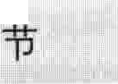

### 血管性疾病

血管性疾病，即是指血管的炎症性病变。

血管炎的发病原因尚不清楚，但是一些特定的病毒或者药物可以诱发本病。

,lI病人可有一般症状，如发烧和疲劳，接着根据累及的

器官不同出现相应的症状。

II一一般来说，需要对受累的血管进行活检来确定诊断。

激素和其他抑制免疫系统的药物可被用来抗炎和缓解症状。

血管炎在各年龄段均可发病，但某些类型在某特定

年龄段更为常见。

一般来说，血管炎的发病机制尚不清楚，但是某些病毒（如肝炎病毒）或药物可以激发它。炎症的发生，可能是免疫系统的异常，错把血管当作异体组织进行攻击。免疫系统的细胞聚集在受累及的血管周围并发生浸润，引起炎症，导致血管的损伤。损伤的血管可能出血、狭窄或者阻塞，导致其供血区域的血流中断，缺血区域可发生

永久性损伤或死亡。

血管炎可以影响动脉（大、中、小动脉）、毛细血管、静脉或均有影响，它可以影响全身血管或只影响部分血管；它可以影响供应机体某一部分，如头或者皮肤的血管，也可以影响供应不同器官的血管（系统脉管炎）；机体的任一器官都可能被影响。

你知道吗.......

血管也可以发生炎症。

症状

本病的症状可以来源于血管的直接损伤或来源于因为血供中断或减少导致的组织（神经和器官）的间接损伤。

症状依据受累血管的范围及累及的器官不同而不

同。如以下症状：

伽七

｀

｀ ＿

第98节血管性疾病 413

｀

＿

，．，

疾病

'.II. l.I

有血管炎表现的疾病

定，．义

Ill Ill II.

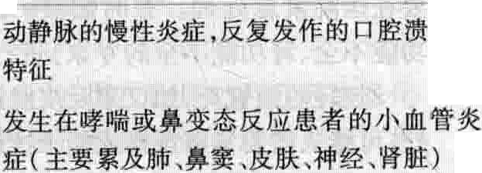

＿





症状

＿＿，于一下一 寸II，

一

甘塞综合征



疡为 反复发作的口腔溃疡，生殖器溃疡，眼部疼痛、结膜炎，皮

疹，关节肿胀、疼痛，偶尔有动静脉内血栓

受累翡官的多种五状

咳嗽，偶有咳血

颜面部疼痛

啵

皮疹

肢体麻木，针刺感或无力 ］I

肌肉、关节疼痛腹痛IIl, I

匡细胞动脉炎



忙： 上半i身大．、中动脉妇主尤其好发 ”:：：：：部疼痛

复视或视物模糊

如果不治疗，很可能出现不可逆转的视力丧失

l

常见于皮肤、l肠道、肾脏小血管的炎症

因

莱

恩

舍

赫

诺 瘢

亨

紫＼

` i, 

｀

黜誓戾［一 ,, 小血管炎么，通常超痉畴 庄



咋性痄脉炎 : :I!中等大小的动脉炎症

．

伞y卸动脉炎 好发千年轻女性患者，主要累及主动脉、主

 动脉分支及肺动脉

韦格纳肉芽肿 小、中血管炎症，好发于鼻窦、鼻、肺和肾脏





逾

下肢皮肤出现坚硬的紫色斑块

关节疼痛恶心

腹痛

血便或血尿

气短

下肢粗大

皮肤紫色斑块或斑点

肢体麻术、针煎隐或无力

受累器官的多种症状：

肌肉3关节疼痛·

腹痛

高血压

肢体麻木、针刺感或无力四肢活动时无力

头晕

钮

高血压

受累器官阔多种症状：鼻出血

耳炎

慢性鼻炎

咳嗽，偶有咳血

；:



关节肌肉疼痛

皮疹





,Il'”:h

畸

嘈







,,111,



l...- l ·,  ~~一~~

'

注：以上这些疾病有时只引起一般症状如发热、乏力、食欲减退和体重下降。

·皮肤：蓝紫色的皮疹点（出血点）或斑块（紫瘢）、小的 ·脑：性格改变、意识模糊、发作、中风。肿块（结节）、下肢的溃疡。 ·消化道：腹痛、腹泻、恶心、呕吐。

·外周神经：受累肢体的麻木、刺痛或无力。 ·心：绞痛或心脏病发作。

414 第8章骨骼、关节和肌肉疾病

·肾：有时无症状，高血压、水肿或肾功能障碍。

·关节：关节疼痛或肿胀。

炎症可以引起一般症状，如发热、夜间发汗、疲劳、肌肉和关节疼痛、食欲下降、体重减轻。

血管炎也可以引起严重的并发症，需要及时的治疗。如肺、脑等其他器官的血管损伤可以引起出血，肾脏的病变可能进展迅速导致肾衰，眼部病变可导致失明。

诊断

症状出现的初期一般不会考虑血管炎。血管炎并不常见，它的大部分症状通常是由其他疾病引起的。然而一些症状的组合或持续存在最终提示医生考虑脉管炎。经常要进行以下血尿的化验：

·全血细胞计数。如果红细胞过少（贫血），血小板、白细胞过高或某一类型的白细胞比例过高则可能是血管炎。血管炎可降低红细胞产量或引起内出血造成贫血。

·分析血液中在炎症存在时机体产生的物质。这些物质包括特定的抗体（如中性粒细胞胞浆抗体）和补体蛋白。中性粒细胞胞浆抗体在一些类型的脉管炎中出现，攻击特定种类的白细胞。

·血液化验检查可以诱发血管炎的感染（如肝炎）。

·血液化验可以评估脉管炎引起的炎症的程度。如检

但是一般来说，治疗的目的就是阻止免疫系统继续损伤血管。

如果累及到了重要的器官，如肺、心、脑、肾，通常需要在医院紧急处理。有时需要一组专家（炎症领域、肺功能不全、肾功能不全的专家）进行会诊。

较轻的血管炎，如仅累及皮肤的病例，几乎不需要治疗，可能只需要紧密观察或给予抗组胺剂。

对于大多数类型的血管炎，一般先用激素（通常为泼尼松）来减轻炎症反应。有时，将抑制免疫系统的药物（免疫抑制药，如硫挫噤呤、环磷酰胺、甲氨蝶呤）与激素共用。用来治疗血管炎的药物可能有副作用。所以在炎症将要被控制时，就可以缓慢下调药物的剂量，停止激素，换用作用较弱的免疫抑制剂。使用可以控制症状的最小剂量。一旦炎症得到了控制（缓解期），就可以停掉所有的药物。一些病人是永久性消退，另外一些病人出现一次或多次的反复（复发）。如果经常复发，病人可能需要一直使用免疫抑制剂。一些病人需要在长时间内使用激素。

若长时间使用激素，则有可能出现骨密度下降、感染、白内障、高血压、体重增加、糖尿病等副作用。为了预防骨密度下降，建议病人服用钙和维生素D，同时给予可以增加骨密度的二碳磷酸盐化合物如阿屈腾酸盐或利塞

测红细胞沉降率（血沉），沉降率增高提示炎症。或者

测定C反应蛋白（肝脏产生，反映全身炎症反应）的水平。但是炎症也可能由除血管炎外的多种原因引起。

·检查尿中红细胞和蛋白。这有助于医生判断是否有肾脏的累及。

·血液化验可以检查血管炎进展时蛋白改变的水平（总蛋白和白蛋白）。

血尿检查的结果可以帮助进行诊断，但是不能够确诊。为了确诊，一般要移取一段受累及的血管在显微镜下寻找脉管炎的证据（活检）。这个检查使用局麻，可以在门诊的基础上进行。

有时还需要其他的一些检查。比如若可能累及肺，则行胸部X线检查。影像学检查，如核磁共振血管造影可以确定哪些血管受到了累及。可能累及肾脏时，检查血液中肾脏损伤后会增高的物质（血尿素氮和肌酐）。还要进行其他一些检查以除外引起相同症状的其他疾病。

预后

预后取决于血管炎的类型、严重程度和累及的器官。如果累及了肾脏和心脏，预后趋向较差。

治疗

治疗取决于血管炎的类型、严重程度和累及的器官。

＿腾酸盐。定期测量骨密度。

免疫抑制剂抑制免疫系统，所以会增加病人严重感染的风险。环磷酰胺，是有效的免疫抑制药，可以导致膀胱刺激征，有时甚至诱发膀胱肿瘤。对于使用强免疫抑制剂的病人，要经常检查全血细胞计数，有时要一周检查一次。免疫抑制剂可以导致血细胞数下降。

病人应该尽可能多地了解他们的疾病，这样他们就可以把重要的症状及时的告诉医生。了解他们所用的药物的副作用也非常的重要。即使是缓解期的病人也要与他们的医生保持联系，因为缓解期持续的时间是不能预测的。

结节性多动脉炎

结节性多动脉炎是累及中等大小动脉的节段性炎症，在破坏血管的同时对血流造成影响。

任何器官均可受累（肺脏除外）。

：．可逐渐进展，也可迅速恶化并致命。

m发病症状多样化，主要取决于受累器官情况。受累血管病理活检可明确诊断。

围早期使用类固醇激素、免疫抑制剂或联合使用可推迟死亡。

结节性多动脉炎最常见于中年人，发病年龄多在50

---

｀

、一．

第98节血管性疾病 415

＼

岁，但也可以发作于任何年龄段。本病较少见。

病因不明，某些药物、病毒（如乙型肝炎病毒）似乎会诱发本病。约1/5患者伴有乙型病毒性肝炎感染。更多的时候，发病时无明显诱因。

症状

发病早期症状是轻微的，但在数月之内可迅速恶化并致命，或类似于一种慢性消耗性疾病而缓慢发展。机体的任何器官（除了肺脏）或同时多个器官可受累。症状取决于受累器官情况，少数情况下，仅有单一器官（如肠道或皮肤）受累。

早期患者可仅出现乏力、发热。这些患者可有食欲

减退和体重减轻。

当供应器官的血管被破坏时会出现其他表现，该器官因血供不足而出现功能障碍。因此，该病的症状取决千受累器官的状态。

·关节：肌肉、关节痛和关节炎

·肾高血压、水滞留引发的肿胀、少尿。

·消化道：腹腔感染（腹膜炎）、严重腹痛、血性腹泻、恶心、呕吐、肠穿孔。

＿

·心脏：胸痛和心肌梗死。

·脑：头痛、癫病发作、中风。

·神经系统：四肢麻木、无力、针刺感或瘫痪。

·肝脏：肝功能损害。

·皮肤：手指、脚趾皮肤颜色发红或发蓝，不规则突起的皮疹，紫色斑点或皮肤溃疡。

诊断

结合患者的症状和血液化验结果，医生应该想到结节性多动脉炎。例如，当一个健康的中年男性出现发热和某种形式的神经损伤如麻木、针刺感、麻痹等，此时应当想到此病的可能。

为明确诊断，需进行病变血管取材活检。如果怀疑

皮肤、肝脏或肾脏发病，也应该进行活检。血管造影可发现血管畸形。

治疗

如不治疗此病可导致死亡。积极的治疗可以推迟或防止死亡。尽管如此，有时治疗也无法逆转巳发生的损害。

治疗方案取决于疾病的严重程度，应停止服用任务

可能诱发该病的药物。

大剂量类固醇激素如泼尼松可以阻止疾病恶化并缓解患者症状。治疗的目的是达到症状缓解。患者长期服用激素可引起明显的副作用，因此当症状缓解时，激素剂量必须减少。

如果激素无法有效控制炎症，可以联合使用免疫抑

制剂。因长期使用激素或免疫抑制剂，机体抵抗感染的

能力下降，因此，可能发生致命的严重感染。

为防止内脏器官损害，抗高血压药物经常被使用。如果存在乙型肝炎病毒感染，在炎症控制后需要同时治疗。

巨细胞动脉炎

巨细胞（颖）动脉炎是头、颈、上身大动脉的慢性炎症。尤其易累及颖动脉，颓动脉走行于颖部，为部分头皮、鄂部肌肉和唾液腺提供血液。

“原因不明。

l典型的病人，有严重头疼，且经常为搏动性；在梳头时有头皮的疼痛；咀嚼时也感到疼痛。

不给予治疗，会导致失明。

，1症状和体格检查结果可以提示诊断，但是确诊需进行颐动脉活检。

激素中的波尼松有效。

巨细胞动脉炎发病一般在55岁以上，40%~60%巨细胞动脉炎患者同时患有风湿性多肌炎。巨细胞动脉炎的病因不明。

症状

症状根据累及的动脉不同而多种多样。典型症状时，头部大动脉受累，首次会出现颖部或枕部的剧烈的疼痛，且通常为搏动性。颖部的动脉扩张不平，可能有触痛。梳头时头皮会有疼痛。患者可出现复视、视物模糊、生理盲点扩大、单眼失明或其他眼部疾病。最危险的是，在供应视神经的血管阻塞后可突然造成永久性失明。若不予治疗，20％的巨细胞动脉炎的病人会引起失明。

在典型的病例，下颌关节和咀嚼肌受损，并在开始咀

嚼时很快感到疲劳。吃饭和讲话时舌头也有可能受伤。病人会经常感到疲乏和不舒服，他们会无意识的体重下降并更易出汗。



乙III』外你知道吗......

巨细胞动脉炎的病人在梳头和咀嚼时常常会感到疼痛。

偶尔会出现脑部的血管阻塞，进而引起中风。有时，炎症累及大动脉，可引起内层的撕裂（剥离）或动脉壁的突起（动脉瘤）。

若同时存在风湿性多肌炎，则可能出现颈、肩、骸部

严重的疼痛，尤其是在早上，这些肌肉会感觉僵硬。诊断

医生依据症状和体格检查的结果初步诊断。触摸颖

部，感觉颖动脉是否存在僵硬、不平或刺痛。进行血液检

416 第8章骨骼、关节和肌肉疾病

查，结果有助于诊断。如贫血、高红细胞沉降率、高C反应蛋白均提示炎症。颖动脉活检可以确诊。



颖动脉活检术

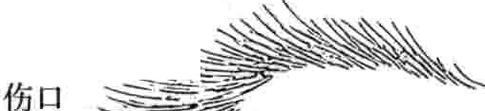颖动脉活检术是确诊颓动脉脉管炎的有效方法。术前用彩色多普勒定位血管，经局部麻醉后，在动脉上方做一个浅的切口，切取至少l英寸的动脉片段，缝合伤口。

 缝合的三，

' ,

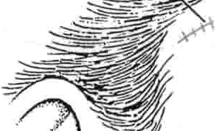至懿蠢蠕勘

至产

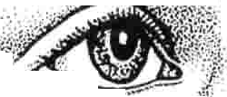言··言 ．．．一～荔；；函 ，

寄恙

r一 矗 、，了－勿 ．，岛翠知

以引起颈肩、腕部肌肉的严重疼痛和僵硬感。僵硬感在晨起时或一段时间不活动后加重。但是没有肌肉损伤和乏力。病人也可以出现发热、不适合低落、体重下降。

风湿性多肌痛的部分患者同时伴有巨细胞动脉炎可导致失明。有些患者存在轻微的关节炎，但如果关节炎较重且为主要症状，诊断为类风湿性关节炎的几率更大。

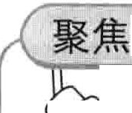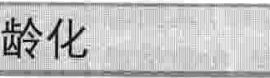

老

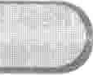

乙夕：：：： 巨细胞（颓）动脉炎和凤湿性多肌痛

＼＼＼ 发病通常都在55岁以上，且两病经常伴发。随着年龄增长，两病的发病率增高。

80岁以上的发病率是50~59岁之间发病率的l0倍。巨细胞动脉炎典型症状为搏动性头疼和视力问

题（包括眼内及眼周的疼痛），风湿性多肌痛引起肌肉疼痛和僵硬。若不进行治疗，无论是一种还是两种疾病引起的疼痛，都使患者的日常生活变得非常难握。

，七．．



叨、～二”_,..

对（怼｀



 

而且如未及时治疗，巨细胞动脉炎可以导致失明。 这两个疾病的主要治疗药物——激；素，虽然可以

显著改善症状并可预防失明，但是也会带来一些副作

用，尤其是对年长的病人。病人可能会有水漪留、食

若怀疑巨细胞动脉炎发生在其他动脉而不是颇动

脉，可行磁共振血管造影术确定诊断。治疗

颐动脉炎若不治疗可导致失明，所以一旦怀疑本病应立即开始治疗，一般在活检前就开始治疗。只要活检在开始治疗后儿周内进行，治疗就不会影响活检的结果。波尼松通常有效，开始可使用大剂量控制血管的炎症反应，数周后如果病人的症状得到了改善应逐渐降低剂量。有些病人可以在1年内停用波尼松，但仍有许多患者需要多年服用维剂量来控制症状和防止失明。

患者需要每天服用少量阿司匹林预防中风。

治疗后，大多数患者可以痊愈，但是本病有可能复发。

风湿性多肌痛

风湿性多肌痛是关节滑膜的炎症，是一种能引起颈、肩、骸部肌肉疼痛和僵硬的疾病。

忭原因不明。

颈肩艘部肌肉的僵硬和疼痛。

，＇血液检查和肌肉活检帮助诊断。

肚II(大多数病人服用波尼松后明显改善。

风湿性多肌痛发病年龄在55岁以上，原因尚不清楚。病人可伴发巨细胞（颖）动脉炎。有学者认为这两种疾病是同一种病变的不同表现。

症状

症状可以突然出现或者缓慢发生。风湿性多肌痛可

欲增加、血糖增高甚至引起糖尿病、神智不清、骨密度下降、血压增高。为了降低这些副作用，医生会尽早的下调药物的使用剂量或停药。

应鼓励服用激素的年老病人进行锻炼来保持骨密度，可以进行负重运动并服用钙片和维生素D。二碳磷酸盐化合物（如阿屈腊酸盐和利塞瞬酸盐）可以增加骨密度。

按照医嘱进行持续治疗并保持信心，大多数病人可以痊愈。

诊断

＿诊断应建立在症状、体格检查结果、血液化验的基础上。血液检查通常包括以下内容：

·红细胞沉降率和（或）C反应蛋白的水平：风湿性多肌痛的患者通常两项结果都非常高，提示急性炎症。

·血细胞计数：用来检查是否有贫血。

·促甲状腺激素：用来除外甲状腺功能退减，甲减也存在无力，同时有时也有肩部和骸部的肌肉疼痛。

·肌酸激酶：用来检查是否有肌肉的损伤（肌病），肌病也可以引起无力和肩部、鹘部的肌肉疼痛。

·类风湿因子：这些抗体出现在类风湿性关节炎的病人，而风湿性多肌痛的患者为阴性。可以用来鉴别诊断。

若诊断不清，可取一块肌肉组织在显微镜下观察

（活检），或行肌电图检查可确定肌肉症状的原因。如果

_, r

｀

，一一 一

｀

是风湿性多肌痛，这些检查都是正常的。治疗

口服小剂量泼尼松可以明显改善风湿性多肌痛的症

状。若病人同时伴发巨细胞动脉炎，为了防止失明的方式需要使用较高剂量的激素。当症状缓解后，应逐渐降低药物的剂量至最低有效剂量。大多数患者在1 ~4年内可以停用波尼松，但也有些病人需要小剂量维持更长时间。

阿司匹林和其他非肖体类抗炎药(NSAIDs)可以减

轻疼痛，但是通常效果不及波尼松。

韦格纳肉芽肿

韦格纳肉芽肿经常始发于小、中等血管和鼻、鼻窦咽喉或肺组织的炎症，可逐步发展为全身性的脉管炎。

病因不明。

首发症状表现为鼻出血、鼻窦炎、鼻黏膜充血、粗糙易出血、声音嘶哑、咳嗽。

其他器官可能受累，可出现多种并发症，如肾功能

衰竭。

r.圃，症状和其他异常发现可以支持诊断，但是确诊需要活检6

激素和免疫抑制剂可用来控制炎症。

韦格纳肉芽肿可在任何年龄发病，其病因不明。它类似于感染，但目前还没发现确切的感染器官。免疫细胞聚集导致炎症反应，进一步形成结节最终会破坏正常组织。多个器官可能受累，由于供血动脉被破坏导致器官功能障碍。韦格纳肉芽肿可危及生命。

症状

疾病可突然发病或逐渐起病。首发症状通常来自上呼吸道——鼻、鼻窦、耳和气管，可有如下表现：

·鼻出血，有时严重；

·鼻黏膜粗糙、充血；

·鼻塌陷；

·鼻中隔穿孔；

·鼻窦炎；

·声音嘶哑；

·中耳炎；

·呼吸困难；

·咳嗽（偶有咳血）；

有时仅出现多年上呼吸道受累，患者可有发热、周身不适，食欲减退。炎症累及眼睛可导致肿胀、充血、疼痛。

该病可逐渐发展，影响到机体其他部位或起始时即影响多个器官。

·肺：患者气短、咳嗽，肺出血可导致呼吸困难，此时需

要紧急医治。

·关节：关节出现疼痛和肿胀。

．＿一

第98节血管性疾病 417

皿一

·神经系统：四肢出现麻木、无力，视力受影响，可能出现复视，如不治疗可致失明。

·皮肤：可能出现皮疹或皮肤溃疡。

·阴肾脏经常受累，肾功能可轻度或严重损害。严重者出现高血压、水游留所致的水肿，再甚者可危及生命。

贫血很常见甚至可能很严重。

诊断

韦格纳肉芽肿必须早诊断、早治疗才能防止诸如肾脏、肺脏、心脏出现并发症。医师可发现特征性的症状。肺部常受累，因此需要拍胸片，但是胸片可显示类似于肺癌的空腔或高密度影，这会给诊断造成困难。虽然验血结果是非特异性的，但可作为诊断依据之一，血中抗中性粒细胞抗体阳性强烈支持本病诊断。尿液化验也可作为诊断依据，本病患者可出现血尿或大量蛋白尿。

病理诊断可确诊，活检组织来源于病变区域，如鼻

道、气道或肺。皮肤和肾脏活检也可能有助于诊断。治疗

通过治疗，症状可消失，称为缓解期。但是，大约一

半的患者症状会复发，复发会发生在停药后或停药几年后。通常使用激素类药物控制炎症，大多数患者还需要服用免疫抑制剂如环磷酰胺、甲氨蝶呤、硫嗤嗦呤。多数患者在数日至数周内会感到病情好转，有些患者需要数月时间。在疾病缓解期，药物用量应减少，一般应用药至症状消失后至少一年。激素的用量应逐渐减少直至停药，剂量的调整与病情有关，如果症状加重或复发，需要增加药物剂量，当停药后症状复发时需再次给药。

使用免疫抑制剂会增加严重感染的机会。长期服

用泼尼松会导致体重增加、白内障、高血压、骨密度降低、糖尿病、性格改变、睡眠障碍。环磷酰胺可引起膀胱刺激征或诱发膀胱癌。当服用大剂量免疫抑制剂时，需要每周定期复查血化验，因为免疫抑制剂会导致血细胞减少。

医生应密切监测韦格纳肉芽肿患者的用药剂量是否

合适，是否出现药物副作用，是否出现感染，在缓解期时应密切关注病情是否复发。

患者应加强自身学习，这有助于及时发现病情的复

发，还可以学习自行检测尿中红细胞和蛋白，当有异常发现时可以及时告知医生。

贝赫切特综合征

贝赫切特综合征是一种慢性炎症，可以引起痛性口腔溃疡、皮肤水瘛、生殖器溃疡和关节肿胀、眼、血管、神经系统和胃肠道均可受累出现炎症。

418 第8章骨骼、关节和肌肉疾病

口典型症状为口腔、生殖器和皮肤反复发作的溃疡。依据症状和体格检查的结果进行诊断。

矗广本病用激素和其他抑制兔疫系统的药物如沙立度胺、

秋水仙碱来缓解症状。

贝赫切特综合征在全世界都有报道，但在从地中海国家到中国的沿丝绸之路区域高发，美国不常见。本病男女发病几率相同，发病通常在20岁左右，但是在任何年龄均可发病。病因不明。

症状

几乎所有的病人都有反复发作的痛性口腔溃疡，类似于口疮性口炎，溃疡可能出现在口舌，牙跟和口腔黏膜。溃疡还可以出现在生殖器，在阴茎、阴囊或外阴的溃疡为痛性的，而阴道溃疡一般不痛。

其他症状可在数天或数年后发生：

·眼：眼睛会间断的发生炎症（复发性虹膜睫状体炎），可以引起眼疼、发红、畏光、视物模糊等。若不进行治疗，可导致失明。

·皮肤：80％的患者会出现皮肤水疤和脓疮。微小的皮肤损伤，甚至在行皮下穿刺术后，也会在穿刺区域形成小的红色脓肿。

·关节：约半数的病人存在膝和其他大关节的疼痛，但是这种相对轻微的炎症（关节炎）是非进行性的，不会损伤组织。

·血管：波及全身血管的炎症（脉管炎）可以引起血凝块－ ｀

的形成和薄弱的血管壁局部隆起（微动脉瘤）。累及脑动脉和肾脏动脉可发生脑卒中和肾脏损害，累及肺脏动脉引起出血，病人可出现咯血。

·消化道：症状可从轻微的肠道不适到严重的胃肠痉挛和腹泻。

·中枢神经系统：脑和脊髓的炎症不常见，但后果严重。病人可先出现头疼，其他症状包括发热和颈强直（脑膜炎症状）、神智混乱、不协调。数年后可出现性格改变和记忆力丧失。

贝赫切特综合征的症状可亳无症状的”来”或 “去”，症状具有严重的破坏性。有症状和无症状期（缓解期）可持续数周、数年或数十年。一些病人最终进入缓解期。有时神经系统、消化道或血管的损害会产生致命的后果。

诊断

根据症状和体格检查的结果进行诊断。实验室检查不能确诊，病人尤其是年轻人有以下症状时怀疑本病：

·反复发作的口腔、生殖器溃疡；

·典型的眼部症状；

·微小损伤导致的皮肤脓肿；

． 然而本病的症状和多种疾病相似，如反应性关节炎

（旧称赖特尔综合征）、狼疮（系统性红斑狼疮）、克罗恩病、庖疹和溃疡性结肠炎。所以本病的确诊需要进一步

观察症状的特点，其缓解期和复发期交替出现，确诊常需要数月的时间。

可以进行血尿检查，虽然不能确诊但是可以确定炎症的存在。

治疗

虽然目前还没有完全治愈的病例，但是可以通过治疗缓解特异性的症状。用什么药物取决千受累的器官和疾病的严重程度。如以下例子：

·眼炎和皮肤溃疡：可用激素（减轻炎症反应）外敷。

·眼部的严重炎症或神经系统受累：当眼部症状严重或泼尼松不能有效控制症状时，可以使用抑制免疫系统的免疫抑制剂，如环抱菌素或硫挫骠呤。

·口腔、生殖器溃疡和关节疼痛：可口服秋水酰胺（用来治疗痛风）用来预防溃疡。沙立度胺可帮助口、生殖器和皮肤溃疡的愈合，但是停药后溃疡可复发。依那西普是肿瘤坏死因子抑制剂（抑制免疫系统），注射后可帮助预防溃疡。

硫嗤嗦呤可以减少口腔、生殖器溃疡的数目，帮助溃疡的愈合并减轻关节疼痛。在其他药物都无效或出现危及生命的并发症时可使用环磷酰胺和苯丁酸氮芬。

Takayasu动脉炎

Takayasu动脉炎是主要累及主动脉及其分支或者肺动脉的慢性炎症。

病因不明。

患者可仅有轻微症状如发热或肌肉关节疼痛，不同的症状取决于所受累的器官。

血管造影术可明确诊断。

激素和免疫抑制剂可用来控制炎症。

Takayasu动脉炎为罕见性疾病，它常发病于15~30

岁女性患者，病因不明。

主动脉及其分支包括颈动脉、肾动脉发生炎症性改变，约有一半的患者肺动脉会受累及。炎症反应会导致这些血管狭窄或阻塞，血管壁会变薄弱并被拉长，局部形成动脉瘤，受累血管供血量减少。

症状

Takayasu动脉炎是慢性疾病，其临床表现差异很大。初发病时表现为发热、肌肉关节疼痛、食欲减退、体

重下降、盗汗，一般来说，当血管狭窄，血流量减少时会出现相应症状：

·四肢：四肢活动时会经常感觉疼痛、无力，当走路时出现疼痛、陂行。

·脑：患者感觉眩晕或出现视力问题，偶尔会出现中风。

·心脏：心脏供血减少，可出现心绞痛或心肌梗死。

·肾肾脏功能受损，出现高血压，高血压又会导致肾功

－－

｀

中－－

第98节血管性疾病 419

矗

能衰竭、中风、心肌梗死。

·肺脏：肺动脉高压，患者感觉气短，易劳累、胸痛。

有的患者没有任何症状，有的患者随着疾病进展，最终导致严重并发症如中风、心功能衰竭、心肌梗死、肾功能衰竭、动脉瘤。

诊断

当患者尤其是年轻女性患者有如下表现时，医生应考虑到此症：

·单臂或双臂都无法测出血压。

·一侧上肢或下肢血压或脉搏明显高于或强千对侧时。

·血压极高时。

·当患者发生中风、心绞痛、心肌梗死、肾损害，并且无法找到发病原因时。

医生应该询问患者症状及病史并进行详细的体格检查来除外有相似临床表现的疾病。

血、尿化验有助于确定炎症的存在。

医生应该利用血管造影术（通过X光、核磁共振、 CT)来评估主动脉及其分支的病变情况。通过注射造影剂可使血管在X光片或CT影像中显影。核磁共振不需要注射造影剂。这些方法可以检测到血管瘤或发现血管狭窄处。

一旦确诊为Takayasu动脉炎，应该定期医院检查观

察病情是否变化。

治疗

大多数患者使用激素类药物如泼尼松可以使炎症反应减轻，有时免疫抑制剂如硫嗤嗦呤、环磷酰胺、霉酚酸酣、甲氨蝶呤也被使用，肿瘤坏死因子抑制剂如英夫利昔单抗、依那西普也有一定疗效。尽管如此，药物只能控制 1/4患者的症状。

服药时间无统一标准，由于激素长期使用会发生严重副作用，因此应逐渐减量使用直至停药，当停药后，约有一半患者病情复发，此时应再次服药。

为避免并发症发生应控制高血压，最常使用ACEI

类抗高血压药，建议服用小剂量阿司匹林预防病变血管内发生血栓，如果供应心脏的血管被堵塞，会导致心肌梗死。

当患者出现肢体功能障碍时需要进行血管旁路移植手术来恢复患肢的血供。根据患者症状可进行不同的手术来恢复血流，例如冠状动脉旁路移植术、经皮腔内冠状动脉成形术。

Churg-Strauss综合征

Churg-Strauss综合征是损伤器官的小血管的炎症，患者有哮喘和（或）过敏性鼻炎病史。

病因不明。

1起初，病人有数月或数年的流涕、哮喘或面部疼痛，随

后依据累及不同的器官出现不同的症状0-

根据症状、体格检查、血液化验、胸部X线和活检进行诊断。

激素通常有效，但是若累及重要器官，应同时使用抑

制免疫系统的药物。

Churg-Strauss综合征在任何年龄均可发病，诊断为该病的患者的平均年龄是45~50岁。几乎所有的病人都有哮喘和（或）过敏性鼻炎的病史。病因未明。

炎症可累及所有的器官，最常累及的有神经、鼻窦皮肤、关节、肺、消化道、心脏和肾脏。引起炎症的免疫细胞可以形成结节（肉芽肿），破坏正常组织引起功能障碍。肉芽肿也可在皮下形成肿块。

症状

早期出现哮喘、过敏性鼻炎或者二者并存，随着进展愈发严重。病人有打喷喧、持续流涕和眼睛发痒。鼻窦的炎症可以引起面部的疼痛，并可产生鼻息肉。

病人自觉不舒服和疲劳，可有发热、夜间发汗、食欲下降、体重减轻。其他症状取决于累及的器官，如：

·肌肉和关节的疼痛；

·气短；

·咳嗽咳血；

·胸疼；一旦皮疹；

·腹痛

·便血；

·四肢的感觉异常、麻木或无力。

以上症状可自由组合出现，也可交替出现。

肾脏的炎症初期可无症状，直到疾病发展至肾功能障碍和肾衰。其他并发症包括心衰、心脏病发作、心瓣膜异常。

诊断

早期诊断和治疗有助于预防严重的器官损伤。

没有一个单一的检测可以诊断本病。确诊需要结合典型症状的组合、体格检查和其他检查。

过敏反应产生嗜酸性粒细胞，所以在本病的血液化验中，嗜酸性粒细胞数量增加。血中还可检测到抗中性粒细胞胞浆抗体。胸部X线片可以反应肺部是否存在炎症。尿液检查可反应肾脏是否有累及。

取样小块炎症组织在显微镜下观察（活检），可以判断组织中是否含有嗜酸性粒细胞或肉芽肿。如果可能，尽量取皮肤或肌肉的样本，因为这个程序只需局麻可以在门诊进行。有时需要肺组织进行活检，需要住院后进行。

治疗 ．

激素（如波尼松）是本病的常规药物，可以减轻炎症反应。如果累及了重要器官，需要同时使用抑制免疫系统的药物（免疫抑制剂），如硫嗤嗦呤或甲氨蝶呤。在症

420 第8章骨骼、关节和肌肉疾病



状非常严重时，可以使用环磷酰胺。

在症状缓解后，要逐渐降低药物的剂量直到停药。如果需要，可以重新给药。这些药物有严重的副作用，尤其在使用较长一段时间时。

制免疫系统）。

微血管炎

病人应该了解他们的疾病，这样他们就可以把新出现的重要症状及时告诉医生。

亨诺赫舍恩莱因紫瘢

亨诺赫－舍恩莱因紫瘢是主要累及小血管的炎症，通常发生在儿童。

下肢出现坚硬的紫红色斑块和斑点通常为首发症状，

随后出现关节疼痛、消化道不适、肾功能障碍。病变皮肤的活检可以确定诊断。

II激素可以缓解关节疼痛和消化道不适，但是有时需要

加用抑制免疫系统的药物。

亨诺赫－舍恩莱因紫瘢在任何年龄均可发病，但最常累及3~15岁的儿童，在免疫系统对感染等应答异常时发生。本病可由上呼吸道感染、药物或蚊虫叮咬而诱发，进而肠道和肾脏血管发生炎症反应。

症状

在手臂、腿、臀部或足背出现类似淤青或紫红色斑块

（紫瘢）的小的皮疹。数天或数周后，斑点增多，有时会

微血管炎为累及全身小血管的炎症。

患者有发热、体重减轻、肌肉关节疼痛，症状取决于受累器官的状态。

活检可以确定诊断。

治疗需根据疾病的严重程度，主要使用激素及免疫抑制剂。

微血管炎很少见，它可发病于任何年龄，病因不明。

该病患者血液中可检测到抗中性粒细胞胞浆抗体，有的患者伴有乙型或丙型肝炎病毒感染。

症状

多数患者有发热和体重减轻，肌肉关节疼痛。多个器官可受累：

·肾90%患者肾脏受累及，尿中有红细胞，早期很少有

肾功能不全表现，直到病情严重时才会出现。如果诊断不及时，会很快发展至肾功能衰竭。

·呼吸道：患者鼻出血，与鼻窦炎有关的颜面部疼痛。

如果肺脏受累，可以发生肺出血，导致咳血。肺组织水肿，最终发展为肺纤维化。出现任何间题都可导致呼吸困难。发病肺出血需要紧急医治，而且可发生于

出现在面部或躯干。大部分儿童有发热和疼痛，痛觉敏－·`感，踝、膝鹘腕和肘的关节肿胀。

痉挛性腹痛、恶心、呕吐、腹泻常见。可有便血或尿

血。极少的情况可以出现肠套叠（不同段肠道相互滑人，像一个可折叠的望远镜），因为肠道阻断引起突然的腹痛和呕吐。

症状一般在4周后消退，但通常在数周后复发，至少

复发一次。大部分患者可以痊愈，极少的病例可以发展为慢性肾衰。

诊断

儿童出现典型的皮疹时怀疑本病。若不易诊断，移取一小块受累皮肤在显微镜下观察（活检），寻找确定诊断的证据。尿液检查血蛋白及其他蛋白，以判断肾脏是否受累。血液检查可以评估肾脏的功能。

如果肾脏功能进一步下降，进行肾活检，可以判断疾

病的严重程度和预后。治疗

若药物加重本病症状，停用该药。本病的治疗侧重

缓解症状，包括服用非肖体类抗炎药(NSAIDs)和卧床休息。

口服的激素或其他药物可以减轻腹痛，偶尔用来控

制严重的关节疼痛和肿胀。若严重累及了肾脏和消化系统，可静脉给予甲波尼龙（激素）或者口服环磷酰胺（抑

疾病早期。

·皮肤：1/3患者出现皮肤紫红色斑点和斑块书最长见于腿足和臀部。指甲可出现出血导致的紫线。

·消化道：腹痛、恶心、呕吐、腹泻，可有血便。

·神经系统：肢体麻木、无力、刺痛。

·脑：脑部动脉受累后可出现头痛，脑出血、中风及癫病发作较少见。

其他器官很少受累。

诊断

患者出现以上症状时应怀疑本病，需要进行血、尿化验，这些检查不能明确诊断但是可以证实炎症的存在。血化验可以协助医生监测是否有消化道出血。血液化验可检测到抗中性粒细胞细胞浆抗体。尿液样本中可检测到红细胞及蛋白质，此结果可以提示肾脏受累。

拍胸部X光片可以检查肺脏是否受累，也可以提示医生是否有肺出血，如果有出血征象，可以进一步通过鼻或口行呼吸道内镜检查以明确出血。

活检（通常取材于皮肤、肺、肾）可明确诊断。

治疗

如果症状轻微，可以使用激素加一种免疫抑制剂如硫嗤骠呤或甲氨蝶呤。如果重要器官受累，可以使用强效免疫抑制剂如环磷酰胺加激素治疗。有时可使用血浆置换或静脉注射甲基泼尼松龙。

，七．一

｀｀

一·一

｀｀

第99节痛风和假性痛风 421

第99节

#### 痛风和假性痛风

痛风和假性痛风以关节炎症（关节炎）和疼痛为特征，均由结晶体沉积在关节内而诱发、但二者的结晶体类型不同。

痛风

痛风是由于血中尿酸含量过高（高尿酸血症）而导致尿酸盐结晶沉积在关节内的痛性关节炎性疾病。

尿酸结晶的堆积可间歇性导致严重的关节或组织疼痛和炎症。

抽取关节积液并检测尿酸结晶含量。

目药物治疗用于消炎镇痛、防止再次复发，并间或降低血中尿酸含量。

男性痛风患者较女性常见；通常发生在中年男性和

绝经期后的女性。很少发生千年轻人，但如果小于30岁的人发生痛风，＿其病情一般较重。痛风的发生常呈家

积于关节内。此外，食用高嗦呤饮食并饮酒可加重病变，因为酒精会增加尿酸的生成并干扰肾脏对其的清除。

有时，痛风可由其他疾病引起，这种类型的痛风叫做继发性痛风。例如，遗传性酶异常或白血病等疾病可导致细胞大量繁殖并迅速破坏，从而产生大量尿酸。肾脏病变或某些药物（嗟唉类利尿剂）可破坏肾脏清除尿酸的能力，从而导致尿酸含量升高。

血液中的高尿酸含量可导致关节中尿酸水平升高，这个过程可导致在关节组织和关节液内形成尿酸结晶。该病常影响足部的关节，特别是第一足趾的基底部（足痛风）。也会影响其他关节，如踝、足背、膝、腕及肘关节。痛风常发生于上述部位的原因是这些部位的温度较低，因为尿酸结晶容易形成。痛风很少波及温度较高的躯干部位的关节，如脊柱、骸及肩关节。

临床表现

痛风的发作（急性痛风性关节炎）一般没有先兆，外

族性。

病因

一下，

伤、手术、过量饮酒、过多食用富含蛋白质的食物或各种

疾病均可诱发。典型的症状是在夜间发作的单个或数个

在正常情况下，尿酸是细胞新陈代谢的副产品。因为机体不断地分解和生成细胞，所以血液里存在少最的尿酸。另外，机体还可以将食物中的嗦呤转化为尿酸，嗦呤也是部分蛋白质。含嗦呤较高的食品有风尾鱼、芦笋、肉汤、绯鱼、肉汁、蘑菇、蚌类、内脏、沙丁鱼等。通常来说，当肾脏不能清除尿液中足够的尿酸时，血中的尿酸含量即可异常增高。血中过多的尿酸可导致尿酸盐结晶沉

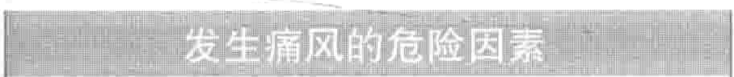

啤酒和酒精饮料

I11乳制品摄入不足

lfJ某些癌症和血液疾病

句某些药物（如哩嗓类利尿药、环抱素、呢嗓酰胺、乙胺丁醇、烟酸、华法林、高剂量阿司匹林）

某些食物（如凤尾鱼、芦笋、炖肉汤、蚌类、内脏、沙丁鱼、杂碎）

甲状腺功能减退

铅中毒（因引用“月光“威士忌）旧肥胖

可放射治疗

慢性肾脏疾病霆饥饿

关节的剧烈疼痛（可能是因为躺下时会引起代谢改变）。

疼痛逐渐加剧，尤其是在移动或触到关节时疼痛更加令人难以忍受。还会出现关节红肿—关节肿胀且皮温升高，关节表面皮肤红紫、紧张、发亮等。

痛风发作的其他症状还包括发热（可达38. 9°C)和

全身不适。头几次发作通常出现在一个关节并持续数天，然后症状逐渐消失，关节功能恢复，不留任何症状。但如果病情加重并在发作后不积极治疗，将会导致更频繁的发作并可波及多个关节。

反复发作可导致痛风加重且呈慢性发展，造成病变关节畸形。

最后，由于尿酸盐结晶不断在关节和肌腮周围沉积

造成损害以致关节活动逐步受限。关节襄内、关节周围的软骨、骨首先会形成坚硬的尿酸盐结晶（痛风石），进而发展到关节周围皮下组织。痛风石也可发生在肾脏和其他器官、外耳皮下、跟健及肘关节附近。通常可发展至手指手掌和足部。如不治疗，痛风石会破裂并从皮肤释放出像石灰样的尿酸盐结晶块。

面ri八叶你知道吗...量气勹、

｀广，口H.If,



过去在蛋白质比较缺乏时，痛风（可由食用

过多蛋白质引起或加剧）是一种富贵病。

422 第8章 骨骼、关节和肌肉疾病

约有20％的痛风患者可发生肾结石（尿石症），这种结石主要成分为尿酸，可阻塞输尿管并引起剧烈疼痛，如不治疗会引起感染和肾脏损害。若合并有其他引起肾脏损害的疾病（如糖尿病和高血压）可影响肾排泄尿酸的功能，使痛风加剧，关节损害进一步加重。

诊断

医生通常根据其典型临床表现和受累关节检查来诊断痛风。血中尿酸含量可支持诊断；但有时，特别是急性发作时，尿酸水平正常。用偏振光显微镜检查在痛风结节或关节穿刺液中发现针尖样尿酸结晶时，痛风即可确诊。 X线可显示关节损害以及痛风石（尿酸结晶取代骨组织并产生囊肿）。但痛风常被误诊为某种其他类型的关节炎。治疗

治疗有三个目的：

·缓解急性炎症发作

·预防再次复发

·通过降低血中尿酸含量预防组织中尿酸进一步沉积缓解急性发作：非类固醇类抗炎药(NSAIDs)对缓解

关节疼痛及肿胀通常有效。有时需额外的镇痛药物（如轻考酮）来控制疼痛。用夹板固定发炎关节，并冰敷以

减轻疼痛。

秋水仙碱是传统的治疗药物，但现巳不是最常用的一线治疗药物。通常在使用该类药物12h后关节疼痛症状可明显缓解，在36~48h后可完全消失。秋水仙碱可每小时口服一次直至症状缓解。该药可导致腹痛腹泻，偶尔会引起骨髓损害等严重不良反应。

泼尼松等皮质类固醇激素有时也用于不能耐受其他药物的患者，缓解其关节炎症（包括肿胀）。如果仅有一两个关节受累，在关节穿刺抽液后直接注入皮质类固醇激素悬浮液，如泼尼松醋酸特丁酷(prednisonlone tebutate)。预防再次复发：避免酒精饮料、减肥、停止服用升高

血液尿酸的药物并少吃富含嗦呤的食物。初发痛风患者一般体重过重，当体重下降时，血中尿酸水平会逐渐降至正常或接近正常，而痛风发作也会随之停止。

对于有反复、严重发作的痛风患者，应预防性服用药物。每日口服小剂量秋水仙碱防止发作或减少发作频率，每日服用非肖体抗炎药也可有效防止痛风的复发。但这种治疗却不能阻止或治愈由结晶堆积引起的进行性关节损害，并且上述药物可给患有肝脏或肾脏疾病的患者带来危害。

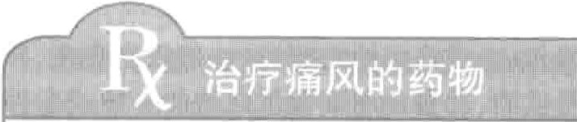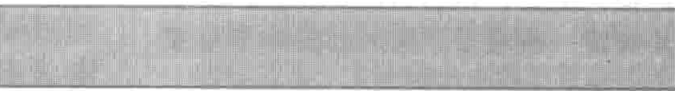ii[}:

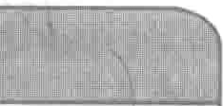

' —L . II

. . .

I

药物 不良反应 注 释

，，＇～薹圆｀



甸

所有NSAIDs

胃不适出血

肾脏损害

高血钾、钠钾游留

偶尔导致水肿和高血压

治疗急性（突然）发作或预防发作

霆嚼麟黯遍罄擘掏陋霄霆霆髻霆霆匡譬匿萨咖｀厂

秋水仙碱

腹泻（经常发生）

抑制骨髓血细胞生成（用药恰当时很少发生）肌肉疼痛和肌无力（不常见）



一”

预防和治疗痛风发作

###### 矗－

强的松（口服）

特布泼尼松龙或氪经泼尼松龙（注射）

钠游留、水肿或血压升高

长期应用可出现多次不良反应疼痛

全身不适

过量可损害关节炎症（偶见）

感染（少见）

． ． ．－I匠擘曜蔚亟卿枷

用于不能使用其他治疗时，疗效明显

仅1~2个关节受累时的关节内注射

_ 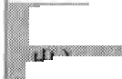

麟涸面醒碌子

别骠呤醇

－胃不适

皮疹

白细胞减少

肝肾损害（少见）

一譬霎霓薹谔黜嘱嘻匮酮巅藏融黜麟罩

可长期使用，降低血中尿酸水平，预防痛风发作，并可清除体内结晶或肾结石

|  |  |  |
| --- | --- | --- |
| 丙磺舒 | 头痛 | 可长期使用，降低血中尿酸水平，预防痛 |
| 磺咙酮 | 恶心  呕吐 | 风发作 |
|  | 肾结石 |  |

＿－：工

｀

“',.....

，

第99节痛风和假性痛风 423

降低血中尿酸含量：血液中尿酸含量升高可给绝大多数患者带来危害。有下列情况的患者尤其需要降低血中尿酸含量：

·在服用秋水仙碱或非肖体抗炎药的情况下仍频繁、严重发作

·痛风石

·血液中尿酸含量非常高

·尿酸肾结石

·伴有不宜服用非肖体抗炎药或秋水仙碱的疾病（消化道溃疡和慢性肾病）

正如高血压患者需要了解他们的血压一样，服用降

低尿酸药物的患者需要了解其血液中的尿酸水平。药物治疗的目标为比正常值低l0% ~15%。

药物可以通过降低尿酸的产生或增加尿酸的排泄

来降低血尿酸的水平。别嗦呤醇是最常用的降低血尿酸的药物，能阻断尿酸在体内形成。该药对有高尿酸血症和伴有肾脏尿酸结石或肾脏损害的患者尤其有用。但是，该药也会产生胃肠不适、皮疹、白细胞减少和肝脏损害或脉管炎等不良反应。该药在首次服用时可引起痛风急性发作，小剂量的秋水仙碱或非类固醇类抗炎药可降低其发作风险，因此也可服用数月两种药物

的任意一种。－

虽然促尿酸药可以通过增加尿酸在尿液的排出而降低血中的尿酸水平，但却会增加尿液的尿酸值。因此，每天饮用大量液体（至少3L)可减少泌尿道中尿酸结石的形成风险。服用小苏打或拧檬酸三钠等使尿液碱化的药物（可增加尿液中尿酸的溶解性）可进一步降低尿酸结石形成的风险。但是，如果尿液过度碱化，可导致另一种更加危险的结晶或结石—草酸钙的形成。当开始使用促尿酸药物时，有可能会造成痛风的急性发作。小剂量的秋水仙碱或非类固醇类抗炎药可降低其发作风险，因此也可服用数月两种药物的任意一种o

其他治疗：当血尿酸水平下降时，大多数在外耳、手或足等处的痛风石会慢慢缩小，但很大的痛风石必须手术摘除。

对于泌尿道中的尿酸结石，可通过体外超声定位碎石（体外震波碎石术）后，将其从尿中排出。

假性痛风

假性痛风，又称为焦磷酸钙二水化合物沉着病，是一



种间歇发作的、因焦磷酸钙结晶沉着于关节而产生的以痛性关节炎为特征的疾病。

本病通常发生于老年人，男女的发病率相同。

结晶在关节内沉积并导致不同程度的炎症和组织损伤。

关节液内发现焦磷酸钙晶体可确诊。

治疗可用非肖体抗炎药物，有时也可用关节内注射皮质类固醇。

假性痛风常发生于老年人，男女发病几率相当。

病因

病因不明，本病可发生于患有其他疾病的患者，如因甲状旁腺素升高（甲状旁腺机能亢进）而导致的高血钙症患者、组织中含铁过多者（血色素沉着症）或低镁血症患者。但多数假性痛风患者并不伴有上述异常。钙结晶常发生在骨关节炎受累的关节。

临床表现

临床表现多样，有些人在膝、腕和其他相应的大关节出现疼痛性关节炎；有些人也在四肢关节出现迁延性的慢性疼痛与僵硬，这些症状与类风湿性关节炎或骨关节炎相似。急性发作时症状的严重程度通常比痛风小，但与通风相同，亦可引起发热。有的病人尽管有大量结晶体堆积在关节，但是在发作间隙无任何疼痛症状，甚至有些人一直没有症状。与痛风不同的是，假性痛风不会形成硬块或尿酸结晶（痛风石）。

诊断

关节穿刺液中发现二水焦磷酸钙晶体可确诊。可通过偏振光显微镜将该晶体与尿酸结晶（可导致痛风）鉴别。X线检查可发现大量焦磷酸钙晶体，而尿酸盐晶体则无此特征。

治疗与预后

通常，发炎的关节可以治愈而不留任何后遗症，但多数人却会发生永久性的关节损害，当某些关节破坏相当严重时易与夏科关节病相混淆。

治疗通常可以阻止急性发作和预防复发，但不能逆转已经出现的关节受损。非肖体抗炎药是最常用的抗炎镇痛药物。每日口服小剂量秋水仙碱可降低发作次数。关节液过多时可给予关节穿刺抽液，并同时注入皮质类固醇混悬液来缓解炎症和镇痛。

目前尚没有特效的长期治疗方法；但物理治疗（如肌肉拉伸活动和全范围关节活动练习）可有助千保持关节功能。

．一

424 第8章 骨骼、关节和肌肉疾病

第100节

#### 手部疾病

．

许多疾病都可累及手，包括健鞘襄肿、畸形、神经血管相关疾病、损伤及感染等。还有一些累及手部的疾病将会在本书的其他章节介绍，如骨折、骨关节炎、肌腮炎和肌健滑膜炎、挠骨茎突狭窄性腿鞘炎、雷诺综合征、忤状指及一些先天性缺陷。

##### 键鞘囊肿

往需要手术矫正。

锤状指

锤状指是一种表现为远侧指间关节屈曲且不能主动伸直的畸形。

该畸形通常继发于肌膊损伤或肌健从骨上撕脱，可累

及一个或多个手指。医师可通过对手指检查作出诊断。

X线片常用来确定是否有骨折。治疗一般是用夹板固定

腿鞘囊肿是手和腕部胶质内容物的囊性肿块。 手指于伸直位，肌腺需要6~10周时间愈合。锤状指很少腿鞘囊肿常发生在20~50岁人群，女性的患病率是 需要手术治疗，除非伴有大块撕脱骨折或关节半脱位。

男性的3倍。健鞘囊肿最常发生的部位是手腕的背侧， 鹅颈畸形也可发生于手腕的掌侧，发生于手指背侧皮内的又被叫

做黏液襄肿。

腾鞘囊肿发生于腕部的病因尚未明了，可能与之前

鹅颈畸形表现为手指掌指关节屈曲，中间指间关节

过伸，远侧指间关节屈曲。

导致畸形的常见原因是类风湿性关节炎，其他原因

的损伤有关。而发生于手指背侧的腿鞘襄肿通常与远指 包括未经治疗的锤状指，掌板和副韧带的松弛，手内在肌间关节的关节炎相关。然而，在大多数情况下，膊鞘囊肿 的挛缩以及中节指骨骨折治疗后的对线不良。由于手指的存在并不意味关节炎会发生进展。 不能正常弯曲无法完成对掌功能，从而导致严重的病残。

腿鞘囊肿是隆起千皮肤表面的质硬、圆形或椭圆形＿、＂－ 由于拇指较之其他手指少丁个指间关节，故真正的

的囊样的肿物。其内含有清亮的、凝胶样的且通常黏稠 鹅颈畸形不会发生在拇指。然而，不同于鹅颈畸形，当拇的物质。囊肿通常是无痛的，作但有时会引起不适感。医 指的指间关节严重过伸伴掌指关节屈曲至90°时，则称

师通过对手部的检查即可得出诊断。 ＾ 之为鸭嘴畸形。当鸭嘴畸形与一个或多个鹅颈畸形同时

并存，手的拿捏功能将被严重削弱。

-fl ' 你知道吗....... I 医生可通过对手和手指的检查作出诊断。

勺）用书敲击睫鞘囊肿是木可取的。 J 治疗

治疗 、

有些 鞘囊肿可自行消失，故不必治疗。但如果影响美观、引起不适或持续增大，有50％的患者可成功使用针管抽除其内的凝胶；样物质。有时还可继续注射皮质类固醇悬液进一步缓解不适感。传统的治疗方法，即将手置于硬质物体表面（比如桌面），然后用厚重的书敲击囊肿，这一方法是不可取的，它容易引起损伤，效果也不可靠。另有50%的患者需要通过手术切除襄肿，这其中又有5%~15％的患者会在术后复发。

形

畸

手部的畸形可由损伤或其他疾病引起（比如类风湿性关节炎）。如有可能，畸形应尽早治疗。此外，夹板固定或功能锻炼等简易方法对千畸形的治疗通常无效，往

治疗应尽可能针对病因施治。轻微的畸形可以通过应用手指夹板（环形夹板）固定，这样在矫正畸形的同时可允许手的使用。通过手术纠正手指关节的对线异常，或是将拇指或其他手指的指间关节融合（指间关节固定术）至最佳功能位，将极大改善手的拿捏功能。

纽扣畸形

喊

纽扣畸形表现为近侧指间关节屈曲固定伴远侧指间关节过伸。．．

该畸形通常由类风湿性关节炎引起，但也可发生于损伤后（如切割伤、关节脱位，骨折）或继发于骨性关节

炎。类风湿性关节炎患者因近侧指间关节的长期炎症而 ．

发展为畸形。如果畸形由损伤引起，常见附着于中节指骨基底的伸指肌腿中间束断裂，从而使伸指肌健两外侧束滑向手指掌侧，近侧指间关节自两侧束间钻出，形成所谓“钮扣”改变。畸形可以但不一定影响手部功能。医生可以通过对手指的检查做出诊断。

一．

｀｀

_..

第100节手部疾病 425

｀｀

当手指出现畸形

某些疾病，如类风湿性关节炎和损伤可引起手 侧指间关节屈曲；钮扣畸形，近俐指间关节屈曲，远指的畸形。锤状指畸形，远侧指间关节屈曲不能伸 侧指间关节过伸。

直；鹅颈畸形，掌指关节屈曲，中间指间关节过伸，远

. ~•.,

．土妒

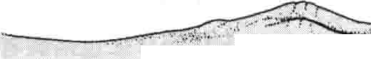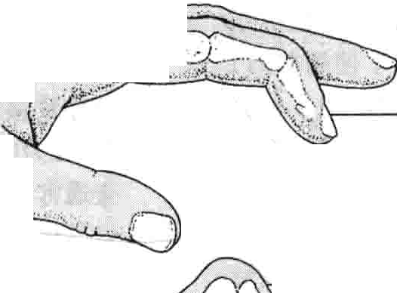

·，心～

“t·

沁； ，f:_斗＇

，

沃汹心

，油庄｀

8

* )-,．．．．．一·".- ··一··

．气啖＄飞b嗜·滚，蔡·1 态 ，．｀｀户｀气．，飞妇．如，＇

, r ;··:

I

：；，，往·

：．；仁...

..一

沁心

锤状指

心·:·哆女．

..:':

8

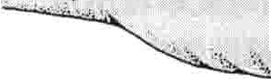

．，．＇

裕．

祁t正..

｀

．心＇，

户....' ·令



钮扣畸形

咀鸾＇；，刹心，＇；＇，6;/&/`

＇：：令，：心

及；，森· ti，

寸：．，：心 ， ：，岛赞：

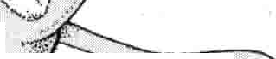

§．必：＇，cl!Jc I Ill，沁，＇！七』、b、、-T－心r,．

II :t: 11,I ？森·伍；一么三产：美二三8

·,心，＇·

：心：f

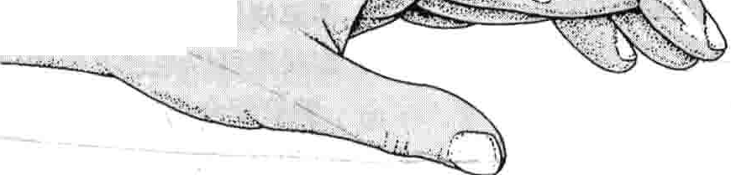

,;: ~～又；？ ；孚：！卫!\t.,

'·'于：

＇;:i1 l I

3'

,,, -

妞＇，良＇；，： d

II.

－鹅颈畸形





治疗

矫正伸指肌腿损伤而导致的纽扣畸形可使用夹板固定近侧指间关节于完全伸直位6周。如果通过夹板治疗无效或当钮扣畸形由类风湿性关节炎引起，则需手术治疗。

侵蚀性（炎症性）骨关节炎

侵蚀性（炎症性）骨关节炎是骨关节炎的一种类型，发生在手部，可引起手指关节的肿胀、疼痛，有时可形成裳肿，病变主要累及远侧指间关节。

该病表现为远侧指间关节骨性增大形成Heberden

结节，近侧指间关节骨质过度生长形成Bouch d结节，一般伴有周围软组织的肿胀。掌指关节及腕关节通常不受累及。受累的关节可出现对线不良。

诊断

医生可通过物理检查做出诊断。X光片也可显示畸形，不同于类风湿性关节炎，无论病情多严重，提示炎症程度的血液检查结果（如血沉和白细胞计数）往往是正常的。

治疗

治疗包括在温水中做活动范围的锻炼以缓解疼痛，｀在锻炼时保持关节尽可能屈曲；间断应用夹板预防畸形发生；应用止痛药或非笛体抗炎药物缓解疼痛和肿胀。

有时对于严重受累的关节可以通过注射皮质类固醇悬液来缓解疼痛并增加关节活动度。极少数情况下，当骨性关节炎发展至应用其他治疗方法均无效时，可采用手术方法进行关节重建或融合。在手部关节中，最常需要手术治疗的是拇指掌指关节的骨性关节炎。

Dr1:puytren挛缩

Dupuytren挛缩（掌纤维瘤病）表现为手掌内的纤维组织束（被称为掌腿膜）渐进性挛缩，导致手指屈曲，以致形成爪形手畸形。

Dupuytren挛缩的发生发展具有遗传倾向。

治疗包括向触痛小结内注射类固醇，如果手部已形成瘢痕挛缩，则需要手术来纠正挛缩导致的爪形手。

Oupuytren挛缩是常见的遗传性疾病，通常发生在年

龄大于45岁的男性。然而，携带异常基因不一定患病。在美国，大约5％的人患有该病，这其中50％的人双手受累，当单手受累时，右手患病的几率是左手的两倍。

患有糖尿病、酒精中毒或狱痛的病人更易发生Du­ puytren挛缩。该病经常伴发其他疾病，包括关节表面纤维增厚(Garrod垫），阴茎海绵体内的纤维收缩导致勃起异常和疼痛（阴茎海绵体纤维瘤，又称Peyro血病），以及足底小结（距纤维瘤）。不过，导致掌筋膜增厚、挛缩的确切原因仍然未明。

426 第8章骨骼、关节和肌肉疾病

什么是扳机指

扳机指即手指屈肌腿腿鞘炎，是指手指在  屈曲位置被卡锁的状态，常发生在屈肌腿出现

炎症和肿胀时。正常情况下，当手指屈伸时，肌健可在腿鞘内顺利滑动。扳机指时，随手指屈曲，发炎的肌腿滑出膊鞘，当手指伸直时，因过于肿胀无法返回腿鞘，形成卡锁状态。扳机指常由反复用力活动手指引起（如园丁使用剪刀）或因炎症引发（如类风湿性关节炎）。为了伸直手指，患者必须用力使肿胀的肌腿返回腿鞘，由此产生的弹响感觉类似于扣动扳机。使用夹板固定、应用湿热敷和非肖体抗炎药物有助于缓解症状。有时也可在腿鞘内注射类固醇和局麻药的混合物（封闭治疗）。慢性扳机指常需手术

 治疗。

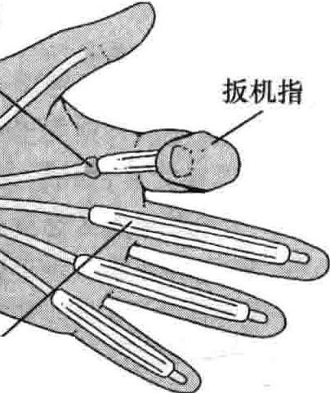发炎的肌睫



# 嗜 麟

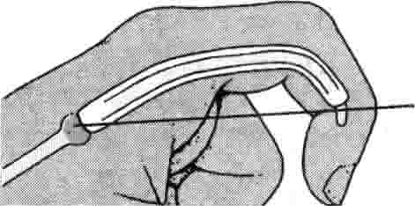腿鞘包绕的正常肌睫



发炎肌睫结节被腿鞘卡锁



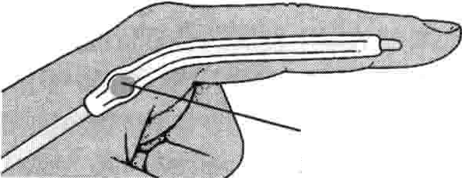

用力使炎性结节进入脆鞘



通常最早出现的症状是手掌的触痛小结（最易发于第三或四指），结节最初可能引起不适，但逐渐会变得无痛。然后手指逐渐开始弯曲，最终当挛缩逐渐恶化，手掌将呈弓形（爪形手）。医生通过对手的检查做出诊断。

' l I

向结节内注射类固醇悬液可以缓解局部触痛但是无法延缓疾病的进程。当手无法平放于桌面或手指弯曲严重而影响手的功能时，通常需要进行手术治疗。由于病

变的筋膜包绕着神经、血管束以及肌腿，使得手术切除病变筋膜较为困难，而切除不完全将会导致挛缩复发。有时疾病也可自行复发，尤其是发生在那些起病年龄小，有家族史，并同时患有Garrod垫、Peyronie病和足底小结的患者。

神经卡压综合征

神经卡压综合征包括腕管综合征、肘管综合征和挠管综合征。在这些疾病中，通常是骨和结缔组织压迫神经导致感觉、运动异常。症状包括麻刺感、疼痛、感觉丧失、无力等同时或单独出现。肌电图和神经传导功能检查通常可以辅助做出确定诊断。在这些疾病中，如果经过其他治疗症状依然严重，或者感觉丧失或无力的症状持续存在，就有必要通过手术解除神经的压迫。

腕管综合征

腕管综合征是指正中神经在通过腕部时遭到挤压而产生疼痛的症状。

手部挠侧皮肤可感觉到刺痛和麻木。

症状常可以通过夹板固定或注射类固醇缓解。

腕管综合征由正中神经受压引起，压迫定位于腕部掌侧（此区域被称为腕管）。正中神经支配手部挠侧。压迫来源于肿胀或各种原因形成的腕部掌侧纤维组织带。

病因

腕管综合征较为常见，尤其好发于30~50岁女性，左右手可单独或同时受累。要求腕部反复用力做伸展运动的职业（比如拧螺丝刀）会增加患病风险。另一个潜在的致病因素是使用电脑键盘时不正确的姿势。长期暴露于震动环境中（比如使用特殊工具）也已被证明可导致腕管综合征。孕妇、糖尿病、甲状腺功能减退、痛风或类风湿性关节炎均可增加患腕管综合征的风险。然而，大多数病例无明确病因。

症状

由于神经受压引起的症状主要是感觉的异常，表现为拇、示、中指挠掌侧皮肤感觉麻木、刺感和疼痛。有时，还会出现臂部的烧灼和刺痛感。由于夜间睡眠时手部位置的改变可引起疼痛的加重。随着病程进展，手部挠侧的肌肉将出现废用性无力和萎缩。

诊断

诊断主要是通过对受累手部和腕部的检查作出的。在手术前，医生需先通过神经传导功能检查明确腕管综合征的诊断。

治疗

避免腕部处于过伸位或使加过大的压力于正中神经，包括调整电脑键盘的角度等方法有时可提供一些缓

..-..

于

`

---



第100节手部疾病 427

'

  

使用键盘的正确姿势

使用电脑键盘不当可引发腕管综合征。为了避免劳损，使用者应保待手腕于中立位，即手和前臂保持一条直线。手部也可较之前臂稍低，但不能太高以使腕关节背伸。键盘应放在相对较低的位置以保持手的位置较肘关节稍

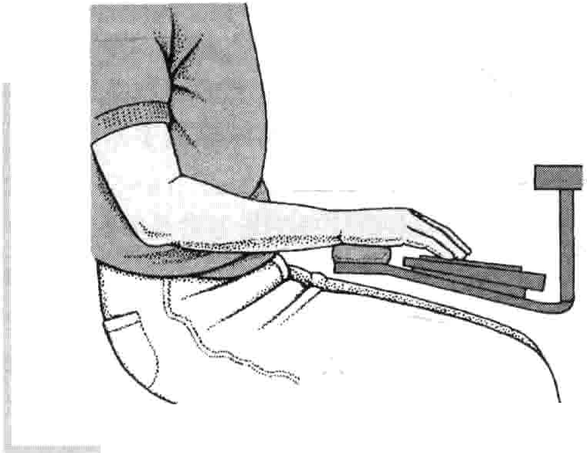

低，还可在腕关节下垫软垫。

．一～．：：：愁文已



挠管综合征

挠管综合征（骨间后神经综合征）是指位于前臂近端、背侧或肘部的挠神经深支受压而引起的病变。

导致肘部挠神经受压的原因包括创伤、健鞘襄肿、脂

肪瘤、骨肿瘤以及周围滑囊或肌肉的炎症。 ・砍伤或戳刺伤造成的挠神经受压引起前臂上部

及手背的疼痛。患者试图伸直腕关节或手指时会导

致疼痛。由于受压挠神经主要是运动神经，故无感觉的缺失。

为了减轻神经受压，加速痊愈，患者应佩戴夹板，避

免旋转腕关节和屈曲肘关节。如果腕关节出现无力及垂腕，就需要手术解除神经的压迫。

r

金伯克病

解。佩戴腕部夹板使手腕处于中立位（尤其是在夜间）以及服用温和的止痛剂有一座帮助。治疗原发病（、如

类风湿性关节炎或甲状腺功能减退）也有助于缓解主

症状。

向腕管内注射类固醇悬液有时可带来长时间的缓解。如果存在严重的疼痛或者出现肌肉的无力和萎缩，手术治疗成为缓解正中神经压迫的最佳途径。外科医生可以通过切除压迫神经的纤维组织束带使之减压。

肘管综合征

肘管综合征是尺神经在肘部受到卡压引起的疾病。尺神经在通过肘部时位千皮下尺神经沟内，很容易

因为反复的肘部支撑，长时间屈肘，及该区域异常的骨质增生而受到损害。棒球投掷手由于在掷球时手臂要求大幅度弯曲，故容易患肘管综合征。

症状包括肘部的疼痛和麻木以及环、小指的针刺感。最终会发展为环指和小指的无力。无力还会影响到拇指和食指的拿捏功能，因为大部分手部的小肌肉是受尺神经支配的。严重的慢性肘管综合征会导致肌肉萎缩和爪形手畸形。

神经传导功能检查可以对神经损害的区域做出精确的定位。轻症患者可采用物理治疗（包括夜间夹板固定避免肘关节过屈）以及避免肘部受压。全天佩戴肘部软垫有助于缓解病情。大约85％的患者因夹板治疗无效或神经压迫症状严重，需通过手术使尺神经前置减压而获得最大疗效。

金伯克病是指手腕月骨的缺血性坏死。

本病相对少见，病因未明。最常发生于20~45岁的男性，以优势手多见。

症状最初常表现为腕关节疼痛，并进行性加重，局限千月骨区，即腕部基底部的中央。最终腕部的顶部发生肿胀并可发生僵硬。患者往往没有创伤史。10％的病例双侧发病，本病最常见于重体力工作的工人。本病的早期诊断需借助MRI或CT，通过X线检查可进一步明确诊断。

手术治疗是为了使月骨减压，例如通过延长或短缩

与月骨连接的骨实现。替代治疗则试图重建骨的血运。如果月骨已出现塌陷，需进行腕骨切除或作为最后的手段实行腕关节融合以缓解疼痛。对于该病，手术以外的治疗方法效果均不佳。

损 伤

手部损伤可引起肿胀、疼痛、僵硬，有时还可造成活动受限。最常见的损伤是韧带撕裂或骨折。当韧带撕裂时，可出现骨折移位并导致关节脱位。

有时医生通过对手部检查即可作出外伤的诊断。为了避免过于疼痛，可在检查之前给予局部麻醉。不过，还是需要拍摄X光片以确定是否存在关节不稳定和骨折。有时CT和MRI也是需要的。未经治疗的损伤往往会导致手部永久性畸形。因此，手部损伤后应进行固定以利组织正常愈合。根据伤情可选择绷带、夹板或石膏进行固定。如果存在骨折移位或关节不稳定，有时还需手术治疗。应尽早开始恢复性锻炼，以防止手部功能的丧失。

428 第8章 骨骼、关节和肌肉疾病

『_'Iii; 1: ,, - ""I

常见的手部损伤

I`

狩猎者拇指是指拇指在试图做内收动作时掌侧

韧带的撕裂伤。通常发生在摔倒手部撑地时。之所以如此命名源于英格兰的狩猎者用手拧断野兔脖子时发生此损伤。治疗通常是用夹板固定，有时是必须手术治疗。

舟月韧带撕裂是由摔倒时手部背伸撑地引起。腕部远端的疼痛最剧烈。治疗需手术修复损伤的韧

i带恢复骨间连接。

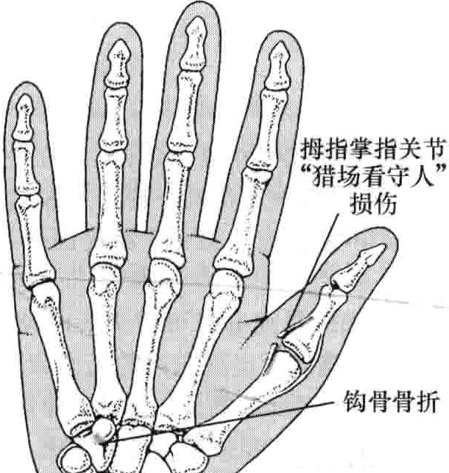舟骨骨折是腕部常见的骨折。触痛位于第一掌骨基底处。未经治疗的舟骨骨折常出现不愈合，最终导致腕关节关节炎。治疗可应用石膏固定或手术治疗。骨折需3~4个月愈合。

脱位可位于第一腕掌关节也可位于其他手指的近侧指间关节。脱位往往发生在拇指过度外展和其他手指过度伸直时。拇指或其他手指的腕掌关节脱位常需手术治疗。近侧指间关节脱位常可通过轻拍脱位指，使其与邻指复位。韧带损伤严重，则需夹板固定3周。

钩骨骨折由用手杖敲击地面或打高尔夫球击球

时的损伤引起。第五掌骨基底掌侧有触痛。手部需石膏固定4~6周，但骨折未必完全愈合。如果骨折不愈合引起小指的疼痛、无力和麻木，则需手术治疗取出游离的骨块。

其余手部损伤在后面章节介绍Q

 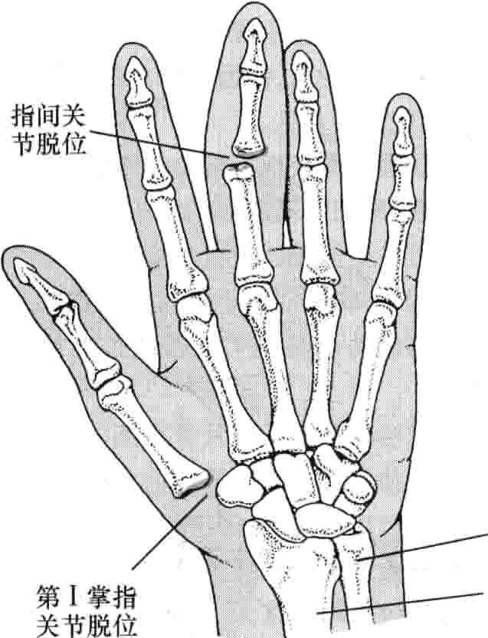 

左手掌面观 右手掌面观

伤

损带韧月

折

骨骨舟

霄

｀

骨 骨

尺

挠

感染

人或动物的咬伤可引起手部的感染。其他的感染性疾病还有瘢疽和 疹性痹疽。甲沟炎将在其他章节讨论。

咬伤所致的感染

最常见的原因是手指关节被人的牙齿咬伤。动物咬伤也很常见。啃咬后的伤口可被多种细菌污染。所有的咬伤都具有潜在的危险性，可能引起严重的感染。

如果皮肤有破损，常需拍摄X光片检查伤口内是否

有异物，外来的异物可引起并加重感染。损伤区域需要

手术清创并且开放伤口引流。需要应用抗生素预防关节感染，因一旦发展为化脓性关节炎，将导致手指关节永久性毁损。要根据感染细菌的种类，选择使用敏感的抗生素。

."你知道吗·嘈．．．｀

一预防咬伤感染最有效的措施是彻底清创并

开放引流。

癫疽

痹疽是指指尖软组织的感染。



屯

--....

｀

+-亭

第101节足部疾病 429

上｀

——-. -

指尖部的感染可形成脓肿压迫周围软组织引起局部坏死。感染使指尖变得异常肿胀、坚硬并伴有剧烈的搏动性疼痛。医生可通过检查受累手指作出诊断。如果痹疽没有得到及时治疗，感染可能波及深部的骨、关节和肌健。痕疽的治疗通常需立即切开引流脓肿，同时应用抗生素。

疤疹性癫疽

疤疹性漂疽是指指尖软组织的病毒性感染。

单纯疤疹病毒可引起伴有剧烈疼痛的皮肤感染。指尖部虽有肿胀疼痛，但不似癫疽般坚硬。手指上出现IJ水泡则具有诊断意义。该病最终可自愈，不需外科治疗。

手部脓肿

手部脓肿是指脓液在手部聚集，通常是由细菌感染引起的。

手部脓肿很常见，通常是由外伤引起的。手指皮下

的浅表脓肿差不多都是由微小的创伤引起，如碎片扎

伤或针刺伤。随着脓肿形成，可出现剧烈疼痛，局部发热和发红，常伴有附近手臂淋巴结的肿大。脓肿可发生于手掌的任何部位并沿着掌骨间隙扩散，此感染通常继发于皮肤裂伤或尖锐物体的刺伤。手掌脓肿可由阱胀感染发展而成，其首发症状表现为严重的搏动性疼痛、肿胀及剧烈的触痛。通常指尖的肿胀和疼痛较手掌更为严重。

治疗包括切开引流脓液，同时应用抗生素。

膛鞘感染

在手指内走行的肌腿周围可发生脓肿。此种类型的脓肿是由手指掌侧横纹处的穿刺伤所引起。如果痹疽未及时治疗，脓液可自指尖破入健鞘的远端。感染和脓液在肌腿周围形成并快速破坏周围组织。肌健的滑动机制受到破坏，手指几乎不能活动。症状包括手指的肿胀和疼痛，沿腿鞘的触痛，试图活动手指时剧烈疼痛。脓肿周围常见肿大的淋巴结，并常常出现发热。

治疗需行手术引流脓肿，且需同时应用抗生素。

......

｀



足部疾病

4

-

笫1

l



节－

？

1

”

0

-

i

有些足病起源于足本身，例如由足部损伤引起，但有些则来自累及全身的疾病，如糖尿病，可造成足的骨、关节肌肉、肌腮或韧带损伤。足部骨折相当常见。因为某些疾病，如真菌感染可引起趾甲的变色，所以医生需对趾甲颜色的变化进行评估、分析。

患有糖尿病或周围血管疾病（此类供应上肢、下肢

及部分内脏器官的动脉不断狭窄）的患者应该每天观察感染或溃疡的体征变化，另外，每年至少请医生或专门的足病医生检查一次。

许多足部疾病的治疗通过改变穿在脚上的鞋来治

疗，比如穿不同的鞋、使用内置物或其他的特殊装置（矫形鞋或矫形器）来改变足的位置或活动范围，达到减轻关节面压力的目的。局部注射麻醉剂常能减轻疼痛和肌肉张力，这样关节活动能更容易些，另外局部注射激素也有助于减轻炎症。如果这些治疗无效，有时需要通过外科治疗来改变关节力线，改善功能及减轻疼痛。

拓球部疼痛

引起距球部疼痛的原因有多种｀包括关节炎、循环障

碍、足趾之间的神经痛、距骨长度和姿势异常等。但最常见的原因还是足部的神经损伤和靠近拓球部的关节（拓骨关节）的异常。通常，导致距球部疼痛的某一因素的变化也能使同一部位其他致痛因素发生改变。

弗莱贝格病

弗莱贝格病是拓球部骨质组织的坏死，通常累及第二拓骨头。

病因是骨质受损，通常发生在快速发育的青春期女

孩或与跨趾基底部相连的距骨长度较短的患者。在所有病例中，距骨头都承受了反复的压力。

焦老龄化

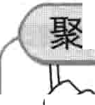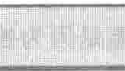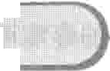

妨(J5 随着年龄的增大，可发生许多足部的

＼ 改变，如毛发稀疏、点状或斑片状的褐色

＼

色素沉着以及皮肤变干。跨趾趾甲常变

厚并弯曲，趾甲的真茵感菜时常发生，有这种改变的患者常需穿更大码的鞋。长年穿不合脚的鞋常常会



在老年时造成足部的损害。

430 第8章骨骼、关节和肌肉疾病

踝部

管综合征胫后肌健炎

距球部

趾间神经痛（莫顿神经瘤）

弗莱贝格病距关节痛 籽骨炎

足跟（足底侧）跟骨前滑囊炎拓底筋膜炎

足跟（后侧）跟腿止点炎跟腮滑囊炎

内侧距神经卡压症足底

距肌纤维瘤病

拇趾

跑囊炎梯状趾

负重时疼痛常常加重，足部向前推进或穿高跟鞋时＿尤其明显。关节可能肿胀或僵硬。医生通过X线检查

来协助诊断。局部注射激素或石膏托、管型石膏制动可

减轻疼痛。通过穿低跟鞋或使用鞋内置物或其他装置

（矫形鞋等）改变足的位置或运动范围，有利于减轻受影响关节的压力。

足的神经损伤

神经受刺激及神经的良性生长可导致拓球部的疼痛

（趾间神经痛）。

们典型的症状包括第三或第四趾周围的轻微疼痛，可伴有烧灼感或麻木感。

曰诊断基于患者的病史以及足部的检查。

:II注射激素或有时冷冻治疗有助于减轻症状。

病因

支配足底及足趾的神经（趾间神经）分布于各足趾骨间。拓球部的疼痛可能是因为神经的刺激或神经组织的良性增生（神经瘤）所致，虽然这种生长可以发生于任何足趾之间，但通常都位于第三、四趾之间。神经瘤病大多都只生长于单足，而且女性更常见。

症状和诊断

在早期阶段，仅在第四趾周围产生轻微疼痛症状，偶有烧灼或针刺感。当穿某款鞋时症状会更加明显，特别是对于足前部来说太小的鞋，尤其是＂尖”型鞋。一旦病

情发展，不管穿何种鞋，均会产生放射到趾尖的持续性疼痛，有时感觉像是在拓球部塞人了大理石或卵石一般。医师可通过询问病史和检查患足确诊该病。X线、MRJ和CT等检查均不能准确确定该病，但有助于排除其他有相似症状的疾病。

治疗

向疼痛部位注射激素和局麻药混合液以及在鞋内放垫可缓解症状。需间隔l ~2周，重复注射2~3次L)如果上述措施无效，手术切除神经瘤可完全消除疼痛，但却会在该神经支配区出现永久的麻木感。

距趾关节痛

拓球部附近的关节（拓趾关节）疼痛可能源自关节

本身。病因

拓骨关节痛通常是由于关节面的对位不良，它将压力传导到关节面并破坏关节内软骨。可以出现轻度发热和肿胀。

各种导致关节炎症的疾病都可以导致拓趾关节的对位不良，例如类风湿性关节炎。类风湿关节炎可发展为锤状趾，使关节疼痛和畸形加重。脂肪垫可在负重时起帮助关节减震的作用，当它在足趾下被推向前时，可导致减震作用的丧失。这种减震作用的丧失也可以损伤距球部的神经。

距趾关节痛也可以由距球部关节的骨性关节炎或关节僵直所致，大多发生于蹲趾。多数患有这些疾病的患者在负重和行走时伴有足的活动异常。

症状和诊断

行走时疼痛。长期的疼痛和僵直可导致残疾。

医生一般根据患者的症状和检查结果来诊断疾病，当怀疑是感染或关节炎时会进行化验检查。

治疗

足部矫形器具可以将体重从最受影响的关节分散到其他部位，通常能获得有效的治疗。但当这些治疗无效时，就需要外科手术治疗了。

籽骨炎

籽骨炎是指籽骨（位于第一拓骨头的下部，与拇趾趾骨的连接处）周围组织以及肌腿的刺激或炎症。

重复性的损伤是造成籽骨炎的常见原因。有时会出现骨折，或者骨及周围组织的炎症。籽骨炎一般多发于舞蹈演员慢跑者以及高足弓、经常穿高跟鞋的人群。

籽骨炎的疼痛感位于跨趾的拓球部下，通常在行走时或穿鞋时加重。该部位也可以出现发热或肿胀。

医生基于足部的各种检查作出诊断。X线检查排除籽骨骨折后可确诊该病。

仅仅不穿导致疼痛的鞋或许会缓解部分症状。如果

_,

，

._.个－

第101节足部疾病 431

｀｀

症状仍持续，鞋中垫厚鞋垫或穿低跟鞋或者特殊的矫形装置均有助于减轻籽骨的压力。口服非佯体类抗炎药及向患处注射激素与局麻药的混合剂可有效。

附管综合征

附管综合征是因支配足跟和足底的胫后神经受到压迫或损伤后造成的踝、足和趾疼痛的疾病。

胫后神经沿排肠肌后方，穿过跟骨附近的纤维性隧道后进入足底。当神经周围的组织发炎时，会造成神经压迫，引起疼痛。导致附管综合征的原因包括骨折、心或肾功能衰竭引起的踝部肿胀以及痛风或类风湿关节炎所致的关节炎症。

该病最常见的症状是疼痛，常为烧灼样痛或针刺样痛。当站立、行走或穿特殊类型的鞋时会诱发疼痛。疼痛常出现在踝关节周围并向足趾放射，可因行走而加重，休息时可缓解。偶尔，疼痛在休息时也会发生。

医师可通过对患足的检查而确诊此病。比如叩击或

压迫病变区域会产生放射到足跟、足弓或足趾的麻刺感。各种神经传导检查有助于确定引起损伤的原因，尤其是当医师考虑准备做手术前。

直接将激素和局麻药的混合液注入炎性区域能有效

缓解疼痛。其他治疗措施包括用绷带或胶布将足制动、在鞋内放置特殊装置，以减少对神经的压力。当这些措施不能缓解疼痛时，应采用手术解除对神经的压迫。

内侧距神经卡压症

内侧拓神经卡压症是指位于足跟内的神经（内侧拓神经）受压导致的疼痛、麻木或麻剌感。

无论是行走或坐位，待续疼痛的症状几乎都存在，尤

其是站立困难。当神经压迫解除时，烧灼感、麻木或麻刺感不会出现。

医生一般通过患者的症状以及检查结果确诊该病。

石膏以及其他装置（足部矫形器）来改变足的位置或活动范围，达到减轻关节面压力的目的，理疗或冷冻疗法可能也能缓解症状。如果上述治疗均无效｀注射酒精灭活神经或通过外科手术减压也有助千缓解疼痛。

胫后肌腕炎

胫后肌腿炎是指胫后肌腿（该肌腿位于内踝后侧并绕过它）的劳损或撕裂。

常见病因是踝关节的持续活动导致的过度持续性劳

损。其中多数原因是患者的足弓低，由千体重超重患者行走时足部有向内侧偏转的趋势。长期的肌健功能障碍可导致足弓变平。有时年轻人可出现肌腿的突然完全

断裂。

早期患者通常会出现内踝后侧的疼痛。随后，疼痛逐渐加重，并出现肿胀。正常的站立或行走变得困难。如果肌腿完全撕裂，前足站立会非常疼痛甚至无法做到。

医生一般通过患者的症状及检查结果作出诊断。有时，MRI检查对确定诊断以及观察肌腿损伤范围是有必要的。

改变足的位置或活动范围的装置（足部矫形器）可

减轻关节面及踝穴压力，一般就足够了。肌腿完全断裂的患者需要外科手术以恢复正常的功能。外科手术对于年轻好动的患者突然出现的肌腿撕裂尤为重要。

足底筋膜炎

足底筋膜炎是指足底筋膜发生的炎症而产生疼痛，足底筋膜是连接跟骨与足趾基底部的致密带状组织。

连接足跟与距球部之间的组织可能会变得疼痛加重。刚负重时常出现疼痛加重，而疼痛位于足跟部。

r牵拉、更换鞋具能改变足的位置和活动范围的特殊装

置减轻关节面的压力（通过矫形器和夹板），以及注射类固醇类激素均有助于改善症状。

足底筋膜连接跟骨与距球部的骨骼，参与行走、跑步，以及提供前行的弹力。

足底筋膜炎有时被当成筋膜“炎症＂。这种观念是

错误的。筋膜“炎症”意味着筋膜发炎，但足底筋膜炎首要的病因来自于筋膜的反复受压而不是炎症的影响。其他用来描述足底筋膜炎的名称包括跟骨止点炎和跟骨骨刺综合征。但跟骨骨刺可能存在也可能不存在。足底筋膜的过度牵拉常常导致其轻度的撕裂。足底筋膜炎是引起足跟疼痛最常见的原因。

足底筋膜炎的好发人群包括：长期坐位、穿高跟鞋、足部不正常的高足弓或低足弓，排肠肌过紧或跟腮过紧

（跟膊连接排肠肌与跟骨）。当长时间坐位的患者如果突然增加活动量或穿缺乏支撑的鞋时常常会受到影响。因为筋膜压力增加，足底筋膜炎也好发于跑步者和舞者，尤其是当他们的足部条件不佳时。这些疼痛症状的加重更容易发生在长时间在硬地站立或行走的人群。引起或使足底筋膜炎加重的因素有肥胖、类风湿关节炎及其他类型的关节炎。

症状

足底筋膜炎的病人的疼痛可以出现在足底筋膜的任何部位，但最常见于跟骨足底部。此类患者常常在晨起足部负重后感到剧烈的疼痛，停止行走后可以得到暂时的缓解，上述情况可能还会重复。症状也可以始于患者行走或跑步时。这些患者，疼痛自足底部向足趾放射。一些患者会在行走时出现足底内侧的烧灼痛或刺痛。

432 第8章骨骼、关节和肌肉疾病

诊断

医生一般在检查足部后可作出诊断。足跟部或拓球部足底侧压痛是有利的体征。

X线检查可显示跟骨足底前缘有骨赘生长。跟骨骨刺的生长是因足底筋膜的张力不断增长和足的功能紊乱共同促成的。但是，患有足底筋膜炎的患者常常没有跟骨骨刺生长，而大多数有跟骨骨刺的患者却没有疼痛症状。所以，跟骨骨刺的生长并不是诊断足底筋膜炎的必要条件。其他的检查方法如MRI等几乎不需要。

治疗

为了减轻对足底筋膜的压力和疼痛，患者应迈小步及避免光脚行走。应避免对足部有影响的活动如跳跃动作。患者还应减轻体重。排肠肌的牵拉常有助于治疗。在合脚的鞋内加入特殊装置可帮助缓冲、抬高和支持足跟。

其他可行的方法包括使用橡皮膏粘贴或足弓支持带、冰敷按摩。非类固醇类抗炎药、皮质类固醇跟腿内注射理疗、鞋内特殊装置以及在夜间使用夹板牵拉胖肠肌和筋膜。如果这些方法效果不佳，外科手术可有助于部分缓解筋膜上的压力并可切除跟骨骨刺。



什么是跟骨骨刺？

跟骨骨刺是跟骨表面外生的额外骨。其形成原因可能与连接跟骨与足趾基底部的筋膜受到过分牵拉有关。骨刺在进展期可引起疼痛，但适应后症状会缓解。多数无需手术治疗。

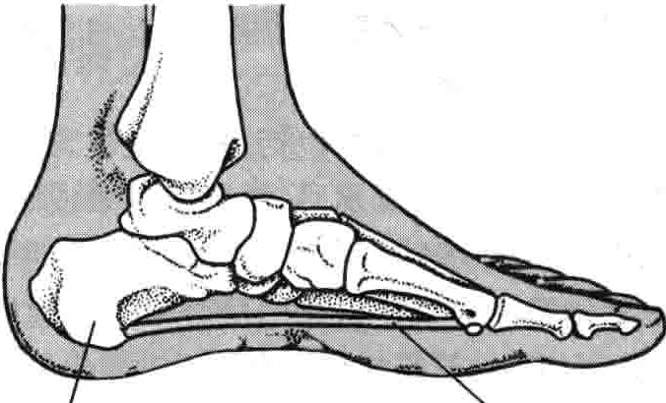

跟骨 底睫膜

跟骨前滑囊炎

滑褒炎是指滑襄的疼痛性炎症（滑褒是一种含有关节液的扁平状组织，可以减轻皮肤、肌肉、肌腿、韧带与骨质之间摩擦）。滑囊炎可以发生在足部底部。足跟会出现波动感，尤其是脱鞋之后，还可能有轻度的发热和肿胀。根据患者的症状和检查结果作出诊断。该病的治疗包括局部注射麻药和类固醇激素的混合液、穿加有软垫的软底鞋等。

跟腕滑囊炎

跟腿滑囊炎是指位于跟部皮肤与跟腿之间（跟腿后滑囊炎）或跟腿与跟骨止点前（跟胧前滑囊炎）的滑囊的炎症。

臣典型症状包括肿胀、发热足跟后侧的压痛点。

II1诊断基于症状、体征，有时需X线检查。

口治疗目的在于减轻炎症，调整导致跟腿滑襄炎的足的位置，减轻足跟后部的压力。

胖肠肌通过跟腌附着于跟骨，跟腿后滑襄炎通常与一种跟骨上的叫做黑格隆德畸形的骨刺形成有关。跟健前滑襄炎又叫做艾伯特症i。

一、一跟腿后滑囊炎主要发生于青年女性，男性也可发

病。行走时若穿硬底鞋会挤压跟骨下的软组织而加重本病。朝向后跟内方突然变细的鞋子（如高跟鞋）可引发该病。

任何在跟腮上造成过度劳损的因素均会引起跟腿前滑襄炎。跟骨损伤以及类风湿性关节炎等疾病也会导致本病。

临床症状

如果滑囊因损伤而发生炎症，其症状常出现迅速，如果不是因损伤而引起，症状则是逐渐出现的。跟膊前后滑襄炎的症状包括跟骨后方的肿胀、微热。一般先在跟骨后面出现一个微红、发硬、有压痛的区域。如果炎症变成慢性，肿胀的区域会逐渐变硬。

诊断

医师一般在症状及临床检查的基础上作出诊断。对千跟骨前后滑褒炎，X线检查可以帮助排除跟骨骨折以及因类风湿性关节炎或其他炎性关节炎引起的跟骨损害。

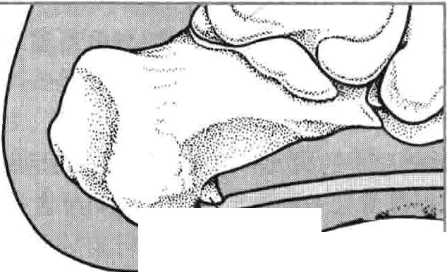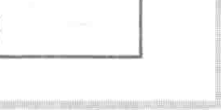

鸾....｀,I｀; ｀霄酮

户；，包、，七护啖众，

跟骨骨刺

治疗

对于跟腌前后滑溪炎采用冷敷、热敷以及使用非类固醇药可暂时减轻疼痛和炎症，也可将激素和局麻药的混合液注射入发炎的滑囊中，但须注意不要将混合液注入到跟腿中。治疗后，患者需充分的休息。如果治疗效果不佳，可考虑手术将部分跟骨切除。



、一一

'

第101节足部疾病 433

k `

对于跟膊后滑囊炎治疗，应针对减轻炎症和调节足在鞋中的位置，以减轻对跟骨的压力。泡沫垫或毯垫可放在鞋的后部，这样可抬高足跟，减轻跟骨的压力。将鞋的后半部分加长或在炎性滑襄周围放垫子也很有用。一种特制的鞋也可以用来消除足跟的异常活动。其他加垫的鞋可以减少对后跟及跟健的刺激。



跟部滑囊炎

正常情况下，跟膊与跟骨之间只有一个滑襄。这个滑襄可以发炎，引起水肿、疼痛，称为

跟腿前滑囊炎。  异常压力长期作用和足功能障碍时，可在

跟膊与皮肤之间形成保护性滑囊。这个滑襄也 业，

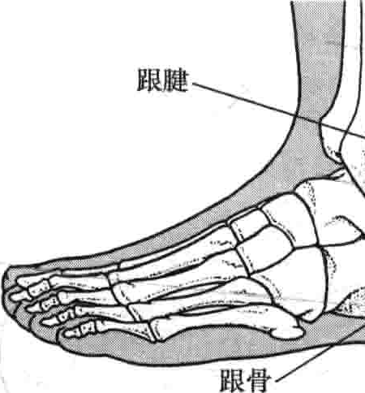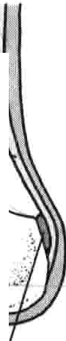可以发炎，引起水肿、疼痛称为跟腿后滑囊炎。

｀





痛加重。

每日三次牵伸肺肠肌10分钟有助于症状缓解。病人可面壁约一臂距离，通过伸膝、背伸足部动作牵伸胖肠肌。当长时间休息后准备行走时，应该积极主动地活动足踝约一分钟，以减轻跟健的张力。夜间睡眠时可通过夹板牵伸肌腿以防止跟健短缩。当行走时临时抬高足跟也有助千减轻疼痛和减小肌腿张力。

鸡眼与阱抵

鸡眼是常发生的小足趾上表面的硬的锥形状突起。特别是常见于关节表面。骈胀是位于足底皮肤的圆形的扁平样增厚。

鸡眼和阱抵常因摩擦和压力，特别是因穿过紧的或

不合脚的鞋而产生的摩擦和压力而引起。锤状指及其他脚趾的畸形常是导致鸡眼形成诱因。阱胀产生于趾球部，因为不正确的足部姿势以及重力在足部分布不良。症状包括广泛的灼伤感以及特定部位的剧烈疼痛。糖尿病人以及触觉感觉减退的病人，如果不得到恰当的治疗，其下部组织受到感染和产生溃疡的危险性会增加。

治疗通常是刮除受累组织，刮除后需使用各种类型

的垫子以减轻对治疗区域的压力。能改变足的位置或活动范围以及能减轻关节面压力的装置（矫形器），其他能为提供距骨提供支撑的鞋类内置物，均有助于减轻导致朋抵生长的拓球部的压力。在鞋底疼痛位置剪出一个小洞也有助于减轻压力和疼痛。

如果受累区域的血供较差，则不应使用清创术。这

种情况下，可以使用减缓患区压力的特制鞋。

朋

炎

囊



囊

滑

霆

三

水肿的滑囊

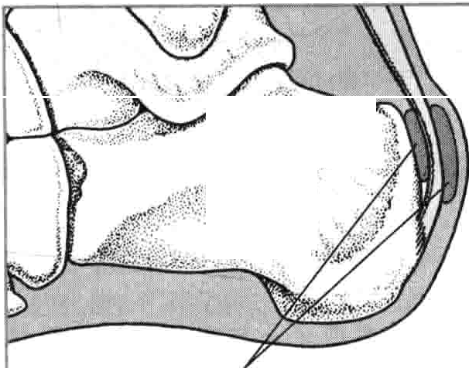

．．

＼

：．

二／．．：慈茗··

—

..

玄说｀” ··卢'·. ..'

.:

i

,..,1·: .;..

：：．．“· ；．P于．:“．·．:;

：斗···;.. ·:,

．皋'·

·-... :.

．．



跟腕止点炎

跟腿止点炎是位于足跟后侧跟腿附着点的疼痛。 病因是跟健在足跟部止点的长期受牵拉。长期坐位

和超重或过度运动导致的排肠肌的收缩或缩短使风险增加。

患者典型的症状是行走时出现略低于鞋跟顶部的足

跟后侧的疼痛。

诊断基于跟健的查体。查体时屈伸踝关节可导致疼

拇囊炎，是拇趾基底部关节向外突起。

11,关节位置异常或活动偏斜，跨趾距趾关节膨大或者看

上去变大。

部分关节或整个关节出现肿痛。

目更换鞋、使用鞋垫或能改变足的位置或活动范围的装置减轻受累关节面的压力（使用矫形器）或者联合应用上述办法通常有效。

导致跨囊炎的常见原因之一是跨趾或连接它的骨骼

位置出现畸形。这种畸形表现为跨趾基底部内侧关节膨大并且跨趾向小趾方向偏斜。这种畸形叫做踌外翻。其 他的致病因素包括：踝关节的过度旋前、意外损伤等。该 病可进展为骨关节炎，并有骨刺形成。骨关节炎可导致关节部位瘢痕形成、足的活动受限。关节可出现肿胀。

｀第8章骨骼、关节和肌肉疾病

如果穿过紧的鞋受到磨损可形成滑囊（一种充满液体的肿痛性囊状物）。

临床症状和诊断

首发症状可以是关节的无痛性肿大或者穿鞋出现关节痛。随后的症状包括：关节继续无痛性膨大；关节内侧面出现红、肿、热、痛；整个关节的肿胀、疼痛。关节活动可能受限。

医生常基于症状和检查发现作出诊断。如果诊断不

能明确，需行X线检查。如果怀疑感染，医生可抽取关节液并化验。如果多关节受累，需进一步检查除外关节液。

治疗

通过穿足趾部宽松的鞋可使大多数不适症状显著缓解。如果无效，使用跨囊衬垫可有效保护大部分疼痛区域。矫形鞋也可有助于分散和减轻关节面压力。如果这些办法均无效或者患者不愿穿肥、宽的鞋和不接受矫形鞋，可以考虑外科手术治疗。有时口服非肖体类消炎药或注射类固醇激素（加或不加局麻药）也有助于缓解肿痛症状。如果关节僵硬，牵伸训练（有时需要局部注射麻药以减轻肌肉张力）可有帮助。有时，外科手术去除瘢痕组织和改善力线是有必要的。

  11•1I互书，1· 

跄趾外翻与蹈囊炎

跨趾外翻是指大踌趾基底部向外膨出，趾端斜向第二趾。跨襄炎是大跨趾基底部充满液体的滑襄出现肿胀和疼痛。踌囊炎是由跨趾外翻引起。

锤状指

锤状趾是指足趾僵直或固定于屈曲状态。

锤状趾的致病原因包括：距骨过长、足的姿势不良类风湿关节炎以及长年穿不合适的鞋。因为部分足趾较正常要长，过多的摩擦可引起足趾顶部产生溃疡。穿鞋尤其是穿又低又窄的鞋会出现疼痛。医生治疗锤状趾时会确保穿的鞋是舒适的，鞋尖部足够宽大以避免足趾受到进一步的刺激。药店里出售的足趾垫有助于保护被鞋压迫的足趾。当其他治疗方法都不能减轻疼痛和足趾屈曲僵直导致的活动障碍时，通过开放手术矫直锤状指是有必要的。

锤状趾

锤状趾是指在第二、第三、第四趾弯曲，不能伸直。可在长期穿不合适的鞋子后形成。

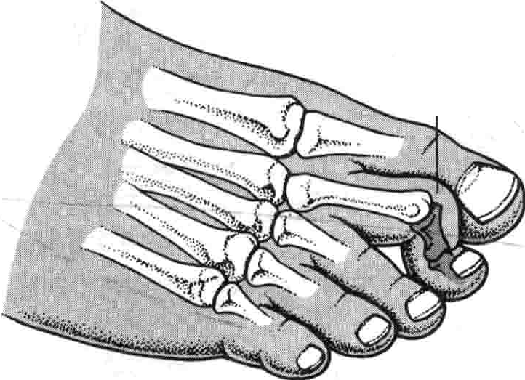

锤状趾





．一、嘈I""'

，

｀

11



1\I 

距腕膜纤维瘤病

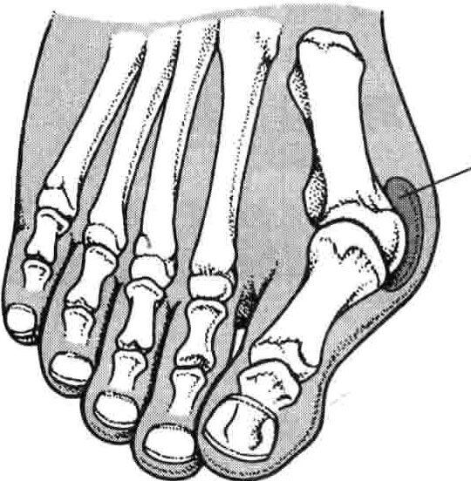滑囊发炎



,I二二＋  乱

I '

— I : ': II ···

出叶

Ill



拓腿膜纤维瘤病是一种在足底连接组织（足底筋膜）的生长的良性肿瘤。

拓腿膜纤维瘤病的患者，足底可出现肿物，尤其是在

足部背伸时更为明显。许多患者手掌可以出现肿物，通常位千第四指。

该病一般不做治疗，除非肿物过大，负重时出现疼

痛。如果有症状，佩戴可改变足的位置和活动范围的装置（矫形器）有助于减轻来自肿物的压力。

- J

｀｀

第102节肌营养不良及相关疾病 435

，

动

削

且

1 .

b

1

#### 肌营养不良及相关疾病

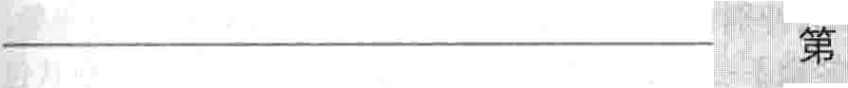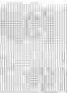

阜已

111

肌营养不良是指一组遗传性肌肉疾病，一个或多个正常肌肉功能所必需的基因存在缺陷，导致不同程度的肌无力。其他遗传性肌病包括先天性肌病、周期性麻痹及糖原贮积症。糖原贮积症是一种相对较少的遗传性疾病，该病发生时肌肉不能正常代谢糖原，因此导致大量糖原（一种由糖转化而成的淀粉）的贮积。

｀

．

假肥大（杜兴）型和贝克型肌营养不良

假肥大（杜兴）型肌营养不良和贝克型肌营养不良是造成近端躯干肌无力的肌营养不良性疾病。

假肥大（杜兴）型和贝克型肌营养不良是由于负责肌肉功能的的基因缺陷、受损所致，在儿童期和青春期导致了肌无力。

两者肌营养不良都具有肌无力的特征。

诊断依据是血样本和肌肉组织样本的检查结果。

保守治疗和偶尔应用泼尼松或手术治疗可以提供帮助。

假肥大（杜兴）型和贝克型肌营养不良是最常见的

肌营养不良，几乎都是发生于男孩。平均每3000个男孩就有1个发生假肥大（杜兴）型肌营养不良，而每30 000个男孩有1个发生贝克型肌营养不良。

假肥大（杜兴）型和贝克型肌营养不良累及同样的基因，但基因缺陷是不同的，该基因是隐形的，在X染色体上。虽然女性可能携带该缺陷基因，但由于另一条正常X染色体的代偿，可不发病。而任何有这种缺陷X染色体的男性将患病。

假肥大（杜兴）型肌营养不良的男孩几乎完全没有一种重要的肌蛋白即肌细胞增强蛋白，该蛋白被认为在维持肌细胞结构方面有重要作用。贝克型肌营养不良的男孩能制造肌细胞增强蛋白，但该蛋白结构异常且功能异常。

临床表现

患有假肥大（杜兴）型肌营养不良的男孩首发症状多为发育延缓，特别是延迟学会行走，并有走路、跑步、跳跃和上楼梯困难，经常跌倒。该病首发于2~3岁，出现走路跳珊，由坐位站起困难。

随后常发生肩肿带肌无力且逐渐恶化。伴随着肌无力，肌肉体积可增大，但异常的肌肉组织是无力的。在患有假肥大型肌营养不良的患儿中，也逐步出现心肌变大、

无力造成心跳异常，可在心电图上发现。大约33％的患儿存在轻微的、无进展的主要影响言语能力的智力障碍。

对患有假肥大型肌营养不良的男孩，由于上、下肢肌

肉常在关节外收缩，因此肘和膝部常不能完全伸直。病情发展到最后甚至出现脊柱弯曲（脊柱侧突）。到12岁时，大多数患儿需用轮椅。这种进行性的无力使他们易患肺炎及其他疾病，大多数于20岁时死亡。

虽然症状相似，但患贝克型肌营养不良的男孩病情严重者少，且症状发生较晚，多在12岁左右开始，仅很少青年人需要依靠轮椅，绝大多数患者生存至30多岁或 40多岁。

诊断

当一个年轻男孩变得越来越无力时应怀疑肌营养不良。一种肌酶（肌酸激酶）从细胞中逸出，造成血中酶水平异常升高。但是，血中肌酸激酶增高并不意味着一定患有肌营养不良，其他疾病也可造成该酶升高。当血液检查显示控制肌细胞增强蛋白的基因缺失或异常，以及活检发现有肌肉中肌细胞增强蛋白极度降低时可诊断假肥大型肌营养不良。在显微镜下，可见肌组织死亡肌异常增粗的肌纤维。肌营养不良的晚期，脂肪和其他组织取代了死亡的肌肉组织。同样，贝克型肌营养不良通过同样的方法做出诊断，但其肌肉中肌细胞增强蛋白降低程度不如假肥大型肌营养不良。

其他支待诊断的检查包括肌电图检查和神经功能

研究。

有肌营养不良患者的家庭，不论是假肥大型还是贝克型，均应向遗传专家咨询，帮助他们估计将该病遗传给下一代的危险性。对于有该遗传病的家族，医师应对胎儿进行产前诊断以评估胎儿受到影响的可能性。

治疗

假肥大型和贝克型肌营养不良都不可治愈。物理治疗、锻炼及捆绑绷带有助于防止关节附近肌肉持续收缩，有时需外科手术松解僵硬及疼痛的肌肉。患儿较正常男孩活动量少，需要较少的能量，他们应该避免过饱。

每日口服肾上腺皮质激素泼尼松可暂时缓解肌无

力，但因为长期使用会产生很多不良作用，因此不能用于每个肌营养不良的儿童。泼尼松常用于有严重肌无力影响日常生活的患者。最近有研究显示口服补充肌氨酸可以改善肌力。症状研究中的基因疗法可能使肌肉产生肌细胞增强蛋白而缓解肌无力，但至今还未研究成功。

436 第8章骨骼、关节和肌肉疾病

其他肌营养不良

几种不常见的肌营养不良，都为遗传性的，也可造成进行性肌无力。

Emery-Dreifuss肌营养不良可由不同的方法造成。

仅仅男性受影响，但女性可能为导致疾病基因的携带者。 20岁前，逐步出现肌肉无力和萎缩。主要影响的肌肉是上臂、小腿和心脏。累及心脏通常导致早期死亡。心脏起搏器可以帮助延长生命。

面肩舷（朗德）型肌营养不良为常染色体显性遗传。因此，仅有一个异常基因即可致病，男女都可发病。常在7~20岁发病。由于面肌及肩肿肌受累，因此抬高上肢费力，不能吹口哨或紧闭眼。有些病人还发展到下

肢无力，不能向上翘脚，造成足下垂。Landouzy-Dejerine

肌营养不良很少非常严重，患者预期寿命正常。

肢带肌肉营养不良可由不同的方法造成。可导致骨盆（莱－默肌营养不良）或肩肿（埃布尔肌营养不良）肌无力。男女致病几率均等。这些遗传病通常在儿童早期和成年后出现，很少造成严重无力。

线粒体肌病是一种遗传性肌病，存在于细胞的能量

工厂线粒体中的缺陷基因通过母亲的卵细胞传给下一代。线粒体有其自身基因，由于受精时，精子不提供线粒

缩，特别在手。常见眼脸下垂。症状可出现于任何年龄，轻重不一。最重者肌肉极度无力，且有许多其他症状包括白内障、小睾丸、秃顶、心律不齐，糖尿病及智力发育迟滞。常在50多岁死亡。可用苯妥英、奎宁、普鲁卡因胺来治疗，但这些药物都不会改善肌无力症状且会产生不良作用。唯一可以治疗肌无力的是支持性的手段，如踝部支具及其他装置。

先天性肌病

先天性肌病是一组用于描述广泛种类的肌肉、神经或二者兼有的遗传性疾病，存在于刚出生或者婴儿期。

有成百上千的先天性肌病患者，最常见的5类包括纤维状肌病、肌管性肌病、中央轴肌病、先天性纤维型失调和中央轴空病。在这些类疫中，中央轴肌病、先天性纤维型失调和肌管性肌病患者的寿命通常是正常的。然而，例外也经常发生。对于中央轴空病和纤维状肌病，寿命存在变异。

诊断通常需要从无力肌肉组织中取样本行活组织检

查，该类疾病无特殊治疗，物理治疗可能帮助保存功能。

周期性瘫痪

体，因此所有基因来自母亲。因此，虽然男女存在同等的 ．

患病几率，但这些疾病永远不会来自父亲。这些少见的疾病仅在一种或少数几组肌肉中造成进行性无力，如眼肌（眼肌瘫痪），并可以影响其他器官，如心脏或脑。进行性眼外肌麻痹综合征就是一种线粒体病。

诊断和治疗

诊断需从无力肌肉组织中取标本进行镜检或化学检查。该类疾病无特殊治疗，但基因疗法有望在未来取得一定成效。

强直性肌病

强直性肌病是一组肌肉营养障碍疾病，指肌肉收缩

周期性瘫痪是一组常染色体显性遗传病，它常造成突发的无力和瘫痪。它有多种形式。

---'u当血钾水平太低或太高，肌肉对于刺激没有正常的

反应。

国间断无力，主要累及四肢，经常由于练习或者吃太多或太少的碳水化合物引起。

毛诊断依靠症状和血钾水平的检查。

巨l避免引起发作的诱发因素，吃药能有效的阻止发作。

当周期性瘫痪发作时，肌肉对正常神经冲动无反应，甚至对电子仪器的人工刺激也不反应。发作时患者完全清醒。不同的家族疾病发生的形式不同。一些家族，瘫痪与高血钾有关（高钾血症）；另一些则与低血钾有关

后不能正常放松，可能会出现无力、肌肉痉挛等症状。 遗传性肌强直（托姆森病）是累及男女的一种少见

的常染色体显性遗传病。症状常出现于婴儿期。由于肌肉无法放松使手、脚及眼脸变得僵硬。通常肌无力很轻。根据儿童特征性的表现和当手伸开又很快紧握后不易放松拳头，以及医师叩击肌肉可引起长时间收缩等表现可以诊断。确诊需作肌电图。可用苯妥英、奎宁、普鲁卡因胺，或美心律来缓解肌强直和痛性痉挛，但所有这些药物都有不良作用。规律的锻炼可能有益。托姆森病患者预期寿命正常。

肌强直性营养不良（斯坦纳特病）是男女均可发病的常染色体显性遗传病。既有肌肉无力又有肌肉强直收

（低钾血症），有少数患者的血钾可能正常。临床表现和诊断

当无力发作时，患者保持完全的清醒和警觉。眼部和脸部的肌肉不受影响。仅仅特定的肌肉或所有四肢肌肉变得无力。

低血钾类型，可首发千16岁以前，但多发于20~30

岁，症状可持续达24小时，有时甚至更长。通常，患者剧烈运动后出现无力症状。然而，高碳水化合物饮食也可诱发。进食高碳水化合物及剧烈运动可将糖运送到细胞内，钾随糖进入细胞内而导致低钾血症。

高钾血症类型的患者，症状常出现于10岁，每次症

状一般待续15分钟到1小时，较低钾血症无力症状轻。

＿仁一

｀

＂．一

第103节肌肉、滑襄和肌膛疾病 437

｀

禁食、锻炼、紧张的争吵和受寒都可诱发症状。

患者对典型发作的描述是诊断的重要线索。如果可能，医生最好在发作期检查血钾水平，如果血钾异常，医生经过进一步检查确认血钾异常不是由其他原因所致。给患者应用静脉药物增加或降低血钾水平并观察是否达到发作水平。

预防和治疗

乙酰哩胺可通过提高血酸度来预防所有类型周期性

瘫痪的发作，发作时血钾降低者可服用非糖性氯化钾溶液。症状通常在1小时内改善。低钾瘫痪患者应避免食用富含碳水化合物和盐的饮食，并避免用酒精和过度活动。

高钾瘫痪患者可通过经常食用富含碳水化合物和低

钾的饮食来预防，并避免禁食、剧烈活动和受寒。如果症状较重或者症状持续，服用药物（如嗟唉类利尿剂或吸入的沙丁胺醇）有助于降低血钾水平。

l1第103节l

### 肌肉、滑囊和肌膛疾病

为了完成机体正常的生理功能，肌肉、滑襄、肌膊、韧带和骨必须健康并具备完整的功能。肌肉通过肌膊和骨相连，收缩时产生运动。滑囊内充满具有缓冲作用的液体，能减少皮肤、肌肉、肌腿和韧带与骨接触部位在活动时产生的摩擦。外伤、过度劳损、感染和其他疾病可暂时或永久地造成肌肉、滑猴、肌键和骨的损害口这种损害可引起病人疼痛，控制和协调能力下降并使运动范围降低。

肌肉痉挛

肌肉痉挛是突发的、短暂的通常会引起一块肌肉或一组肌肉不受控制的收缩。

小腿肌肉紧张或血电解质水平低下会引起肌肉痉挛。

伸展运动或不食用咖啡因可防止肌肉痉挛的出现。 肌肉痉挛在健康人群（通常是中老年人）中也常见，

特别是好发于剧烈运动时或运动后，有时休息后也会出

现。发生于年轻人较少见。

痉挛可因肌肉局部缺血引起。当牵拉肌肉较少时人活动较少时或体液反复积聚（水肿）于下肢时，会出现肌肉紧张。血液中低的电解质水平，如低钾同样可引起肌肉痉挛。使用利尿剂或体液丢失（电解质丢失）可致血钾降低。

存在下肢动脉硬化（外周动脉疾病）的病人剧烈活

动时可出现小腿的疼痛。这种疼痛是小腿的血液灌注不足所致，并非肌肉痉挛时肌肉收缩引起。

预防和治疗

预防肌肉痉挛是最好的方法。下列措施能有所帮助：

·饭后避免马上的剧烈活动。

·锻炼和休息前应缓慢牵拉肌肉。

·锻炼后应补充足量的液体（特别是运动饮料）。

·不服用含咖啡因的食物（如咖啡和巧克力）。

·不吸烟。

·禁止使用兴奋剂如麻黄碱或伪麻黄碱（许多非处方药中含有减充血剂）。

伸展运动可以增加肌肉和肌膊的柔韧性、减少肌肉

的自发性收缩因而对于预防肌肉痉挛有所帮助。跑步的牵拉活动是对于防止小腿肌肉痉挛最有效。人可以一条腿在前，膝关节屈曲，另一条腿在后并伸直－前冲姿势，手部扶在墙上维持平衡，双足跟着地，前腿膝关节可以尽力屈曲使后腿有牵拉的感觉。两足距离和屈曲幅度越大，牵拉作用越大。牵拉活动可重复5次，每次30秒。变换下肢前后方向可重复牵拉活动。

临床上多数用于缓解肌肉痉挛的药物，包括硫酸奎宁、碳酸镁及地西洋等苯二氮罩类药物，临床作用有限且易引起不良反应。补钙虽然对机体无害，当临床效果不肯定。美西律有时对缓解肌肉痉挛有效，但副作用较多。

纤维肌痛综合征

心，u眉你知道吗...



伸展运动可以预防肌肉痉挛是由于它减少了肌肉的自发性收缩。

纤维肌痛综合征以睡眠不佳、疲劳、软组织包括肌肉、肌腿和韧带广泛疼痛僵硬为特征。

区睡眠不佳、紧张、拉伤、损伤、甚至某些个人性格均可

增长发生纤维肌痛综合征的风险。

438

第8章骨骼、关节和肌肉疾病

--

疼痛是广泛性的，某些部位可出现触痛。

，1!当患者出现某些特殊部位疼痛和存在典型症状时可

诊断纤维肌痛综合征。

I 改善睡眠、锻炼、热疗或按摩有所帮助。

最初，这类疾病称为纤维织炎或纤维肌炎，但炎症并

区别。



纤维肌痛综合征常见压痛部位

纤维肌炎压痛点是指患者身上出现的压痛

不存在，所以去除后缀变为现在的纤维肌痛综合征。

女性患者发生全身性纤维肌痛综合征的几率是男性的7倍，它通常发生于青年或中年女性，同时也发生于男性、儿童或青少年。

纤维肌痛综合征疾病本身并无生命危险，但其症状有时会相当严重。

病因

纤维肌痛综合征的原因不清。当然某些特殊情况会导致该疾病的发生。包括睡眠不佳、反复扭伤、损伤或处于潮湿寒冷环境。精神紧张也有助于该病的发生。当然紧张本身并不是问题，而是人对于紧张如何反应。许多患者是完美主义者或具有A类人格性格的人。

一些患者同时患有结缔组织疾病，如类风湿性关节

炎或系统性红斑狼疮。有时，一些病毒或其他感染（如莱姆病）和创伤可诱发该疾病。

症状

多数患者自觉全身疼痛和僵硬。症状可发生于全身各个部位。任何软组织（肌肉、肌腿、韧带）均可累及。但颈部肩部胸腔、肋部、下腰部、大腿、上肢和关节易千受累。一般，小腿、手和足出现疼痛和僵硬少见。症状可定期发作（突发）或呈现漫性。

疼痛可以很剧烈，当疲劳、劳损时加重。特定部位的肌肉可以出现手指按压产生的压痛。这些部位称为压痛点。当突发时，肌肉可出现紧张甚至是痉挛。

许多患者睡眠不好，感觉精神紧张、压抑和疲惫。同时，也存在偏头痛、紧张性头痛和激惹性肠道症状（便秘、腹泻、胃肠道不适和腹胀等联合症状）。

导致产生纤维肌痛综合征的条件也可加重症状。它包括精神过度紧张、睡眠差、损伤、潮湿寒冷环境和过度疲劳。

纤维肌痛综合征易千转变成慢性，也可因压力减轻而消退。即使经过适当的治疗，大多数病人也会存留一定程度的症状。

诊断

诊断依据疼痛的部位、类型和压痛点。检查压痛点，医师应用力按压身体的特定部位以确定病人是否在压痛点上存在疼痛。一般需按压18个特定部位，如果ll个以上的部位出现压痛，可作出诊断。

通过化验血医师可以明确并非其他疾病（如甲状腺功能低下、风湿性多肌痛或其他肌肉疾病）引起的症状。对于患有类风湿性关节炎或系统性红斑狼疮的病人，由于症状相似，有时很难和纤维肌痛综合征

部位。如果在下图所示的18个部位中，出现] 1

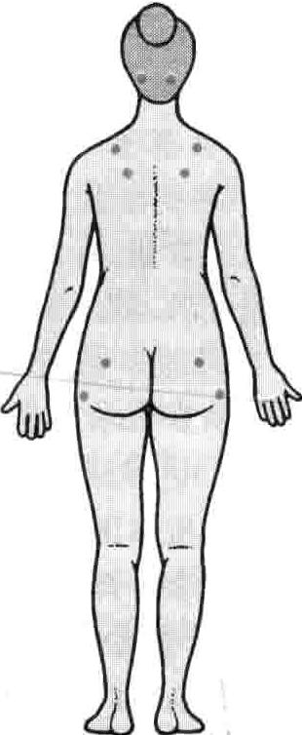处压痛点，则可诊断为纤维肌炎。

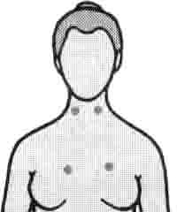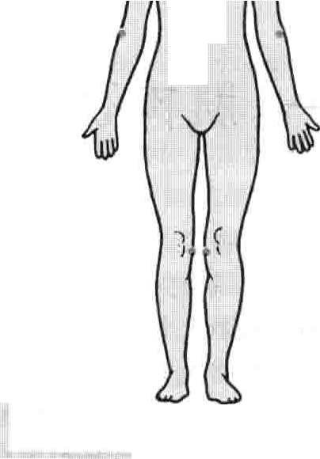

1/

．．．．

，＇

h

治疗

给予适当的治疗，病人会感觉症状好转。通常最有效的方法包括以下儿点；

·减轻压力。

·轻柔牵拉受累肌肉（每次30秒，重复5次）。

·锻炼以改善身体条件（有氧运动）并逐步增加强度

（如踏车、自行车、椭圆形机或游泳）。

·受累区域使用热疗和按摩。

·保暖。

·充足的睡眠。

改善睡眠十分重要。病人应避免睡前服用咖啡因或其他兴奋剂、选择舒适的床和较暗的房间。不应在床上看电视和吃东西。医师可开具三环抗抑郁药，睡前1 ~2小时服用，其改善睡眠作用强于抗抑郁作用。它包括曲陛酮阿米替林和去甲替林。环苯扎珠，一种肌松药，有助于睡眠。这些药物容易成瘾的镇静剂更为安全。当然三环抗抑郁药和环苯扎珠也有副作用，如在老年人中易引起嗜睡、口干。

阿司匹林和其他非笛体类消炎药一般作用有限。止痛药如曲马多、丙氧酚也有帮助。易成瘾的阿片类药物用过数次后作用减弱，一般不用于这种慢性疾病如纤维肌痛综合征。普加巴林（一种抗痉挛药物）可能有效。偶尔，局麻药（如利多卡因）可以用于特定疼痛部位的注射，但不应反复注射。

'

一飞L='一己一

第103节肌肉、滑囊和肌膊疾病 439

＼

滑囊炎

滑囊炎是滑囊发生的疼痛性炎症（正常滑囊内存在滑液，有助于关节肌肉的正常运动和减少摩擦）。

IU运动时产生疼痛，接近皮肤的滑痪可产生肿胀和

压痛。

滑襄周围的疼痛可提示诊断，但有时需抽出滑液分析和影像学检查。

休息、夹板、非肖体类消炎药或是皮质类固醇类药物

注射可以缓解症状。

正常情况下，滑囊内有少量滑液，起到缓冲作用。滑襄本身具有当一个物体在另一个物体表面运动时减少摩擦和磨损、防止撕裂的作用。有些滑痪在皮下（表浅滑囊），而有些则在肌健和肌肉下（深部）。如果损伤或过度使用，滑襄可产生炎症，额外的液体会积聚在滑囊内｀）滑囊经常会因不正常或过度使用而受到刺激，也可

因损伤、痛风、假痛风、类风湿性关节炎或某种感染如金黄色葡萄球菌而产生炎症。但通常原因不明。

肩部最易产生滑囊炎，而肘部、鹘部（转子间滑囊炎）、骨盆、膝关节、足跟、足趾等部位滑襄也经常受累。肩部的滑 炎一般是由肩关节周围的肌腮的炎症引起

·受累关节的临时制动。

·疼痛区域冰敷。．

·服用非肖体类消炎药。

偶尔使用强效麻醉剂。医师经常会将局麻药和皮质类固醇类药物混合后注射入滑囊内，特别是肩关节受累时。注射后会缓解症状几天，几个月后此种治疗可重复进行。

有炎症滑襄炎的病人可以给予皮质类固醇，如泼尼

松，每个月应用几天。当疼痛消退后，患者应进行特殊的锻炼来增加关节的活动范围。

慢性滑襄炎如果不是由感染引起，可采用相同的方

法治疗，尽管休息和制动效果不那么明显。

通常物理治疗能恢复关节的功能。锻炼可以增加萎缩肌肉的力量，恢复关节的全活动范围。

感染性滑搅炎应抽吸滑液，并给予适当的抗生素，通

常是抗金黄色葡萄球菌的。

滑襄炎如果有原因如痛风、类风湿性关节炎、过度使用等因素不能纠正会复发。

肌腕炎和腿鞘炎

肌腿炎是肌腿的炎症。腿鞘炎是肌腿炎和肌腿周围

（肩袖肌腿炎－围绕肩关节的肌腿和其他组织称为肩袖）。一起保护作用的腿鞘的炎症。

症状

滑襄炎可产生疼痛并容易使得活动受限，但特殊的症状取决于滑囊的部位。如当肩关节的滑囊产生炎症时，抬起上肢并外展的动作会受限并产生疼痛（如穿衣

时的动作）。当然，肘部的滑囊炎可引起肿胀，而没有或 、

仅有一些不适。

急性的滑囊炎可持续几小时或数天。炎症区域可有活动时的疼痛或压痛。滑囊表面的皮肤红肿。由感染或痛风引起的滑襄炎疼痛剧烈，受累部位出现红、肿、热。

慢性滑囊炎由反复或持续性急性滑囊炎发作或反复损伤引起。有时，滑囊壁会增厚。损伤的滑囊易于受不正常的锻炼和拉伤影响，炎症也较重。长期存在的疼痛和肿胀会限制活动，导致肌肉萎缩。慢性滑囊炎急性发作会持续数天或几周并容易再发。

诊断

当患者滑囊周围区域感到疼痛、触痛或关节活动引起疼痛时，医师应考虑滑囊炎的诊断。如果滑襄肿胀明显，可穿刺抽取滑囊液检查滑囊炎的原因，如感染或痛风。X线对诊断无帮助，除非滑襄内有典型的钙结节。

对于深部滑囊炎的诊断，MRI和超声有所帮助。

治疗

急性滑襄液，如果不是感染引起，可采用下列方法治疗：

·休息。

世，肌腿会产生疼痛，特别是在活动时，有时伴肿胀。巨诊断依靠临床症状和体查。

乌使用夹板、冷热疗法或使用非肖体类消炎药会有所

帮助。

肌健是连接肌肉和骨的圆形坚韧的纤维组织，腿鞘则包绕在肌腿周围。

肌健炎通常发生于中老年以后，这时肌腿组织变得

脆弱，易于受炎症和外伤的损害。（脆弱的肌腿称为肌健病变，来源于多次的肌健微小撕裂。受累肌膊或逐步或突发撕裂。）肌键炎也可发生于从事剧烈运动或反复某种活动的青年人（这些人会发展成为肩袖肌膊炎）。

某些肌胞易于受炎症的影响。

·肩关节周围的肌胞（肩袖）：这些肌腮的炎症通常是肩部疼痛的原因。

·伸拇指的两根肌腿若发生炎症称为奎尔万综合征（挠

骨茎突狭窄性健鞘炎）。

·屈曲手指的屈肌腿发生炎症，则产生肌健在腿鞘内滑动受限并产生弹响，称为扳机指。

·上肢的胧二头肌肌腿炎会产生肘关节屈曲和旋转时

的疼痛。

·足跟的跟腺和足底肌健也可产生炎症。

·骸骨（转子）附近的肌膊也可因周围的滑囊发生炎症而受影响。

某些特殊关节疾病，如类风湿性关节炎、系统性红斑

440 第8章 骨骼、关节和肌肉疾病

狼疮痛风糖尿病和复发性关节炎（以前称为如瑞特综合征）也可引起肌健滑膜炎。淋病患者特别是妇女，淋球菌可引起肌腿滑膜炎，累及肩、腕、指、鹘、膝、踝和足部组织。

症状

当按压或活动有炎症的肌腿时可产生疼痛。活动肌腿附近的关节时，即使动作轻微，可产生疼痛，这依赖于肌腿的炎症程度。有时，肌腿和膊鞘会产生肿胀和热的感觉。

如果肌膊炎存在较长时间，钙会沉积，肩关节局部易千受累。除了疼痛，患者会感到肩关节僵硬和无力，活动时有响声。

诊断

医师可通过临床症状和查体获得诊断。有时，MRI和超声对诊断有帮助。

治疗

休息、使用夹板或石膏制动患肢、热敷或冷疗等方法是有用的。服用非肖体类消炎药7~10天可缓解症状和炎症。

一些病人可以给予皮质类固醇，如倍他米松、甲强龙、氛轻泼尼松龙和局麻药混合注入腿鞘内。某些时候这种疗法可因皮质类固醇药物在关节和健鞘内形成结晶而产生暂时的疼痛，但很少超过24小时，使用冰敷和止痛剂后会缓解。

根据病因，可使用某些药物。如当痛风时，可使用时1美辛和秋水仙碱。

他当炎症消退后，可每日做几次锻炼以增加活动范围。

当腕部拇指侧两根肌腿附近出现压痛并有肿胀时，医师可以诊断该病。

新妈妈用她们的上肢力量和保持腕部伸直位抱孩子可以避免该病的发生。

应尽量避免引起疼痛的运动。皮质类固醇注射和使用夹板可以缓解症状。有时，间隔几周重复一两次的注射是需要的。

肩袖肌膛炎

肌腿炎可以在肩袖组织中形成。

肩袖肌腿炎通常是肩部疼痛的最常见原因。当上肢举起或穿衣时（特别是在40°至60°时），出现疼痛。夜间患者可出现疼痛，尤其在睡眠压住患肢时。

症状可突然发生而且严重，尤其在活动后。症状也可发展缓慢且温和。

治疗上可采用”活动范围＂锻炼、非肖体类消炎药或皮质类固醇注射。

脑窝囊肿

腮窝囊肿或贝克囊肿，是膝关节后方的囊性茄出，其内充满滑液。

该囊肿是由关节液聚集并从膝关节后方的关节襞内

－膨出而形成的囊性茹。类风湿性关节炎、骨关节炎和膝关节过度使用均可导致关节液聚集。一腊窝襄肿可引起膝关节的不适，并可长大，延伸到小腿的肌肉中。

囊肿内的滑液急剧增多及囊内压的增高可引起囊肿

慢性持续性的肌腿炎，如在类风湿性关节炎中，可利参用手术去除炎症组织，同时术后理疗。偶尔，手术可去除 长期肌膊炎形成的钙沉积，如肩关节附近区域。

｀

一－ ＂

奎尔万综合征（挠骨茎突狭窄性腿鞘炎）

挠骨茎突狭窄性健鞘炎又称洗衣妇扭伤，是指使拇指外展的肌腿的炎症和肿胀。

该病常发生于重复性劳动后，特别是做“拧＂的动作。它经常发生于新作母亲的妇女，可能是由于反复伸出上肢用腕部力量抱起她们的小孩所致。

主要症状是腕部拇指侧和拇指基底疼痛，活动时加重，同时腕部拇指基底附近可有压痛。

的破裂，囊内液体流出导致周围组织感染，出现类似于血栓性静脉炎的症状。有时膨出的褒肿可压迫朋静脉（位于膝关节后方）导致血栓性静脉炎的出现。

医师可通过患者特异的症状以及膝后和小腿的肿胀作出诊断。超声、MR1和关节造影可明确诊断和确定襄肿的范围。

当关节炎引起膝关节肿胀时，应穿刺抽吸并注入皮质类固醇药物（如曲安奈德），以防止腥窝褒肿的形成C如果其他治疗无效，可采用手术治疗。

囊肿破裂时，可用非笛体类消炎药缓解疼痛。如果破裂襄肿引起血栓性静脉炎，则需卧床休息、抬高患肢、热疗及抗凝治疗，有时也需抗生素。